BAB I
RANCANGAN AKSI PERUBAHAN

1.1. Latar Belakang
Dinas Perindustrian Provinsi Sumatera Selatan merupakan salah satu perangkat daerah yang memiliki peran strategis dalam mendukung pertumbuhan dan penguatan struktur industri daerah. Peran tersebut tidak hanya terbatas pada aspek teknis dan kebijakan pembangunan sektor industri, tetapi juga mencakup penguatan tata kelola internal organisasi, termasuk pengelolaan keuangan yang akuntabel, transparan, dan efisien.
Subbagian Keuangan sebagai unit kerja di bawah Sekretariat Dinas Perindustrian memiliki tugas untuk melaksanakan seluruh proses penatausahaan keuangan, mulai dari perencanaan, pelaksanaan anggaran, verifikasi, pelaporan, hingga pengarsipan dokumen pertanggungjawaban. Berdasarkan Peraturan Gubernur Sumatera Selatan Nomor 64 Tahun 2016 tentang Tugas dan Fungsi Organisasi Perangkat Daerah, Subbagian Keuangan bertanggung jawab atas pengelolaan keuangan secara menyeluruh, termasuk pengarsipan dokumen sebagai bagian penting dari pertanggungjawaban dan akuntabilitas kinerja organisasi.
Dalam implementasinya, sistem pengarsipan dokumen keuangan di Dinas Perindustrian masih dilakukan secara manual, di mana sebagian besar arsip masih disimpan dalam bentuk fisik (hardcopy) tanpa sistem klasifikasi dan pengelolaan digital yang memadai. Kondisi ini menyebabkan berbagai permasalahan, antara lain keterlambatan dalam pencarian dokumen, risiko kerusakan dan kehilangan arsip, serta hambatan dalam proses audit internal dan eksternal. Selain itu, belum adanya standar operasional prosedur (SOP) baku dan keterbatasan kompetensi sumber daya aparatur dalam bidang kearsipan digital menambah kompleksitas permasalahan pengelolaan arsip keuangan di lingkungan dinas.
Seiring dengan perkembangan teknologi informasi dan komunikasi, digitasi dokumen sebagai awal dari digitalisasi menjadi kebutuhan mendesak dalam mewujudkan tata kelola pemerintahan yang modern dan adaptif. Digitasi merupakan proses konversi dokumen fisik ke dalam bentuk digital agar dapat disimpan, diakses, dikelola, dan digunakan secara lebih efisien melalui sistem berbasis teknologi. Penerapan sistem pengarsipan digital akan mempercepat alur kerja, mengurangi ketergantungan terhadap kertas (paperless), meningkatkan keamanan dan integritas arsip, serta mendukung keterbukaan informasi publik dan kesiapan audit.
Pentingnya penerapan sistem pengarsipan digital di lingkungan Subbagian Keuangan menjadi semakin relevan mengingat saat ini telah diterapkan penggunaan aplikasi Sistem Informasi Pemerintahan Daerah (SIPD) dalam pengelolaan keuangan. Namun, aplikasi ini belum disertai dengan adanya sistem arsip elektronik yang andal sebagi pendamping. Ketiadaan sistem pengarsipan yang modern menyebabkan kesenjangan dalam proses penatausahaan keuangan, sehingga efisiensi dan efektivitas kerja belum dapat tercapai secara optimal.
Dalam konteks reformasi birokrasi, kelemahan pada sistem pengarsipan berdampak langsung terhadap prinsip good governance, khususnya pada aspek transparansi, akuntabilitas, efektivitas, dan efisiensi penyelenggaraan pemerintahan. Oleh karena itu, diperlukan suatu inisiatif perubahan melalui aksi konkret yang mampu memperbaiki sistem pengelolaan arsip keuangan, khususnya melalui penerapan sistem pengarsipan digital yang terintegrasi dengan penyusunan SOP dan peningkatan kapasitas SDM.
Aksi perubahan ini sejalan dengan arah kebijakan nasional dalam pembangunan birokrasi yang profesional, adaptif, dan berbasis sistem, sebagaimana tertuang dalam Asta Cita Presiden Republik Indonesia. Aksi ini secara langsung mendukung Asta Cita Ke-1: Peningkatan Kualitas Manusia Indonesia, melalui peningkatan kompetensi ASN dalam bidang pengelolaan keuangan dan teknologi informasi. Selain itu, aksi ini juga relevan dengan Asta Cita Ke-2: Mewujudkan Pemerintahan yang Bersih, Efektif, dan Terpercaya, dengan menciptakan sistem pengarsipan yang transparan, efisien, serta siap mendukung proses audit dan pengawasan.
Dengan demikian, pelaksanaan aksi perubahan ini diharapkan dapat meningkatkan kualitas penatausahaan keuangan dengan menghadirkan solusi terhadap permasalahan pengelolaan arsip keuangan di Dinas Perindustrian Provinsi Sumatera Selatan serta menjadi model inovasi yang dapat direplikasi pada unit kerja lainnya dalam rangka mendukung tata kelola keuangan yang lebih baik, responsif, dan berdaya saing

1.2. Tujuan Aksi Perubahan
Aksi Perubahan yang dirancang memiliki tiga tahapan tujuan sesuai jangka waktu pelaksanaannya:
  - Tujuan Jangka Pendek
Tujuan awal pada tahap awal pelaksanaan aksi perubahan diarahkan pada penyiapan dasar sistem digitasi arsip keuangan dan peningkatan pemahaman awal pegawai terhadap pentingnya tata kelola berbasis digital.
  - Tujuan Jangka Menengah
Setelah fondasi sistem terbentuk, tahap menengah berfokus pada implementasi sistem secara bertahap serta monitoring dan evaluasi awal efektivitasnya.
  - Tujuan Jangka Panjang
Pada akhirnya, perubahan ini diarahkan untuk membentuk sistem keuangan yang modern, efisien, dan akuntabel secara menyeluruh. Dinas Perindustrian akan memiliki sistem keuangan yang berbasis digital, didukung oleh SDM yang terlatih dan kompeten. Sistem ini diharapkan mampu memfasilitasi audit internal maupun eksternal secara real-time, mempercepat proses pelaporan, serta mengurangi potensi penyimpangan. Secara rinci tahap ini bertujuan untuk menjamin keberlanjutan aksi perubahan sekaligus memperluas dampak positifnya sebagai berikut:
- Menjadikan digitasi arsip sebagai bagian dari budaya kerja Subbagian Keuangan.
- Meningkatkan kapabilitas SDM secara berkelanjutan melalui pelatihan lanjutan dan sertifikasi kompetensi teknis pengelolaan keuangan berbasis digital.
- Mengembangkan sistem menjadi lebih terintegrasi dengan aplikasi keuangan serta mendukung proses audit yang lebih transparan.

1.3. Manfaat Aksi Perubahan
- Bagi Organisasi:
    - Meningkatkan kualitas penatausahaan melalui efektivitas dan efisiensi kinerja keuangan, dengan menyederhanakan proses dan mengurangi beban kerja manual.
    - Memperkuat akuntabilitas dan transparansi, melalui pelaporan yang terintegrasi dan terdokumentasi dengan baik.
    - Memudahkan proses audit, baik dari internal maupun lembaga eksternal seperti BPK dan Inspektorat, karena dokumen tersedia dalam format digital dan mudah ditelusuri.
    - Mendukung pencapaian kinerja organisasi secara keseluruhan, karena unit kerja pendukung (keuangan) berjalan lebih optimal.
- Bagi Stakeholder:
- Stakeholder internal akan mendapatkan pelayanan yang lebih cepat, tepat, dan akurat.
- Stakeholder eksternal seperti mitra kerja, vendor, dan auditor akan memperoleh data yang valid dan siap pakai.
- Mendorong tumbuhnya budaya kerja yang adaptif terhadap teknologi dan inovasi.
Aksi perubahan ini tidak hanya bertujuan meningkatkan kualitas penatausahaan keuangan secara administratif, namun juga memberikan dampak nyata terhadap efisiensi dan efektivitas kinerja organisasi. Beberapa manfaat yang dapat diukur baik secara kuantitatif maupun kualitatif antara lain sebagai berikut:
Efisiensi waktu.
- Mempercepat proses pencarian dokumen keuangan hingga 70%, karena dokumen tersimpan secara digital, terstruktur, dan dapat diakses secara cepat melalui kata kunci.
- Mengurangi waktu verifikasi dan pelaporan karena sistem digital memungkinkan otomatisasi alur kerja dan pelacakan progres kegiatan secara real-time.
- Mempercepat proses audit internal dan eksternal, karena dokumen siap ditampilkan kapan saja tanpa perlu pencarian fisik.

Efisiensi Biaya
- Pengurangan penggunaan kertas dan alat tulis kantor hingga 80% melalui penerapan sistem digital (paperless).
- Menekan biaya pengadaan dan pemeliharaan ruang arsip fisik, karena mampu mengurangi kebutuhan tempat penyimpanan besar untuk dokumen hardcopy.
- Mengurangi biaya lembur dan jam kerja tambahan yang sebelumnya digunakan untuk menata atau mencari dokumen manual.

1.4. Ruang Lingkup Aksi Perubahan
Ruang lingkup dari aksi perubahan ini mencakup seluruh proses yang berkaitan dengan penatausahaan keuangan, khususnya dalam hal pengelolaan, penyimpanan, dan pengarsipan dokumen keuangan secara digital. Fokus perubahan diarahkan pada peningkatan efisiensi, akurasi, dan transparansi dalam tata kelola keuangan melalui pemanfaatan teknologi informasi. Adapun ruang lingkup pelaksanaan aksi perubahan meliputi:
- Proses Bisnis Penatausahaan Keuangan
  - Identifikasi dan pemetaan alur kerja penatausahaan keuangan yang berjalan saat ini.
  - Penyesuaian dan penyusunan ulang proses agar mendukung sistem digital, mulai dari pencatatan, verifikasi, hingga pelaporan.
- Pembangunan Sistem Digitasi arsip
  - Penyusunan model awal sistem pengarsipan digital yang dapat digunakan oleh Subbagian Keuangan berbasis MS. Office.
  - Penentuan struktur folder digital, penamaan dokumen, dan sistem indeksasi berbasis kebutuhan audit dan pelaporan keuangan.

- Penyusunan dan Implementasi SOP
  - Penyusunan Standar Operasional Prosedur (SOP) yang mengintegrasikan sistem digital ke dalam aktivitas kerja harian.
  - Sosialisasi dan pelatihan penggunaan SOP kepada seluruh pegawai terkait.
- Peningkatan Kapasitas Sumber Daya Manusia
  - Pelatihan teknis implementasi digitasi arsip keuangan bagi pegawai Subbagian Keuangan.
  - Penguatan pemahaman mengenai pentingnya tata kelola berbasis teknologi dan prinsip akuntabilitas.
- Monitoring dan Evaluasi
  - Pemantauan terhadap pelaksanaan sistem digitalisasi secara berkala.
  - Evaluasi efektivitas sistem dalam mendukung efisiensi kerja dan rekomendasi perbaikan lanjutan.

1.5. Analisis Masalah
  - Identifikasi Masalah
Dalam rangka menjalankan tugas dan fungsi penatausahaan keuangan di lingkungan Subbagian Keuangan Dinas Perindustrian Provinsi Sumatera Selatan, telah dilakukan identifikasi terhadap berbagai permasalahan utama yang menghambat efektivitas dan efisiensi kerja. Masalah-masalah tersebut antara lain:
- Ketidakterpaduan antara Perencanaan dan Realisasi Anggaran
Terdapat ketidaksesuaian antara dokumen perencanaan kegiatan dan pelaksanaannya di lapangan, yang mengakibatkan perlunya revisi anggaran secara berulang. Hal ini berdampak langsung pada rendahnya serapan anggaran dan menurunnya akurasi dalam pelaporan keuangan.
- Lemahnya Sistem Pengarsipan Dokumen
Pengelolaan arsip keuangan masih bersifat manual (berbasis kertas), tanpa sistem pengarsipan digital yang memadai. Hal ini menyulitkan proses pencarian dokumen, memperlambat proses audit, serta meningkatkan risiko kehilangan dokumen dan kesalahan input data. Selain itu belum adanya sistem pengarsipan sebagai sebagai pendamping dari penggunan aplikasi keuangan SIPD.
- Kurangnya Sumber Daya Manusia (SDM)
Jumlah pegawai yang terbatas tidak sebanding dengan beban kerja yang tinggi, ditambah dengan kurangnya kompetensi teknis dalam pengelolaan sistem keuangan berbasis digital. Minimnya pelatihan teknis juga menyebabkan rendahnya efisiensi dan efektivitas pelaksanaan tugas.
  - Penentuan Prioritas Isu
Metode analisis
Untuk menentukan isu strategis yang paling layak dijadikan fokus aksi perubahan, dilakukan analisis menggunakan pendekatan APKL, yaitu:
- Aktual (A)
Menilai sejauh mana permasalahan tersebut benar-benar terjadi saat ini dan berdampak pada pelaksanaan tugas. Semakin tinggi aktualitas suatu isu, semakin besar pengaruhnya terhadap kinerja organisasi saat ini.
- Problematik (P)
Mengukur tingkat kerumitan, hambatan, dan konsekuensi negatif dari masalah tersebut terhadap unit kerja. Masalah yang memiliki dampak sistemik dan mengganggu efektivitas operasional akan memperoleh nilai problematik yang tinggi.
- Kelayakan (K)
Menilai sejauh mana permasalahan tersebut dapat diselesaikan secara realistis dalam jangka waktu pelaksanaan aksi perubahan dengan sumber daya yang tersedia.
- Kekhalayakan (L)
Menggambarkan tingkat dukungan dari pimpinan, rekan kerja, serta pemangku kepentingan lainnya terhadap penyelesaian isu tersebut. Isu yang didukung luas memiliki peluang lebih besar untuk berhasil diimplementasikan.
Masing-masing dimensi dinilai dalam rentang skor 1 hingga 5, sehingga total nilai maksimum untuk satu isu adalah 20.

Hasil Analisis APKL
Tabel 1.1
Hasil Analisis APKL
No | Isu Strategis | Aktual (A) | Problematik (P) | Kelayakan (K) | Kekhalayakan (L) | Skor Total
1 | Ketidakterpaduan antara Perencanaan dan Realisasi | 5 | 5 | 3 | 3 | 16
2 | Lemahnya Sistem Pengarsipan Dokumen | 5 | 5 | 5 | 5 | 20
3 | Kurangnya SDM (Jumlah & Kompetensi Teknis) | 5 | 5 | 2 | 3 | 15
Penetapan Prioritas
Dari hasil analisis menggunakan APKL di atas, dapat disimpulkan bahwa isu “Lemahnya Sistem Pengarsipan Dokumen” merupakan isu paling layak untuk dijadikan fokus aksi perubahan. Isu ini memiliki skor tertinggi (20 dari 20) pada seluruh dimensi penilaian, yang menunjukkan:
- Tingkat aktual dan dampak dari permasalahan yang tinggi,
- Tingkat kelayakan penyelesaian yang realistis dalam jangka waktu yang tersedia,
- Dan dukungan penuh dari pemangku kepentingan untuk diimplementasikan secara sistematis.
Dengan demikian, digitasi arsip keuangan menjadi prioritas utama dalam aksi perubahan, sebagai solusi terhadap permasalahan pengarsipan yang selama ini menghambat efisiensi, akuntabilitas, dan kesiapan audit keuangan.
  - Analisis Penyebab Masalah (Fishbone Diagram)
Untuk mengetahui akar penyebab dari permasalahan “Lemahnya Sistem Pengarsipan Dokumen Keuangan”, dilakukan analisis menggunakan Fishbone Diagram atau Diagram Tulang Ikan. Pendekatan ini memetakan berbagai faktor penyebab berdasarkan enam kategori umum: Manusia (SDM), Metode, Mesin (Peralatan), Lingkungan, dan Manajemen. Berikut adalah uraian dari masing-masing kategori:

- Manusia (SDM)
  - Kurangnya jumlah pegawai di Subbagian Keuangan.
  - Kompetensi teknis SDM dalam pengelolaan arsip digital masih rendah.
  - Belum ada pelatihan intensif terkait pengelolaan dokumen secara elektronik.
- Metode
- Tidak adanya Standar Operasional Prosedur (SOP) pengarsipan digital.
- Sistem kerja masih manual dan belum terdigitalisasi.
- Tidak ada sistem klasifikasi pengarsipan dokumen yang baku.
- Mesin (Peralatan)
  - Keterbatasan perangkat komputer dan alat pemindai (scanner).
  - Belum tersedianya sistem/aplikasi khusus untuk digitasi arsip.
- Lingkungan
  - Ruang penyimpanan arsip fisik tidak tertata dengan baik.
  - Risiko kehilangan atau kerusakan dokumen karena faktor alam.
  - Belum adanya budaya kerja digital yang tertanam di lingkungan kerja.
- Manajemen
  - Belum ada komitmen bersama untuk penguatan sistem pengarsipan.
  - Prioritas kebijakan masih terfokus pada hal lain selain tata kelola internal.
  - Tidak adanya pengawasan dan evaluasi rutin terhadap sistem pengarsipan.
Gambar 1.1
Diagram Fish Bone
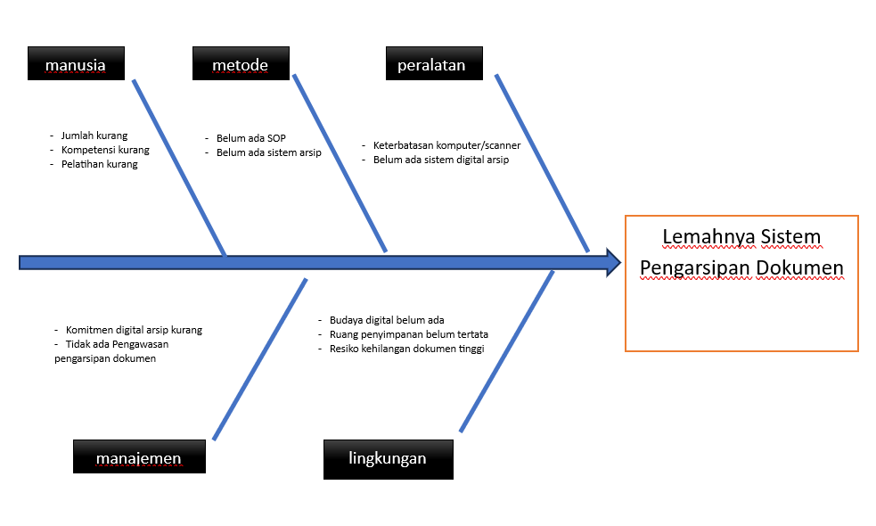

1.6. STRATEGI DAN PENYELESAIAN MASALAH
Dalam rangka menyelesaikan masalah lemahnya sistem pengarsipan dokumen keuangan yang menghambat efektivitas penatausahaan keuangan di Dinas Perindustrian Provinsi Sumatera Selatan, dirancang strategi penyelesaian yang komprehensif dan terukur. Strategi ini mencakup pendekatan inovatif, langkah kerja bertahap (milestones), pengelolaan sumber daya, serta pengendalian mutu untuk menjamin keberhasilan pelaksanaan aksi perubahan.
1. Terobosan Inovasi
Terobosan utama yang menjadi strategi inti dalam penyelesaian masalah lemahnya sistem pengarsipan dokumen keuangan adalah digitasi arsip keuangan berbasis sistem informasi sederhana namun efektif, yang disesuaikan dengan kondisi dan kapasitas Dinas Perindustrian Provinsi Sumatera Selatan. Inovasi ini mencerminkan upaya transformasi dar cara kerja konvensional menuju tata kelola keuangan yang lebih modern, transparan, dan siap audit.
a. Bentuk Inovasi
Inovasi ini berbentuk pembangunan sistem digitasi arsip internal sederhana yang melibatkan:
- Penggunaan model sederhana manajemen dokumen yang mudah dioperasikan oleh SDM dengan memanfaatkan prasarana yang sudah tersedia (berbasis excel-MS Office),
- Penyusunan SOP digitasi dokumen yang mengatur standar pemindaian, penamaan file, dan pengelompokan dokumen,
- Penerapan sistem indeksasi agar dokumen dapat dicari dan diakses secara cepat berdasarkan kategori tahun, atau jenis belanja.
b. Nilai Kebaruan
Inovasi ini dinilai baru bagi lingkungan kerja Subbagian Keuangan karena sebelumnya seluruh dokumen masih ditangani secara manual. Inovasi ini menghadirkan:
- Perubahan paradigma kerja dari administrasi manual menjadi digital,
- Efisiensi waktu kerja, karena pencarian dokumen tidak lagi memakan waktu lama,
- Peningkatan kesiapan audit, karena dokumen dapat disajikan kapan pun dalam format digital.
c. Keterpaduan dengan Reformasi Birokrasi
Digitasi arsip merupakan wujud nyata dari pelaksanaan reformasi birokrasi, khususnya dalam aspek:
- Transparansi dan akuntabilitas, karena seluruh jejak digital dapat ditelusuri dan diaudit,
- Peningkatan kualitas layanan internal, dengan sistem kerja yang terstandardisasi dan terdokumentasi secara elektronik,
- Mendukung penerapan e-government, dengan memanfaatkan teknologi informasi dalam pengelolaan keuangan daerah.
d. Inovasi yang Adaptif dan Replikatif
Inovasi ini bersifat adaptif, karena dapat dikembangkan bertahap sesuai ketersediaan teknologi dan kapasitas SDM. Selain itu, sistem ini dirancang agar mudah diterapkan di unit kerja lain tanpa memerlukan investasi besar. Adanya perubahan tidak hanya terjadi peningkatan efisiensi kerja, tetapi juga terbentuk budaya kerja baru yang lebih responsif, berbasis data, dan selaras dengan prinsip tata kelola pemerintahan yang baik (good governance).
2. Milestones Kegiatan dan Pengendalian Mutu Pekerjaan
Untuk memastikan keberhasilan implementasi, aksi perubahan ini dirancang dalam bentuk tahapan kegiatan (milestones) sebagai berikut:

Tabel. 1.2
Tahapan Kegiatan Aksi Perubahan
No | Kegiatan | Tahapan Kegiatan | Out Put | Waktu
Tahapan Jangka Pendek
1. | Konsultasi dengan Mentor dan Kepala Dinas Perindustrian | - Meminta arahan dan saran Mentor Perihal aksi perubahan.  - Meminta Persetujuan Mentor untuk pelaksanaan aksi perubahan | - Poto  - Lembar Konsultasi  - Surat persetujuan  - Rancangan Aksi Perubahan | - Minggu ke-2 Mei
2. | Membentuk tim efektif Aksi Perubahan | - Merancang Tim Efektif  - Menyusun Tugas dan Tanggung Jawab Tim | - Undangan Rapat  - Absensi  - Notulen  - Dokumentasi | - Minggu ke-2 Mei
3. | Penerbitan Surat Keputusan Tim Efektif aksi Perubahan | - Menyiapkan Draf SK Tim  - Peandatanganan SK Tim Efektif | SK Tim Efektif | - Minggu ke-2 Mei
4. | Pemetaan proses penatausahaan keuangan saat ini | - Mengidentifikasi kebutuhan SOP | - Draft SOP | - Minggu ke-3 Mei
5. | Penyusunan SOP Penatausahaan dan SOP Digitasi Pengarsipan Dokumen | - Mengidentfikasi Alur Proses  - Mengumpulkan informasi  - Menyusun draft SOP  - Penetapan SOP | - SOP Penatausahaan | - Minggu ke-3 Mei
6. | Penyusunan model awal digitasi dokumen (Standar Kode dan Folder, Scan Dokumen + Input Excel) | - Memberi arahan tim efektif  - Mengidentifikasi kebutuhan  - Membuat rancangan awal model | - Tampilan Model Awal Digitasi (dokumen excel) | - Minggu ke-4 Mei &  - Minggu Ke-1 Juni
7. | Sosialisasi SOP Digitasi dan Pelatihan Dasar SDM | - Membuat bahan sosialisasi  - Menggandakan materi sosialisasi | - Pelaksanaan Sosialisasi  - dokumentasi | Minggu ke-2 Juni
8. | Uji coba digitasi SPJ (Dasboard Excel Sederhana) | - Uji coba alur SOP  - Memindai dokumen uji coba  - Input data pada model | - Video  - Tampilan Model Digitasi (Dokumen Excel) | - Minggu ke-3 Juni
9. | Penyesuaian dan perbaikan teknis | - Evaluasi hasil uji coba  - Diskusi Bersama Tim dengan mencari Solusi terhadap permasalahan | - Video  - Tampilan Model Digitasi (Dokumen Excel) | - Minggu ke-4 Juni
10. | Pelaksanaan Awal Digitasi Arsip | - Pemindaian dokumen  - Penginputan data | - Digitasi Arsip SPJ | - Minggu ke-1 Juli
Tahapan Jangka Menengah
11. | Evaluasi pelaksanaan dan umpan balik | - Monitoring dan Evaluasi Rutin | - Dokumen Monev | - Jangka Menengah 3-6 Bulan
Tahapan Jangka Panjang
12 | Penguatan sistem dan perencanaan keberlanjutan | Melakukan analisa hasil monev dan merancang Rencana Tindak Lanjut | - Dokumen Monev dan Rencana Tindak Lanjut | - Tahun 1-2

Tabel 1.3 Jadwal Kegiatan Aksi Perubahan

Untuk memastikan kualitas dan keberhasilan implementasi aksi perubahan, dilakukan strategi pengendalian mutu sebagai berikut:
a. Inisiasi
Pada tahap awal, dilakukan identifikasi permasalahan inti melalui observasi lapangan, wawancara, dan analisis dokumen. Ditetapkan bahwa integrasi penatausahaan dan verifikasi keuangan dengan SIPD merupakan isu strategis prioritas.
Langkah-langkah kunci pada tahap ini:
- Menyusun dokumen Rancangan Aksi Perubahan.
- Melakukan komunikasi awal dengan pimpinan dan stakeholder kunci.
- Menyusun konsep inovasi dan pendekatan strategis.
b. Planning (Perencanaan)
Tahap ini mencakup penyusunan rencana implementasi secara menyeluruh, mulai dari teknis pelaksanaan hingga sumber daya yang dibutuhkan.
Aktivitas utama meliputi:
- Pemetaan proses penatausahaan keuangan saat ini, untuk dibuatkan SOP Penatausahaan yang akan dilanjutkan pada proses pengarsipan dokumen keuangan.
- Perancangan penyusunan SOP penatausahaan dan SOP digitasi dokumen keuangan dengan flowchart alur kerja yang efisien dan sistemik.
- Pemetaan kebutuhan sarana digital (scanner, server, perangkat lunak).
- Penyusunan jadwal pelaksanaan (timeline) aksi perubahan.

c. Do (Pelaksanaan)
Pada tahap ini, inovasi mulai diterapkan secara bertahap melalui pendekatan pilot project dan uji coba awal, termasuk penguatan aspek digitalisasi.
Kegiatan utama:
- Sosialisasi SOP dan pembagian tugas dalam tim.
- Pelaksanaan uji coba implementasi SOP pada satu siklus penatausahaan.
- Pengadaan alat penunjang seperti scanner, media penyimpanan digital, dan software arsip.
- Pelaksanaan pelatihan teknis kepada SDM terkait penggunaan SIPD dan sistem arsip digital.
- Penerapan sistem pengarsipan digital untuk bukti transaksi (SPJ) dan dokumen keuangan.
d. Check (Periksa)
Pemeriksaan yang dilakukan secara berkala untuk memantau pelaksanaan, mengidentifikasi hambatan, serta memastikan proses berjalan sesuai SOP dan target waktu. Aktivitas Pemeriksaan mencakup:
- Monitoring mingguan oleh tim pelaksana terhadap implementasi SOP dan pengarsipan digital.
- Penyusunan laporan berkala mengenai efektivitas penggunaan sistem arsip digital.
- Penyesuaian dan revisi awal terhadap SOP atau mekanisme kerja yang mengalami hambatan.

e. Action (Tindak Lanjut)
Evaluasi dan Tindak Lanjut menjadi tahapan penting untuk memastikan inovasi berjalan sesuai dengan harapan dan memberikan dampak nyata terhadap kinerja unit kerja. Kegiatan evaluasi dan tindak lanjut meliputi:
- Evaluasi pasca-implementasi dalam bentuk feedback tertulis dan diskusi dari pengguna sistem.
- Penilaian efisiensi waktu kerja, kecepatan pelaporan, dan kesiapan audit.
- Pengukuran dampak efisiensi biaya pengadaan ATK dan cetak dokumen.
- Penyusunan laporan akhir evaluasi dan rekomendasi perbaikan berkelanjutan.
- Pengembangan lanjutan seperti penyempurnaan pengembangan dashboard dan integrasi cloud storage.

3. Sumber Daya
Pelaksanaan aksi perubahan ini memerlukan pengelolaan sumber daya secara efektif, yang mencakup:
a. Sumber Daya Manusia (SDM)
Dalam melaksanakan Akasi Perubahan ini didukung oleh Tim Efektif Pelaksana Aksi Perubahan, dimana anggota tim merupakan Pejabat Struktural dan Staf pegawai dari Dinas Perindustrian Provinsi Sumatera Selatan yang terdiri dari Penanggung Jawab Tim, Mentor, Ketua, Tim Pelaksanan Teknis, Tim Administrasi dan Tim Penyusun Model Digitasi
b. Sarana dan Prasarana
- Komputer/laptop untuk entri data dan pengelolaan arsip digital.
- Scanner dokumen untuk digitalisasi bukti pengeluaran dan dokumen keuangan lainnya.
- Penyimpanan data eksternal/cloud (hard disk eksternal, server lokal).
- Software pengelolaan dokumen (misalnya PDF editor, file management tools).
c. Anggaran
- Dialokasikan melalui APBD Dinas Perindustrian Provinsi Sumatera Selatan, kegiatan rutin bidang sekretariat.
- Dukungan anggaran jangka panjang untuk pelatihan, pengadaan sarpras, dan pengembangan sistem dashboard keuangan.

4. Identifikasi Stakeholder
  - Stakeholder Internal
Tabel 1.4
Stakeholder Internal
No | Stakeholder Internal | Peran dalam Aksi Perubahan
1 | Kepala Dinas Perindustrian Prov. Sumsel | Penentu arah dan pemberi keputusan akhir
2 | Sekretaris Dinas Perindustrian | Pembina teknis dan pengendali pelaksanaan sekaligus Mentor
3 | Subbagian Keuangan | Ketua selaku pelaksana utama aksi perubahan
4 | Sub Bagian Perencanaan dan Evaluasi | Penyedia data perencanaan anggaran
5 | Staf umum dan pengarsipan | Pendukung dokumentasi dan arsip digital
6 | PPTK Kegiatan | Pembuat SPJ Kegiatan

- Stakeholder Eksternal
Tabel 1.5
Stakeholder Eksternal
No | Stakeholder Eksternal | Peran dalam Aksi Perubahan
1 | BPKAD Provinsi Sumatera Selatan | Pembina sistem keuangan daerah & narasumber SIPD
2 | Inspektorat Provinsi Sumatera Selatan | Auditor internal, pembina sistem pengendalian
3 | BPK RI / Auditor Eksternal | Pihak yang memeriksa efektivitas penatausahaan

- Analisis Kepentingan dan Pengaruh Stakeholder (Interest vs. Influence Grid)
Tabel Analisis Kepentingan dan pengaruh stake holder disajikan pada table berikut

Tabel 1.6
Analisis Kepentingan dan Pengaruh Stake Holder
No | Stakeholder | Pengaruh | Kepentingan | Posisi dalam Peta Stakeholder
1 | Kepala Dinas | Tinggi (+) | Tinggi (+) | Promotor
2 | Sekretaris Dinas | Tinggi (+) | Tinggi (+) | Promotor
3 | Subbagian Keuangan | Tinggi (+) | Tinggi (+) | Operator Kunci
4 | Operator SIPD | Sedang (+) | Tinggi (+) | Defender
5 | BPKAD/Inspektorat dan BPK | Tinggi (+) | Sedang (+) | Latent
6 | Staf Sub Bag Umum/PEP | Rendah (+) | Tinggi (+) | Defender
7 | PPTK Kegiatan | Rendah (+) | Tinggi (+) | Defender

d. Peta Stakeholder (Interest vs Influence Grid)
Tinggi rendahnya dari pengaruh dan kepentingan stake holder yang terlibat dalam aksi perubahan ini dapat dipetakan sebagai berikut:
Tabel 1.7
Peta Stakeholder

 | Pengaruh Tinggi | Pengaruh Rendah
Kepentingan Tinggi | Promotor  Kepala Dinas  Sekretaris | Defender  PPTK Kegiatan  Staf Sub Bag Umum  Staf Subbag Keuangan  Staf Sub Bag PEP
Kepentingan Rendah | Latent  BPKAD  Inspektorat  BPK | Apathetic  (tidak ada dominan)

Tinggi rendahnya dari pengaruh dan kepentingan stake holder yang terlibat dalam aksi perubahan ini secara grafis dapat dipetakan pada gambar berikut

Gambar 1.2 Analisis Stake Holder

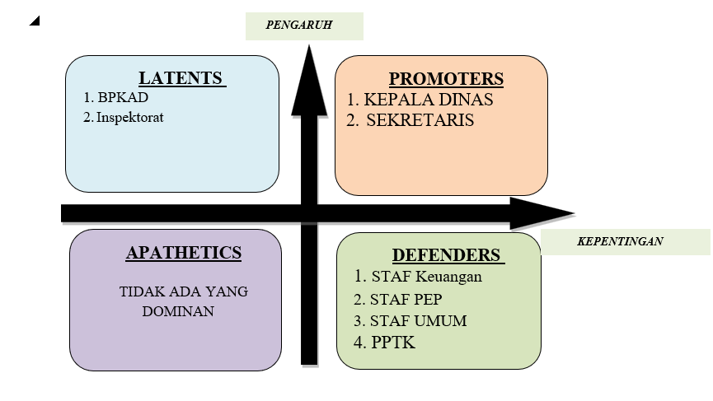

BAB II
DESKRIPSI PROSES KEPEMIMPINAN

2.1. Membangun Integritas Kinerja Pelayanan
Integritas secara etimologis berasal dari kata Latin integer yang berarti utuh atau tidak tercela. Dalam konteks administrasi publik, integritas dimaknai sebagai keselarasan antara nilai, pikiran, perkataan, dan perbuatan dalam menjalankan tugas dan fungsi secara konsisten serta berpegang teguh pada prinsip moral, etika, dan hukum. Lembaga Administrasi Negara (LAN) dalam berbagai modul pelatihan kepemimpinan menyebutkan bahwa integritas adalah fondasi utama dalam membangun pemerintahan yang bersih, efektif, dan terpercaya, serta menjadi bagian tak terpisahkan dari implementasi nilai dasar ASN yang BerAKHLAK.
Dalam pelaksanaan tugas-tugas pemerintahan, khususnya pelayanan publik, integritas kinerja pelayanan merujuk pada komitmen aparatur dalam memberikan layanan yang tidak hanya cepat dan tepat, tetapi juga jujur, transparan, dapat dipertanggungjawabkan, serta berorientasi pada kepuasan masyarakat. Integritas menjadi ruh dari setiap proses birokrasi yang bermutu, dan merupakan unsur penting dalam mewujudkan tata kelola pemerintahan yang baik (good governance).
Dalam konteks aksi perubahan ini, membangun integritas kinerja pelayanan menjadi bagian mendasar dan strategis dari upaya transformasi birokrasi. Aksi ini didasarkan pada kenyataan di lapangan bahwa sistem pengelolaan arsip keuangan yang masih bersifat manual telah menimbulkan berbagai permasalahan, antara lain lambatnya pencarian dokumen, tingginya risiko kehilangan data, serta rendahnya kesiapan audit. Kondisi ini menciptakan celah akuntabilitas yang dapat mengancam kepercayaan publik terhadap institusi.
Oleh karena itu, melalui aksi perubahan ini dilakukan serangkaian langkah nyata untuk memperkuat integritas pelayanan, antara lain:
- Penerapan sistem digitasi arsip dokumen keuangan berbasis aplikasi sederhana yang memungkinkan dokumen tersimpan secara tertib, dapat ditelusuri, dan siap audit;
- Penyusunan dan implementasi SOP pengarsipan dan penatausahaan keuangan yang mengedepankan prinsip transparansi, efisiensi, dan kepatuhan terhadap regulasi;
- Peningkatan kapasitas SDM melalui pelatihan teknis dan penguatan pemahaman nilai-nilai integritas dalam tata kelola keuangan.
Integritas kinerja pelayanan dalam aksi ini tidak hanya diwujudkan dalam bentuk sistem dan prosedur yang formal, tetapi juga melalui pembentukan budaya kerja yang berintegritas, di mana setiap aparatur termotivasi untuk bekerja dengan jujur, disiplin, dan bertanggung jawab. Pemimpin unit kerja dituntut menjadi teladan dalam kepatuhan terhadap standar layanan dan pengambilan keputusan yang berbasis data, serta mengadopsi pendekatan servant leadership (kepemimpinan pelayan) dalam membina dan mengarahkan tim.
Nilai-nilai core value ASN BerAKHLAK, khususnya berorientasi pelayanan, akuntabel, dan kompeten, menjadi pedoman perilaku dalam pelaksanaan aksi. Nilai-nilai tersebut diinternalisasi ke dalam prosedur kerja sehari-hari sebagai upaya membentuk birokrasi yang profesional dan adaptif. Dalam jangka panjang, diharapkan integritas yang dibangun melalui aksi ini dapat meningkatkan kepercayaan pemangku kepentingan terhadap kualitas pengelolaan keuangan di Dinas Perindustrian Provinsi Sumatera Selatan, memperkuat akuntabilitas publik, serta mendorong terciptanya ekosistem kerja yang mendukung pencapaian reformasi birokrasi secara berkelanjutan.
Dengan demikian, membangun integritas kinerja pelayanan bukan hanya menjadi tuntutan moral atau administratif, melainkan sebuah strategi transformatif yang menjadi pilar keberhasilan dari setiap perubahan birokrasi yang berorientasi pada pelayanan publik yang prima.

2.2. Pengelolaan Pelayanan (Pemanfaatan Teknologi Informasi)
Transformasi digital telah menjadi arus utama dalam penyelenggaraan pelayanan publik di Indonesia, sebagaimana tertuang dalam kebijakan nasional Sistem Pemerintahan Berbasis Elektronik (SPBE) dan diperkuat dalam Modul Pelayanan Publik Digital LAN. Pemerintah dituntut untuk menyediakan layanan yang responsif, efektif, dan efisien dengan memanfaatkan kemajuan teknologi informasi dan komunikasi (TIK).
Dalam konteks Dinas Perindustrian Provinsi Sumatera Selatan, Subbagian Keuangan sebagai unit kerja pendukung memiliki peran strategis dalam menjamin akuntabilitas dan transparansi tata kelola keuangan. Namun, berdasarkan hasil analisis permasalahan, ditemukan bahwa sistem pengarsipan dokumen keuangan yang masih konvensional menjadi hambatan utama dalam efektivitas pelayanan internal. Dokumen keuangan mayoritas masih disimpan dalam bentuk fisik (hardcopy), tanpa sistem klasifikasi dan digitalisasi yang memadai, sehingga menyulitkan proses pencarian, verifikasi, dan audit.
Kondisi ini menunjukkan belum optimalnya pemanfaatan TIK dalam mendukung proses pelayanan. Padahal pemanfaatan teknologi merupakan salah satu pilar utama dalam membentuk ekosistem pelayanan publik modern. SPBE mendorong setiap instansi pemerintah untuk mendigitalisasi proses administrasi guna menghasilkan layanan yang terintegrasi, cepat, murah, transparan, dan akuntabel.
Merespons permasalahan tersebut, Aksi Perubahan yang dilakukan Subbagian Keuangan adalah melakukan digitasi arsip dokumen keuangan dengan mengembangkan sistem pengarsipan sederhana berbasis Microsoft Office, serta menyusun dan mengimplementasikan Standar Operasional Prosedur (SOP) pengarsipan digital. Pemanfaatan teknologi informasi dalam aksi ini bertujuan untuk mempercepat proses kerja, memudahkan pencarian data, mengurangi risiko kehilangan dokumen, serta mendukung proses audit internal dan eksternal.
Implementasi pemanfaatan teknologi informasi dalam pengelolaan pelayanan dilakukan melalui beberapa tahapan strategis sebagai berikut:
- Identifikasi dan Pemetaan Proses Bisnis
Pemetaan terhadap proses penatausahaan keuangan yang berjalan saat ini dilakukan untuk menemukan titik kritis dan kebutuhan digitasi. Hasil pemetaan ini menjadi dasar dalam penyusunan SOP dan pengembangan sistem digital.

- Penyusunan SOP Pengarsipan Digital
SOP disusun untuk memastikan bahwa seluruh dokumen keuangan didigitasi sesuai standar, mulai dari tahapan pemindaian, penamaan file, penyimpanan, hingga pengindeksan dokumen. SOP ini menjadi pedoman baku dalam proses kerja harian.
- Pengembangan Sistem Digital Arsip Keuangan
Sistem pengarsipan digital dirancang menggunakan platform Microsoft Excel dengan struktur folder yang terklasifikasi berdasarkan tahun, bidang, jenis belanja, dan kode kegiatan. Sistem ini dirancang dengan mempertimbangkan kemudahan akses, kemampuan telusur (trackable).
- Sosialisasi dan Pelatihan SDM
Pegawai Subbagian Keuangan diberikan pelatihan teknis penggunaan sistem dan pemahaman terhadap SOP yang telah disusun. Langkah ini dilakukan untuk memastikan bahwa seluruh pegawai memiliki kompetensi dasar dalam mengoperasikan sistem digital.
- Uji Coba Sistem dan Evaluasi Awal
Sistem diuji coba pada dokumen pertanggungjawaban (SPJ) untuk melihat efektivitas dan efisiensi proses pencatatan dan pencarian data. Hasil uji coba digunakan sebagai dasar perbaikan sistem dan SOP.
- Monitoring dan Rencana Keberlanjutan
Evaluasi berkala dilakukan untuk menilai efektivitas sistem dan tingkat kepatuhan terhadap SOP. Selanjutnya disusun rencana keberlanjutan untuk memperluas penerapan digitalisasi dan meningkatkan integrasi dengan sistem keuangan provinsi.
Pemanfaatan teknologi informasi ini tidak hanya meningkatkan efisiensi kerja dan mempercepat proses audit, tetapi juga membentuk budaya kerja baru yang berbasis digital. Hal ini sesuai dengan prinsip-prinsip reformasi birokrasi dan good governance yang mendorong keterbukaan informasi dan akuntabilitas publik. Aksi Perubahan ini juga mendukung realisasi elemen sukses digitalisasi pelayanan publik sebagaimana dijelaskan dalam Modul LAN, antara lain:

- Penerapan e-service dalam proses keuangan internal,
- Penguatan kapasitas SDM digital,
- Kolaborasi dan literasi data antar unit kerja,
- Peningkatan kualitas pelayanan berbasis data dan teknologi.
Dengan pendekatan yang adaptif dan berbasis kebutuhan, digitasi arsip dokumen keuangan ini dapat menjadi model praktik baik (best practice) yang replikatif bagi unit kerja lainnya. Pemanfaatan TIK yang dilakukan tidak hanya merupakan solusi teknis, melainkan juga langkah strategis dalam membangun sistem pelayanan publik internal yang lebih modern, profesional, dan terpercaya.

2.3. Pengelolaan Tim
Dalam pelaksanaan Aksi Perubahan, keberhasilan tidak hanya ditentukan oleh gagasan yang inovatif, tetapi juga oleh kemampuan dalam membentuk dan mengelola tim yang efektif. Tim yang solid merupakan salah satu prasyarat utama dalam mendukung transformasi kerja organisasi, sebagaimana ditegaskan dalam Modul Membangun Tim Efektif di Era New Normal oleh Lembaga Administrasi Negara (LAN), bahwa “teamwork is the ultimate competitive advantage” dalam mencapai tujuan pelayanan publik.
Berdasarkan hal tersebut, sebagai peserta Pelatihan Kepemimpinan Pengawas Angkatan I Tahun 2025 Provinsi Sumatera Selatan, penulis membentuk Tim Efektif Aksi Perubahan melalui Surat Keputusan Kepala Dinas Perindustrian Provinsi Sumatera Selatan Nomor 800/008/Disperind/V/2025 tentang Pembentukan Tim Efektif Aksi Perubahan Digitasi Arsip Keuangan.
Pembentukan tim ini dimaksudkan untuk mengorganisasikan pelaksanaan Aksi Perubahan secara partisipatif, terarah, dan bertanggung jawab. Tim ini terdiri dari unsur pimpinan strategis, mentor, ketua, pelaksana teknis, administrasi, dan penyusun model digital, yang masing-masing memiliki tugas dan tanggung jawab yang jelas sesuai dengan lampiran surat keputusan.
Struktur Tim Efektif terdiri dari:
- Penanggung Jawab:
Kepala Dinas Perindustrian Provinsi Sumatera Selatan
- Mentor/Pengarah:
Sekretaris Dinas Perindustrian
- Ketua Tim:
Romai Kurniawan, SE, M.Ec. Dev
- Tim Pelaksana Teknis dan Administrasi:
Bertugas menjalankan proses teknis dan administratif dalam digitasi arsip
- Tim Penyusun Model Digitasi:
Merancang dan mengembangkan sistem dan model digitasi arsip keuangan

Komposisi Tim Efektif ini mencerminkan prinsip tim efektif sebagaimana disebutkan dalam modul LAN, yaitu: keberagaman keterampilan, kejelasan peran, dan kepemimpinan yang memfasilitasi kinerja kolaboratif.
Proses Pengelolaan Tim
Pengelolaan tim dilakukan melalui tahapan-tahapan yang sistematis, sebagai berikut:
Forming (Pembentukan)
Tahap awal diisi dengan pembentukan tim melalui SK, pengenalan tugas masing-masing anggota, dan penyamaan persepsi terhadap visi aksi perubahan.
Storming (Penyesuaian)
Tahap ini diwarnai dengan diskusi intensif mengenai strategi pelaksanaan, pembagian tugas teknis, serta sinkronisasi pendekatan kerja antaranggota tim.
Norming (Pembentukan Aturan Main)
Disusunlah jadwal kerja, pedoman pelaksanaan, dan metode koordinasi tim. SOP pengarsipan digital juga mulai dirancang secara kolaboratif.
Performing (Pelaksanaan)
Seluruh anggota tim melaksanakan peran sesuai dengan tugas masing-masing: mulai dari pemetaan arsip, pembuatan sistem folder, pengujian penamaan dokumen, hingga pembuatan laporan dan dokumentasi digitalisasi.
Adjourning (Evaluasi dan Penutupan
Tim melakukan refleksi berkala, menyusun laporan hasil pelaksanaan, dan menyampaikan saran tindak lanjut untuk pengembangan digitalisasi ke depan.
Seluruh proses ini dipimpin langsung oleh Ketua Tim dan difasilitasi secara aktif oleh mentor dan penanggung jawab, dengan mengedepankan prinsip kepemimpinan melayani (serving leadership) dan komunikasi terbuka sebagaimana ditekankan dalam Modul Komunikasi Publik LAN.
Strategi Penguatan Tim yang dilkakukan melalui:
- Koordinasi reguler secara daring dan luring untuk memastikan kesinambungan pelaksanaan;
- Pembagian tugas berbasis kompetensi;
- Peningkatan literasi teknologi untuk mendukung tugas digitasi;
- Monitoring berkala dan evaluasi mandiri sebagai umpan balik proses kerja;
- Pemberian ruang inovasi teknis khususnya bagi tim penyusun model digitasi.
Kolaborasi ini terbukti meningkatkan kohesivitas dan tanggung jawab tim terhadap tujuan bersama, yakni menciptakan sistem pengarsipan keuangan digital yang rapi, cepat diakses, dan siap audit.
Hasil Pengelolaan Tim
Berdasarkan hasil evaluasi, tim berhasil melaksanakan:
- Penyusunan SOP pengarsipan digital;
- Digitasi sebagian besar dokumen pertanggungjawaban keuangan;
- Implementasi struktur folder dan sistem penamaan file terstandar;
- Peningkatan efisiensi pencarian dokumen hingga 70%.
Tim juga menunjukkan kemampuan beradaptasi terhadap dinamika tugas dan penguatan komitmen secara kolektif, sesuai prinsip karakteristik tim efektif yang disebutkan LAN, yaitu: komitmen bersama, struktur yang berorientasi hasil, dan kepemimpinan yang berprinsip.

BAB III
DESKRIPSI HASIL KEPEMIMPINAN

3.1. Capaian dan Perbaikan Kinerja Pelayanan
Pelaksanaan aksi perubahan yang berjudul "Digitasi Arsip Keuangan Dalam Rangka Peningkatan Kualitas Penatausahaan Keuangan Pada Dinas Perindsutrian Provinsi Sumatera Selatan " telah menunjukkan capaian nyata dalam mendukung perbaikan kualitas pelayanan di lingkungan Subbagian Keuangan Dinas Perindustrian Provinsi Sumatera Selatan. Aksi perubahan ini didesain sebagai bentuk respons terhadap lemahnya sistem pengarsipan dokumen manual yang selama ini menghambat efisiensi kerja, memperlambat proses audit, serta meningkatkan risiko kehilangan data. Seluruh tahapan kegiatan yang dirancang dalam milestone telah berhasil dilaksanakan sesuai waktu dan sasaran yang telah ditetapkan.
Penerapan Siklus PDCA dalam Aksi Perubahan
Sebagai bagian dari strategi manajemen perubahan yang terukur dan berkelanjutan, pelaksanaan aksi perubahan ini mengikuti pendekatan Plan-Do-Check-Act (PDCA). Siklus ini membantu memastikan bahwa setiap tahapan aksi perubahan dilakukan secara sistematis, dapat dimonitor, serta memungkinkan perbaikan berkelanjutan.
- Plan (Perencanaan)
- Pada tahap ini dilakukan identifikasi masalah utama, yaitu lemahnya sistem pengarsipan keuangan yang masih manual.
- Disusun rancangan aksi perubahan, termasuk tujuan, indikator keberhasilan, sumber daya yang dibutuhkan, dan jadwal pelaksanaan.
- Koordinasi awal dengan pimpinan dan penyusunan dokumen perencanaan menjadi fokus utama.
- Do (Pelaksanaan)
- Melaksanakan kegiatan sesuai milestone: pembentukan tim efektif, penyusunan SOP, pelatihan pegawai, dan implementasi sistem digitasi arsip.
- Pelaksanaan dilakukan dalam bentuk uji coba digitasi arsip SPJ dan penerapan dashboard sederhana berbasis Excel.
- Check (Pemeriksaan/Evaluasi)
- Setelah implementasi awal, dilakukan monitoring dan evaluasi terhadap efektivitas sistem.
- Ditemukan kekurangan teknis yang kemudian dibahas dalam forum tim efektif untuk disempurnakan.
- Act (Tindak Lanjut/Perbaikan Berkelanjutan)
- Berdasarkan hasil evaluasi, dilakukan perbaikan pada format penamaan file, struktur folder, serta antarmuka dashboard.
- Disusun rencana keberlanjutan yang mencakup pelatihan lanjutan, pengembangan sistem online terbatas, sebagai pendamping aplikasi keuangan lainnya.
- Penerapan siklus PDCA memastikan bahwa aksi perubahan tidak berhenti pada satu siklus kegiatan, melainkan menjadi dasar dari proses peningkatan berkelanjutan dalam pengelolaan arsip keuangan yang akuntabel dan transparan.
Pelaksanaan Tahapan Milestones
1. Konsultasi Awal dan Penguatan Komitmen Pimpinan
Pada minggu kedua Mei 2025, dilakukan konsultasi strategis antara pelaksana aksi perubahan dengan pimpinan Dinas Perindustrian, yaitu Kepala Dinas dan Sekretaris. Dalam pertemuan ini dibahas substansi aksi perubahan, tujuan utama, dan strategi pelaksanaan. Pimpinan tidak hanya memberikan dukungan verbal, tetapi juga menetapkan pelaksanaan aksi perubahan ini sebagai bagian dari prioritas internal Subbagian Keuangan.
Komitmen pimpinan dalam tahap ini menjadi landasan utama keberhasilan tahap-tahap selanjutnya. Adanya sinergi antara pelaksana aksi perubahan dan struktur manajerial atas, memperkuat legitimasi internal untuk pergeseran pola kerja dari konvensional menuju digital. Dukungan tersebut direalisasikan dalam bentuk persetujuan terhadap rancangan aksi dan penugasan langsung bagi pelaksana untuk memimpin transformasi ini. Konsultasi awal ini dilaksanakan setelah peserta selesai melaksanakan seminar Rancangan Aksi Perubahan
Gambar 3.1
Seminar Rancangan Aksi Perubahan
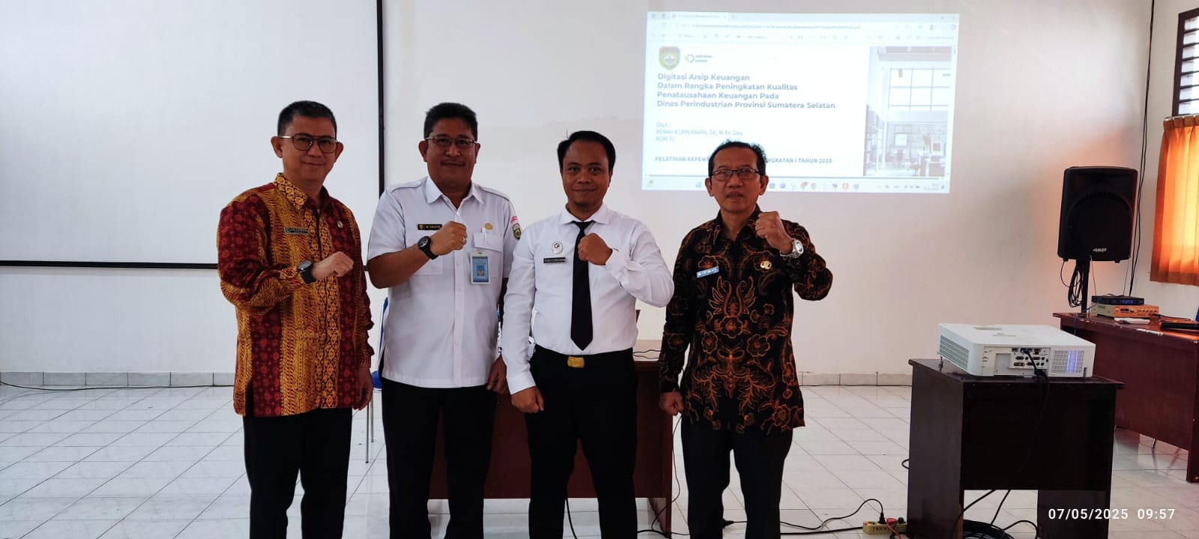
Gambar 3.2
Dokumentasi Konsultasi Awal dengan Pimpinan
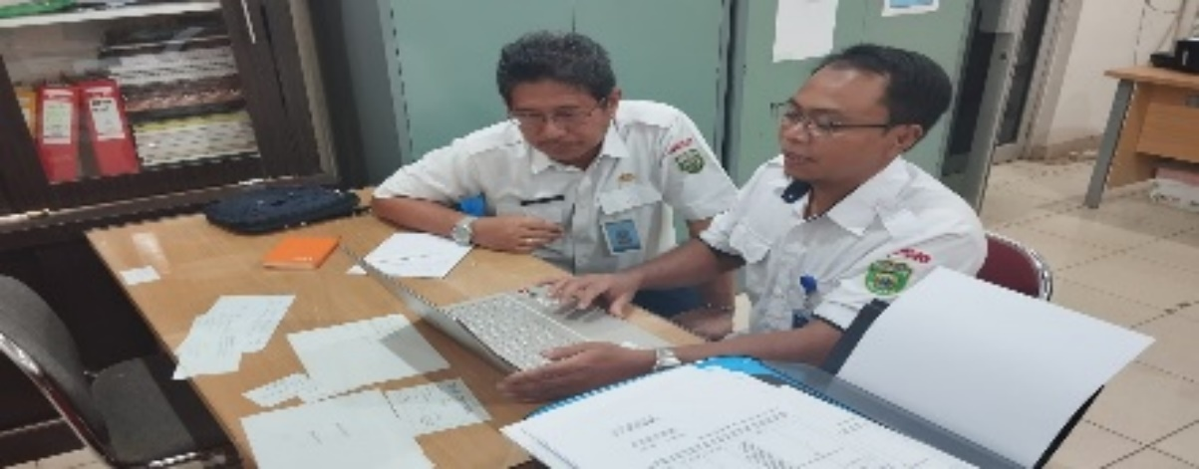

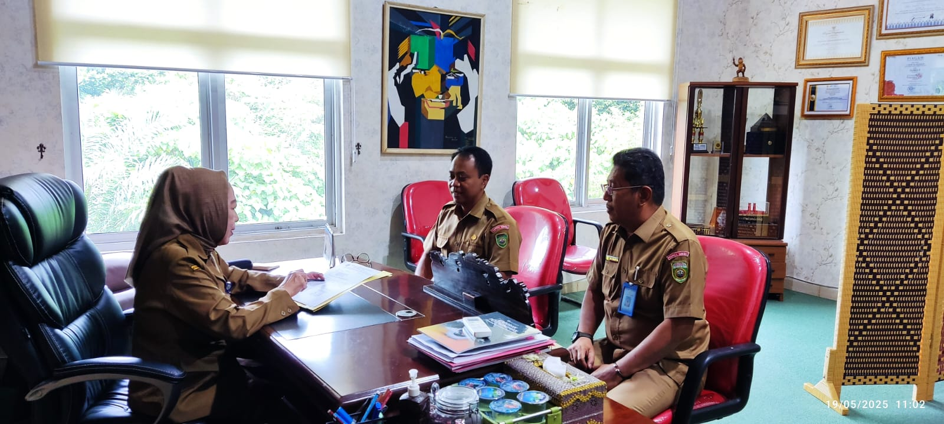

Gambar 3.5.

Gambar 3.3.
Surat Pernyataan Dukungan Kepala Dinas Perindustrian
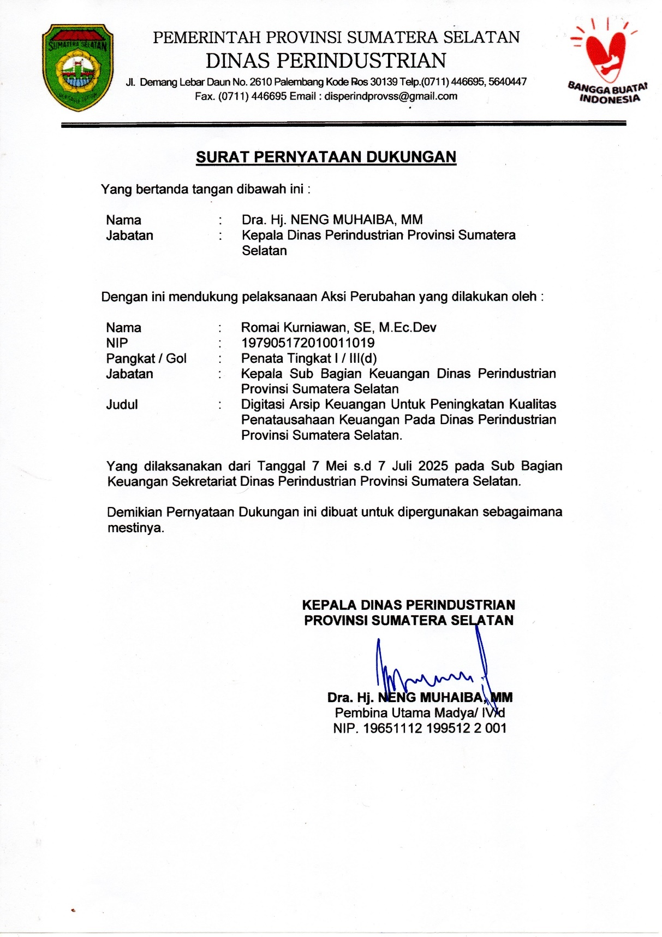

2. Pembentukan Tim Efektif dan Penetapan SK Tim
Sebagai langkah awal pelaksanaan teknis, pada minggu kedua Mei juga dilakukan pembentukan Tim Efektif Aksi Perubahan. Tim ini terdiri dari personel lintas subbagian (keuangan, umum, dan perencanaan), dengan mempertimbangkan kompetensi teknis dan administratif. Setelah struktur dan tugas masing-masing anggota disusun, pada minggu ketiga Mei diterbitkan Surat Keputusan (SK) Tim Efektif yang ditandatangani oleh Kepala Dinas.
Pembentukan tim efektif merupakan strategi krusial yang memastikan bahwa pelaksanaan aksi perubahan bukanlah beban satu orang, tetapi kolaborasi kolektif yang saling menguatkan. Tim ini kemudian menggelar rapat koordinasi sebanyak dua kali di minggu kedua dan ketiga Mei, membahas tahapan pelaksanaan, tugas, jadwal, dan tanggung jawab masing-masing anggota.

Gambar 3.4.
SK Tim Efektif Aksi Perubahan
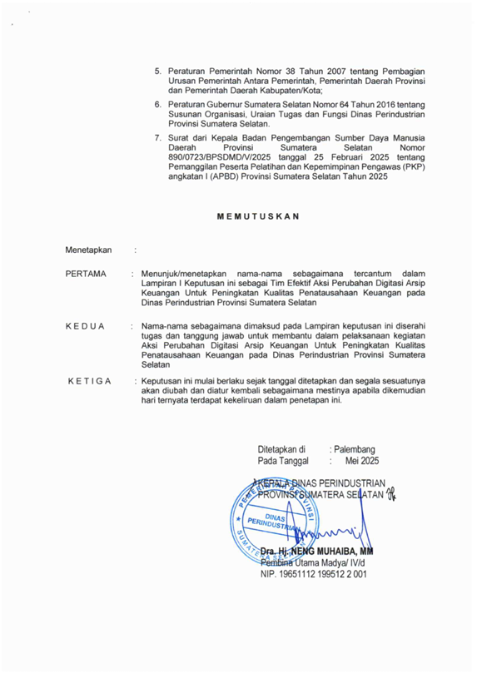
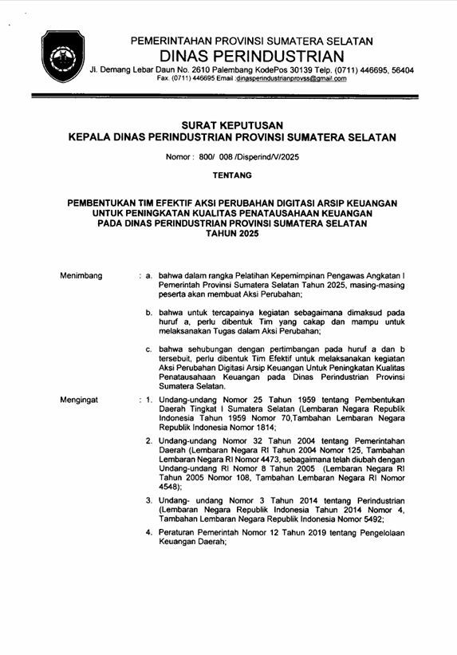

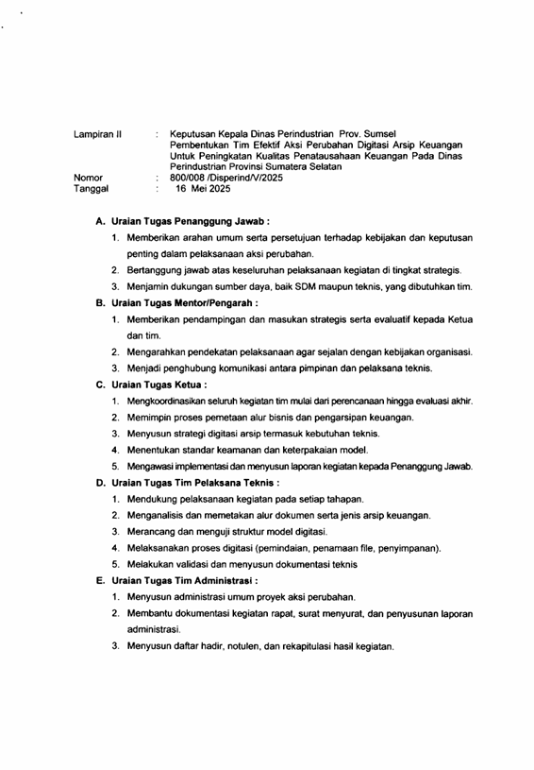
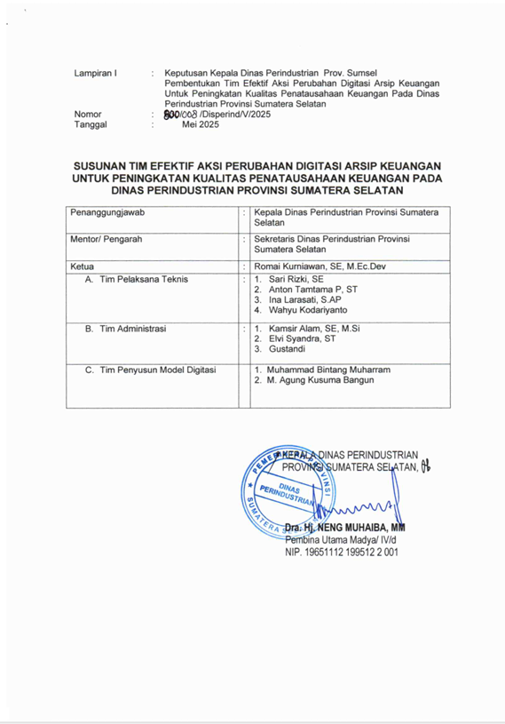

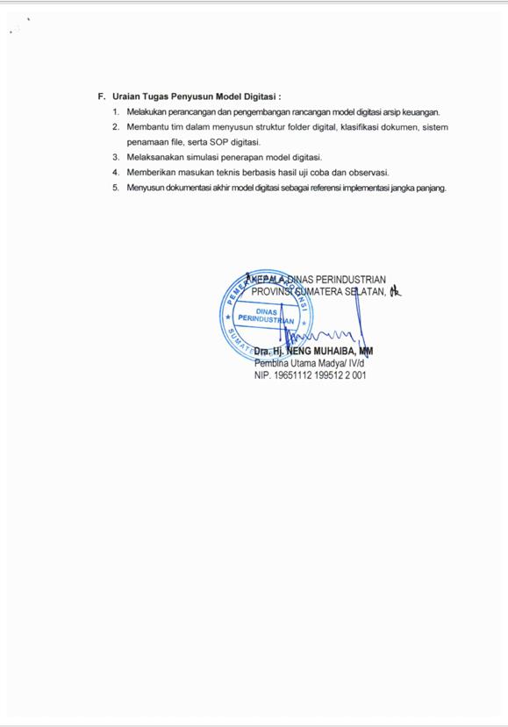

Gambar 3.5.
Dokumentasi Pelaksanaan Rapat Tim Efektif

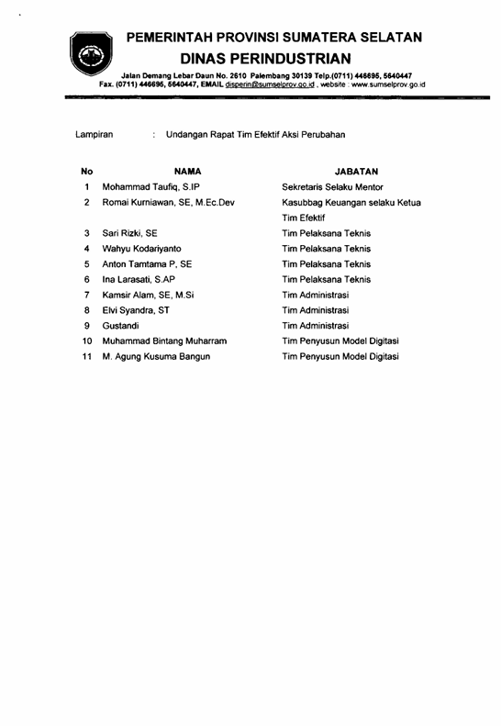
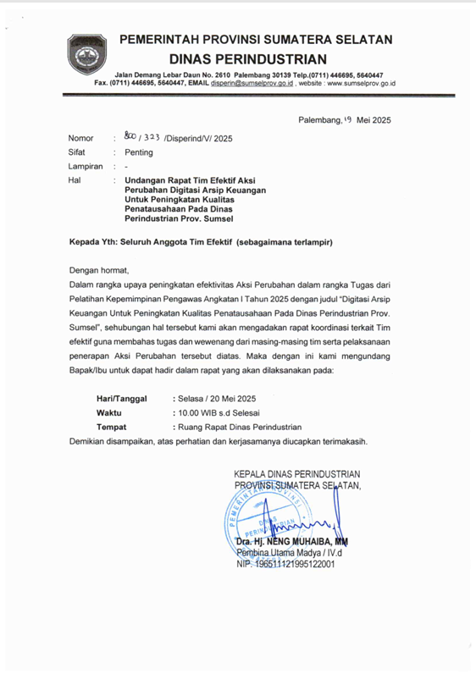

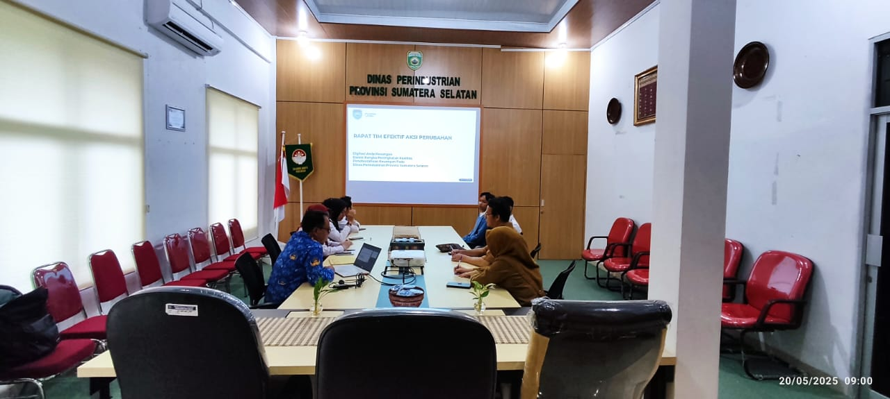

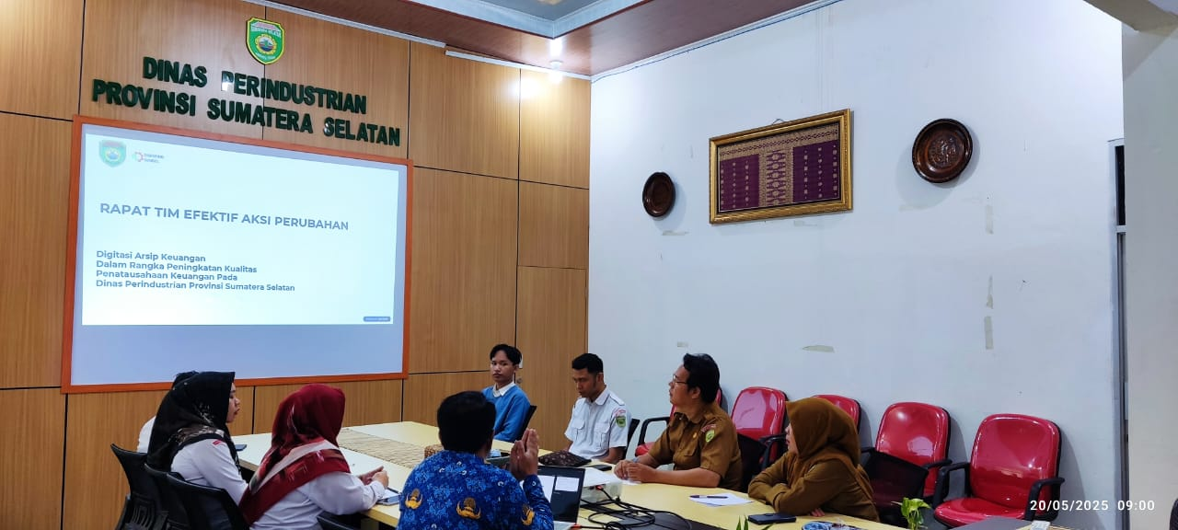

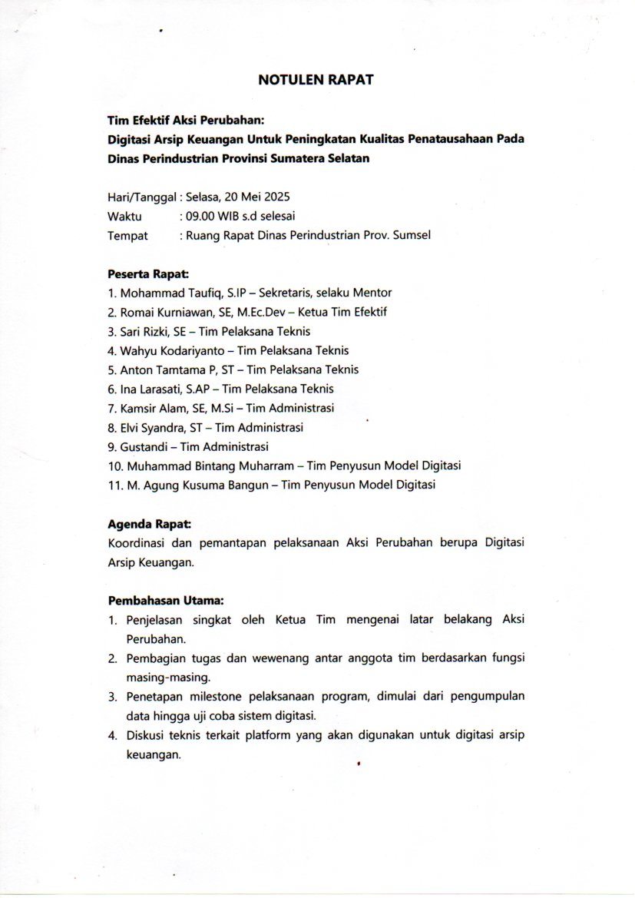
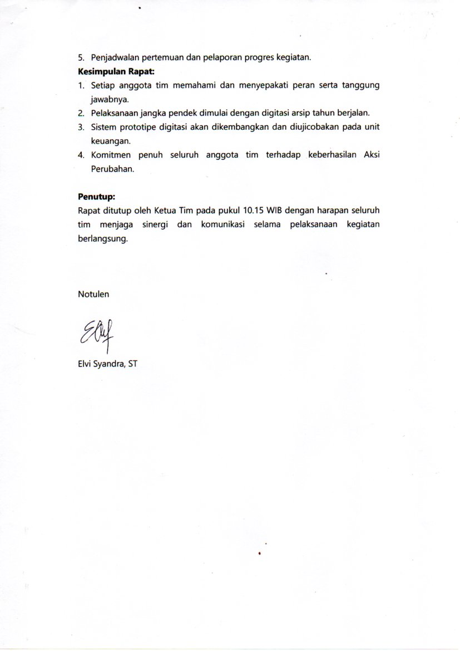

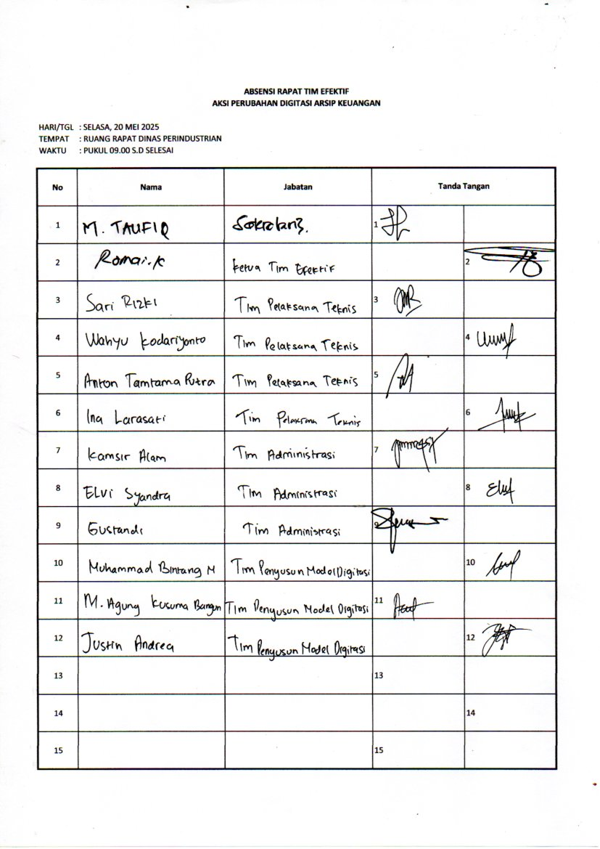

3. Pemetaan dan Penyusunan SOP
Setelah tim efektif bekerja, pada minggu ketiga Mei dilakukan pemetaan alur kerja penatausahaan keuangan yang masih bersifat manual. Dari hasil identifikasi, ditemukan tidak adanya SOP baku yang mengatur mekanisme pengarsipan, pengklasifikasian, dan penelusuran dokumen. Berdasarkan temuan ini, disusun dua dokumen penting, yaitu:
- SOP Penatausahaan Keuangan (5 SOP)
- SOP Pengarsipan Dokumen Keuangan (1 SOP)
Dokumen SOP ini dirancang berbasis kebutuhan internal dan ketentuan audit serta disesuaikan dengan kapasitas teknologi yang tersedia. Penyusunan SOP dilakukan secara partisipatif, melibatkan seluruh anggota tim efektif agar terjadi kesepahaman dalam implementasinya.
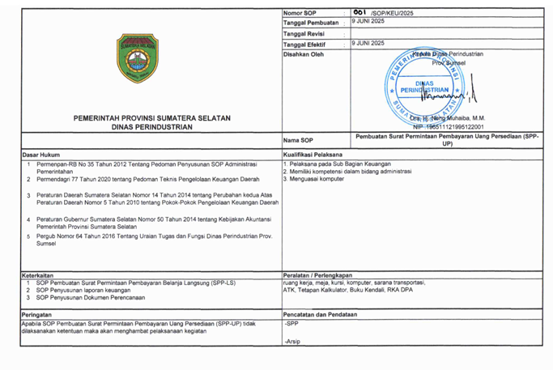
Gambar 3.6. Dokumentasi SOP SPP-UP

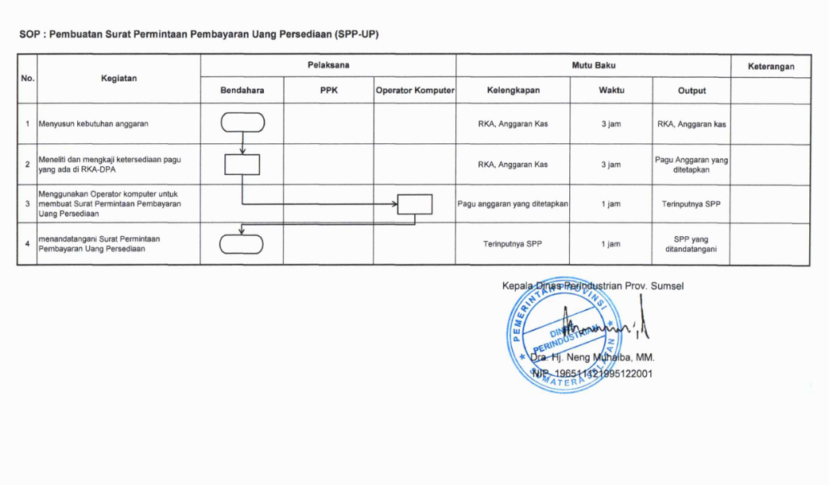

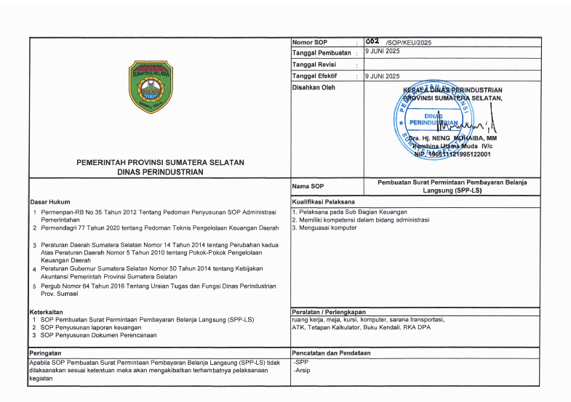
Gambar 3.7 SOP SPP-LS

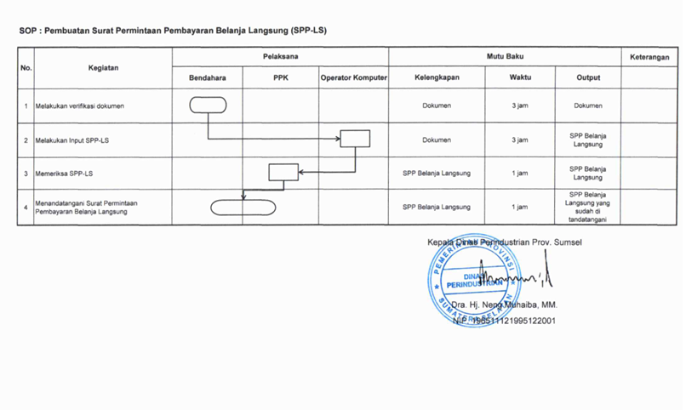

Gambar 3.8. SOP Penatausahaan Pencairan GU
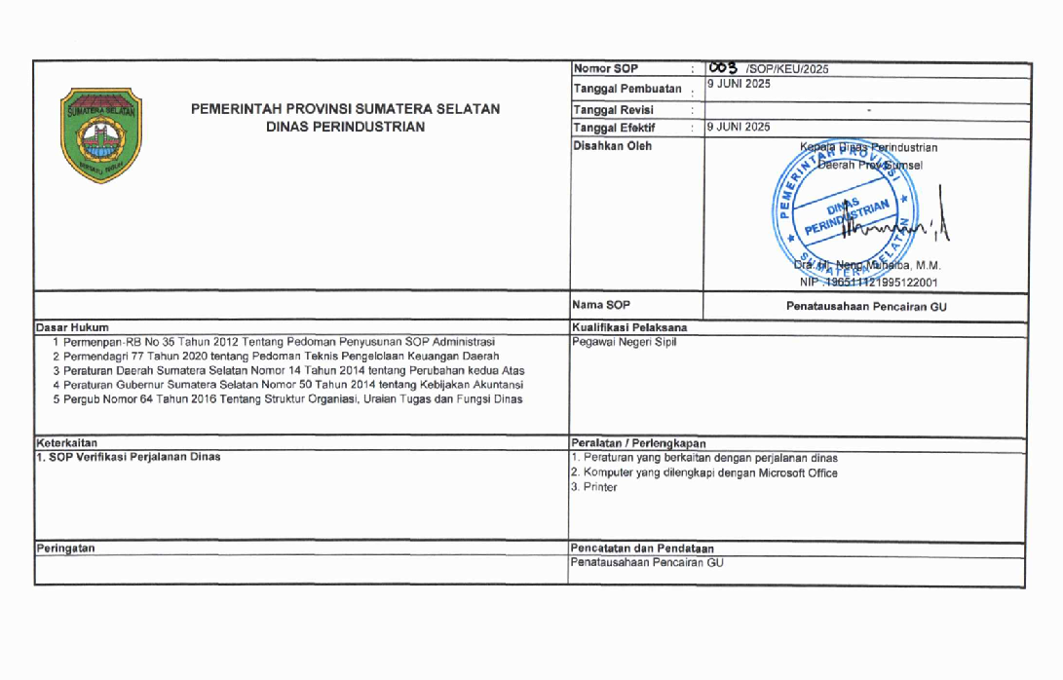

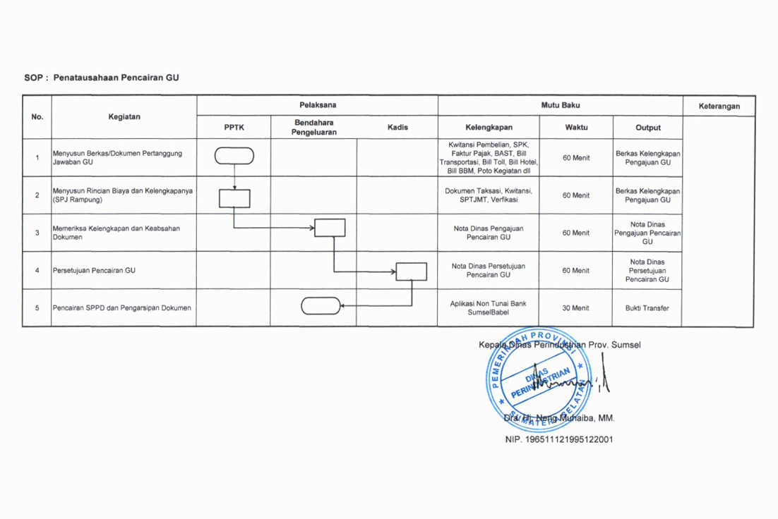

Gambar 3.9. SOP Penatusahaan SPPD Perjalanan Dinas

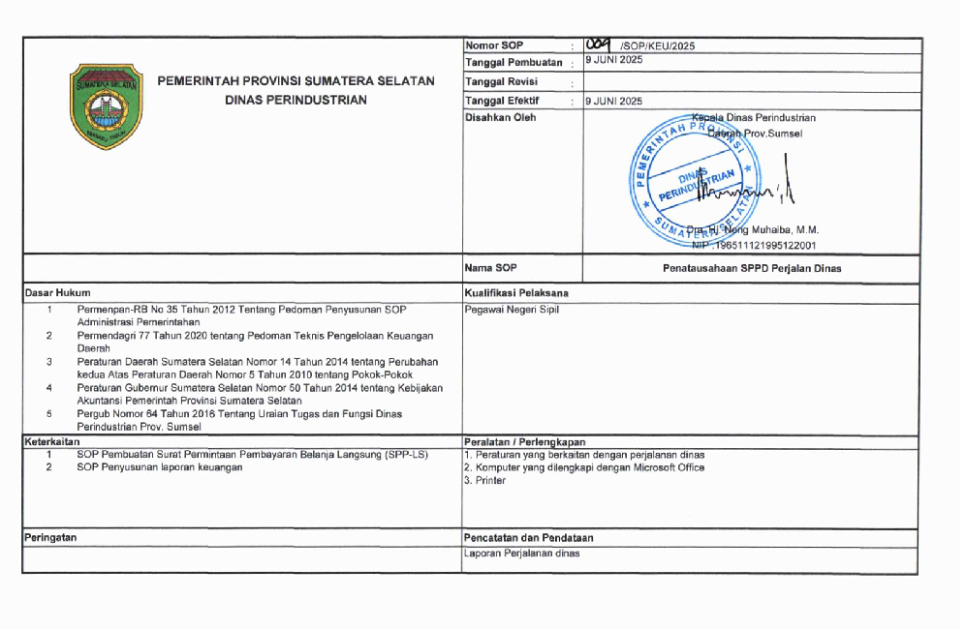

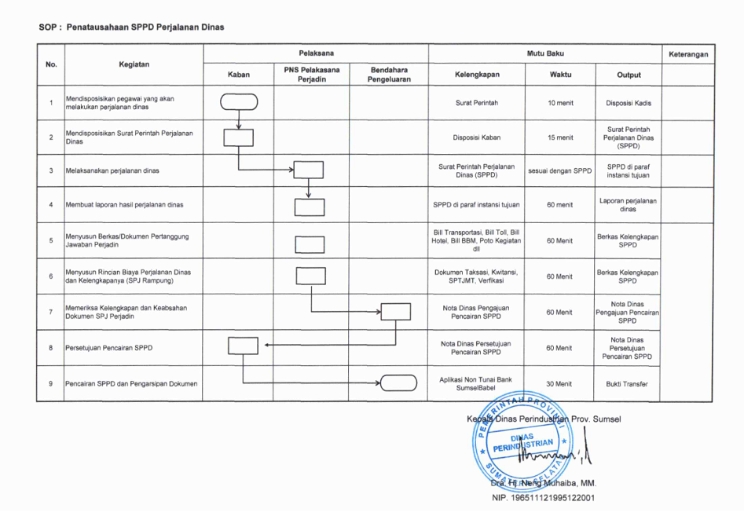

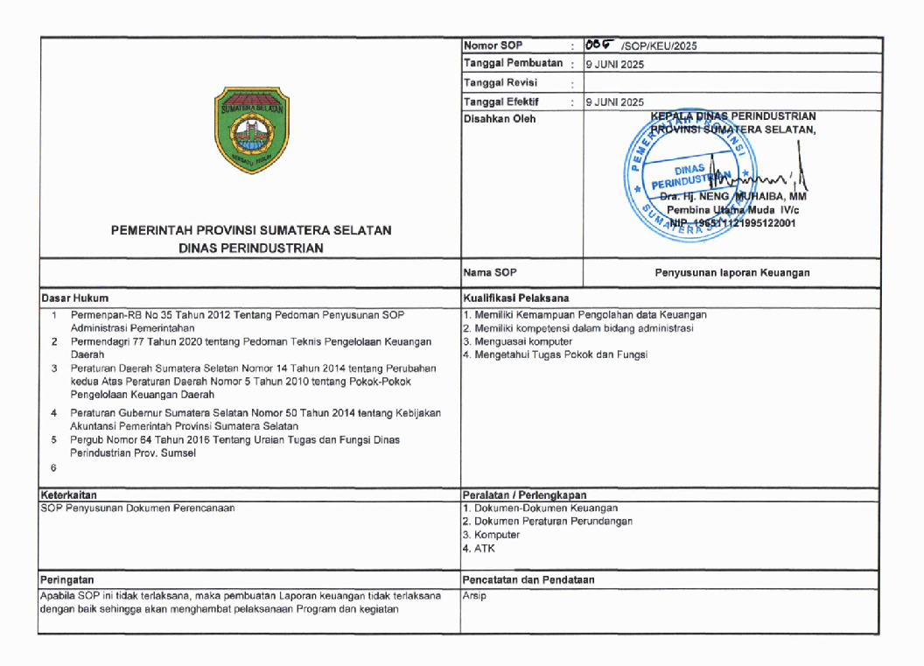
Gambar 3.10. SOP Penyusunan Laporan Keuangan

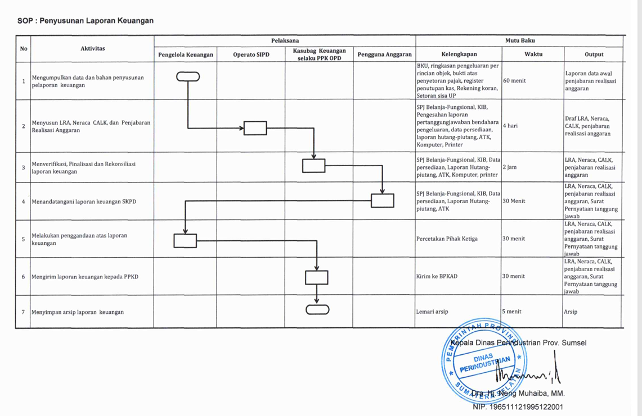

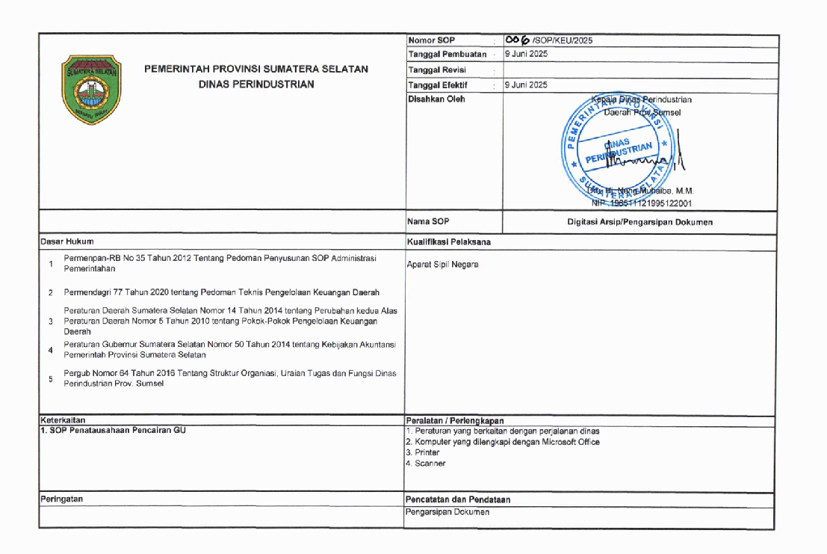
Gambar 3.11. SOP Digitasi Pengarsipan Dokumen

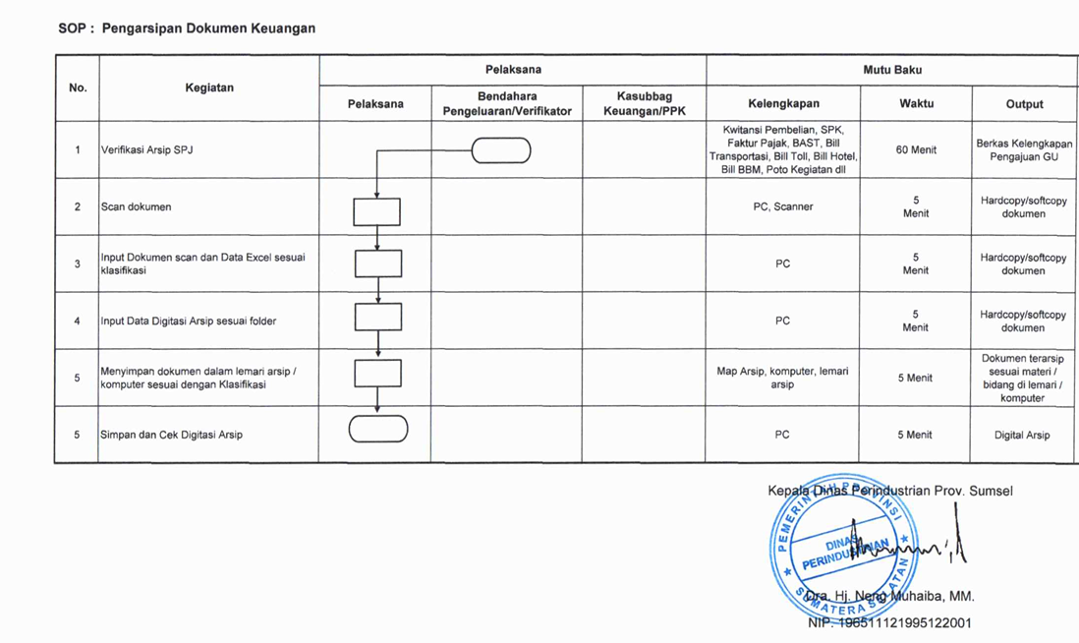

4. Penyusunan Model Digitasi arsip
Pada minggu keempat Mei, tim mulai menyusun model digitasi arsip berbasis Microsoft Excel. Model ini dirancang sebagai dashboard sederhana yang terdiri dari:
- Struktur folder sesuai tahun anggaran dan jenis transaksi
- Sistem penamaan dokumen yang konsisten
- Indeksasi dokumen yang memungkinkan pencarian cepat berbasis filter Excel
- Format baku untuk file hasil scan dalam bentuk PDF
Model ini dirancang agar mudah dioperasikan oleh pegawai dengan kemampuan komputer dasar dan tidak memerlukan software tambahan yang mahal atau rumit.

Gambar 3.12.
Dokumentasi Pelaksanaan Penyusunan Model Digitasi
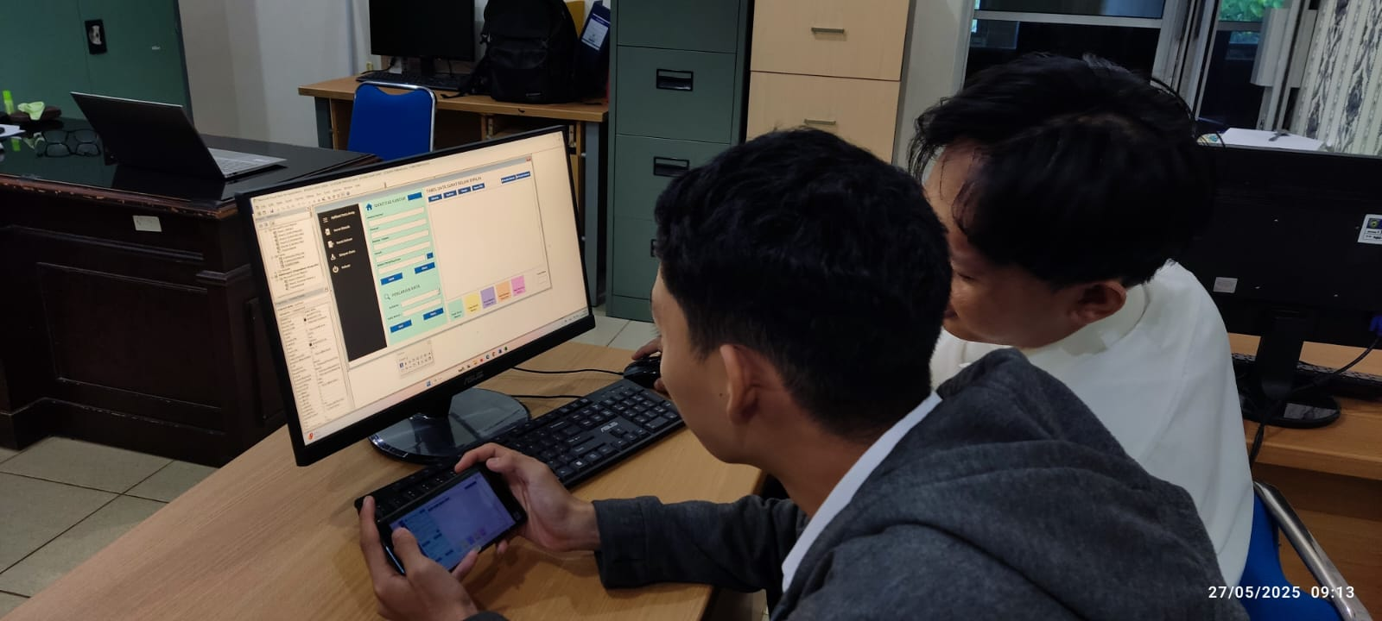

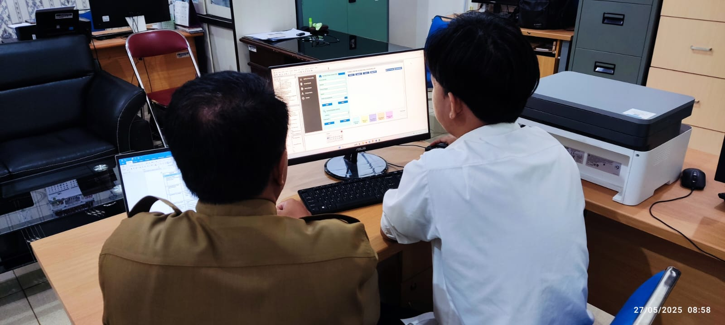

Gambar 3.13.
Dokumentasi Pembuatan Folder Klasifikasi Menurut Tahun, Bidang dan Jenis Belanja pada Digitasi Arsip Keuangan

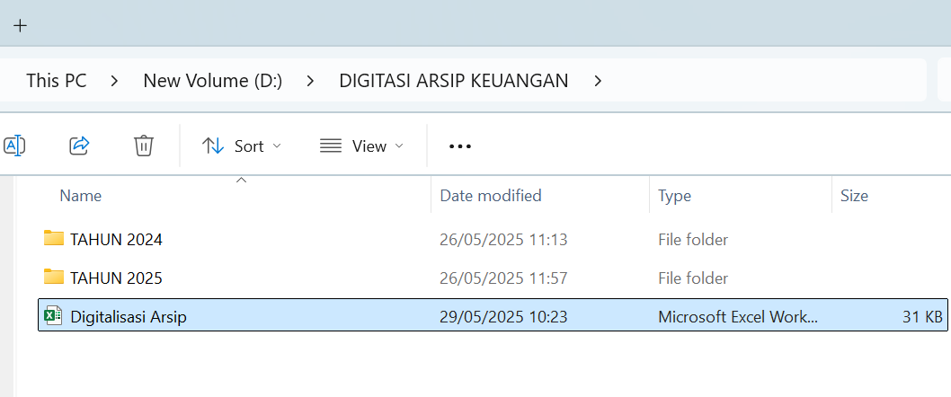

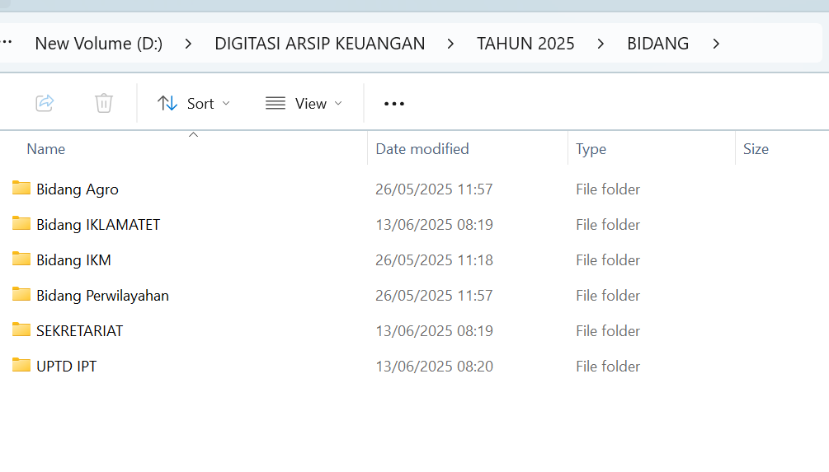
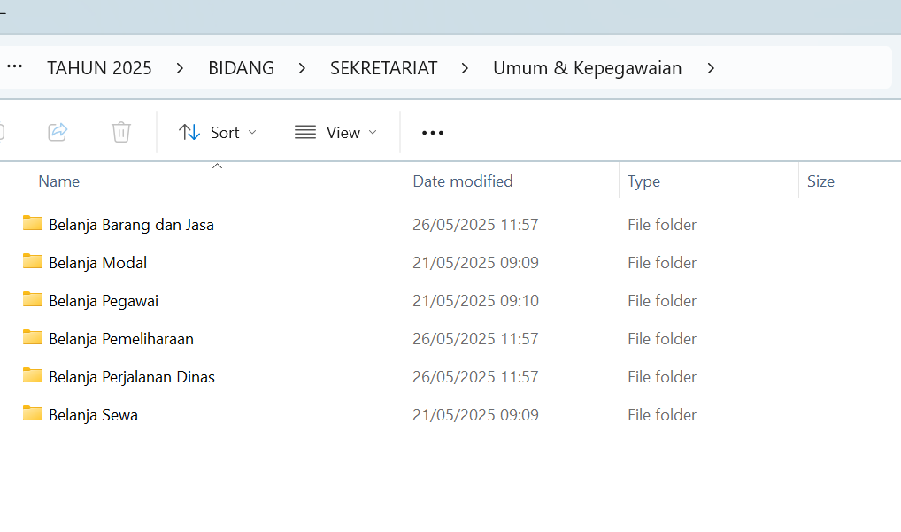

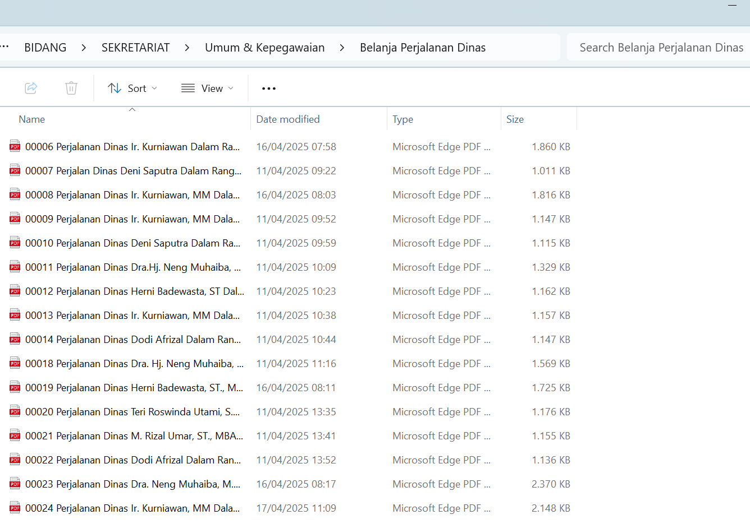

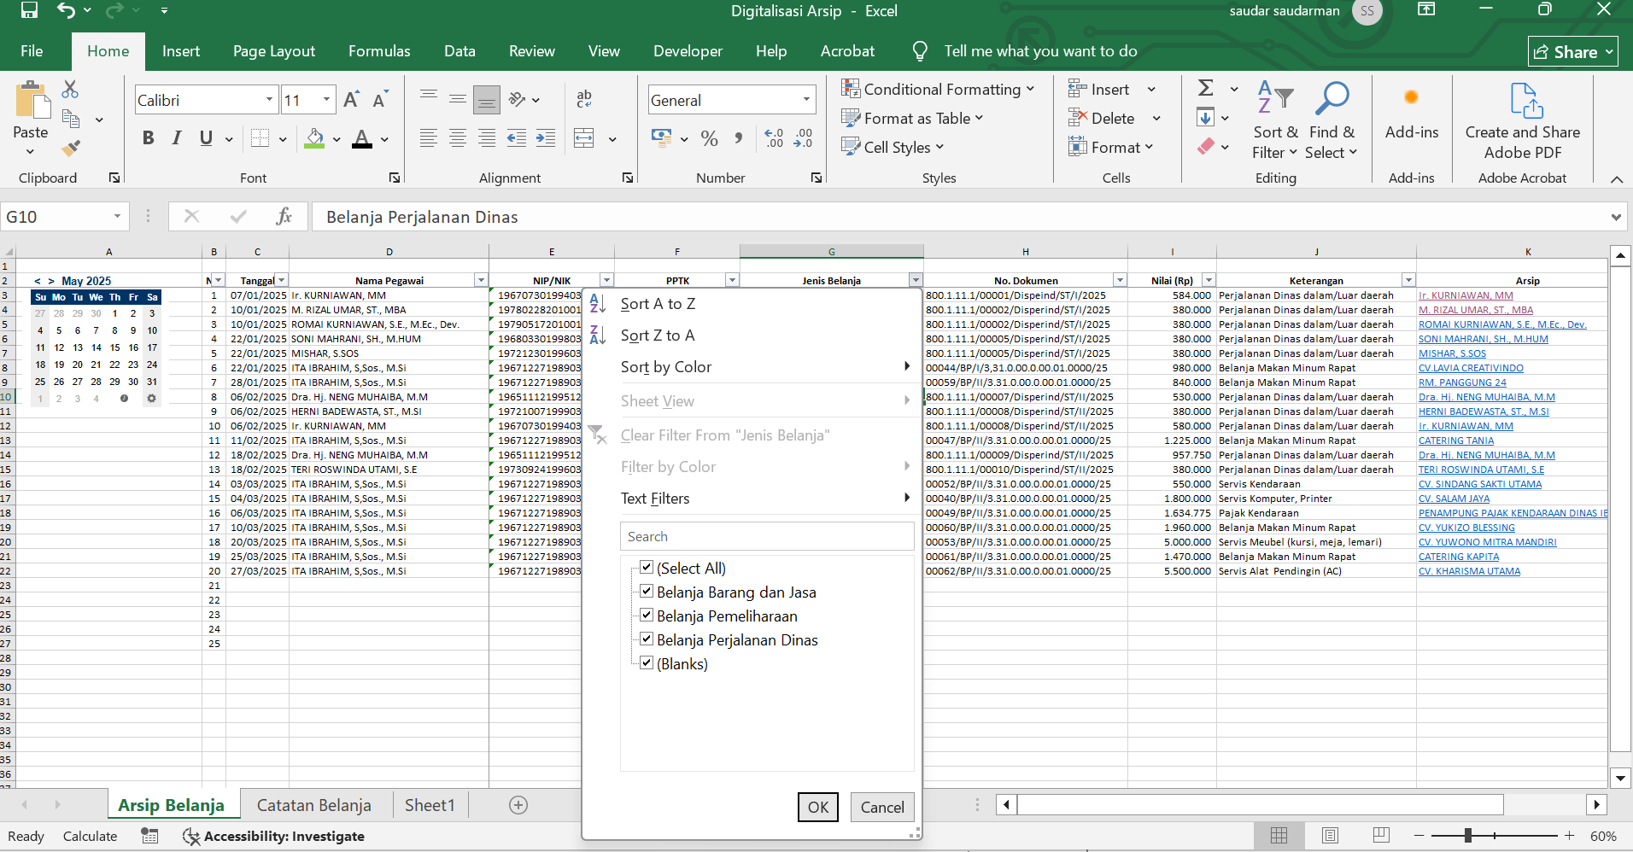

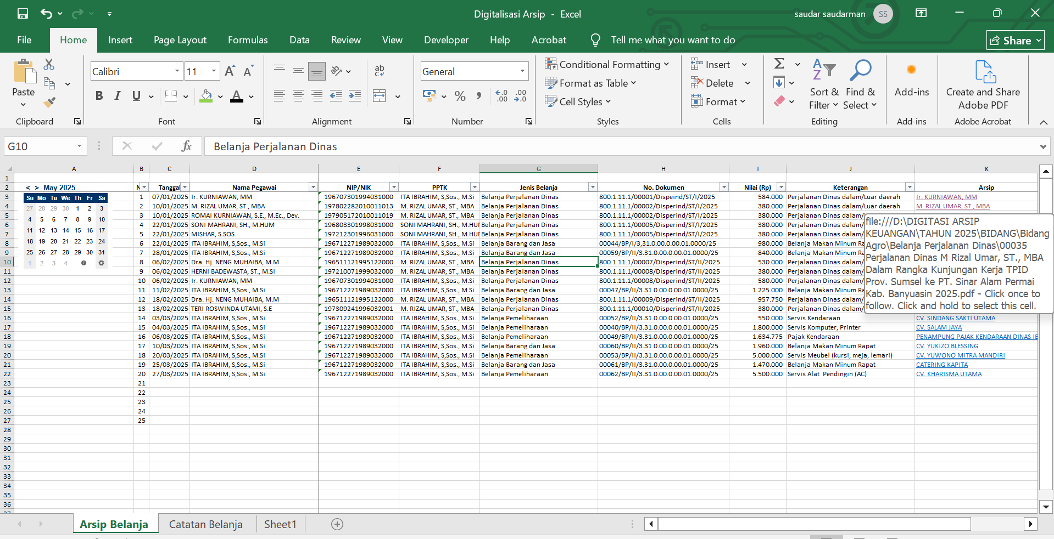

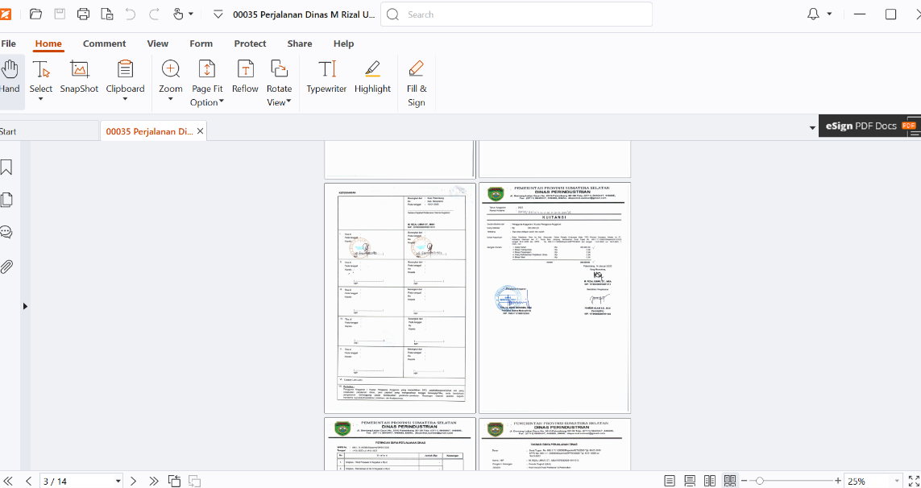

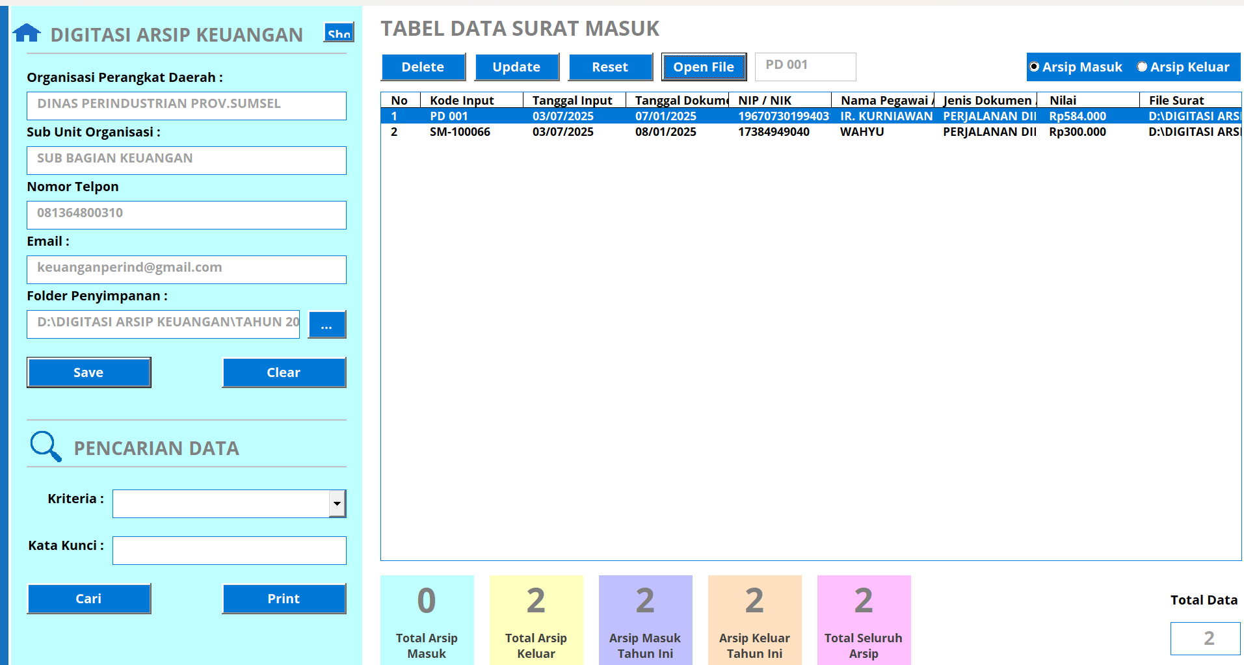

5. Sosialisasi SOP, Digitasi dan Pelatihan Dasar Pegawai
Sosialisasi dilakukan pada minggu keempat Mei hingga awal Juni. Dalam kegiatan ini, seluruh pegawai Subbagian Keuangan mendapatkan:
- Penjelasan mengenai latar belakang aksi perubahan
- Tujuan dan manfaat SOP yang disusun
- Pelatihan teknis penggunaan sistem digitasi arsip
Kegiatan ini menjadi tonggak penting dalam pembentukan digital mindset di lingkungan kerja. Pegawai yang sebelumnya terbiasa dengan pengarsipan manual diperkenalkan dengan konsep efisiensi digital dan disimulasikan cara kerja baru yang lebih terstruktur.
Gambar 3.14
Sosialisasi dan Pelatihan

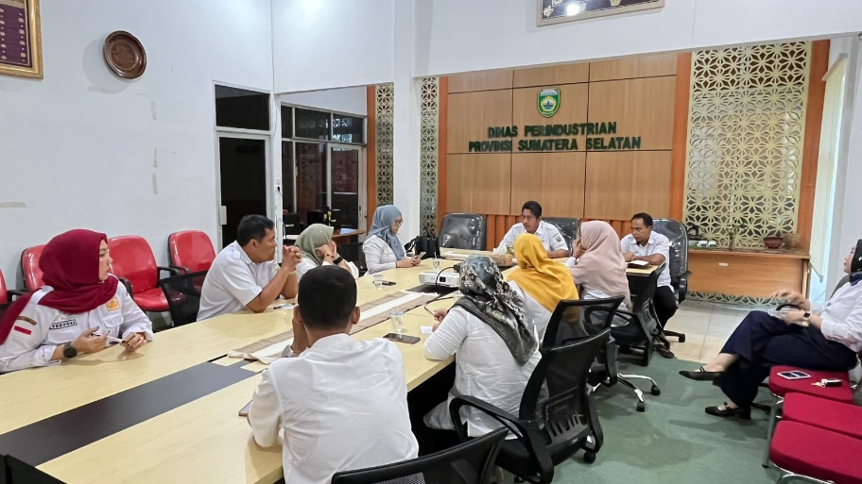

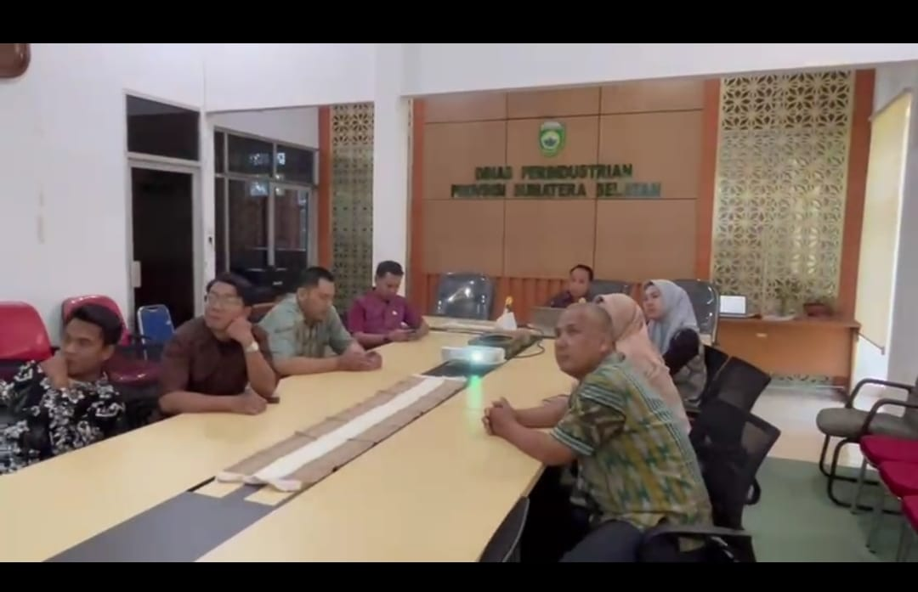

6. Uji Coba Sistem Digitasi arsip
Pada minggu ketiga Juni, dilakukan uji coba implementasi model digitasi arsip pada dokumen SPJ. Proses ini melibatkan:
- Pemindaian dokumen SPJ tahun berjalan
- Input data dokumen ke dalam dashboard Excel
- Simulasi pencarian dokumen berdasarkan kata kunci, jenis kegiatan, dan tanggal transaksi
Hasil uji coba menunjukkan keberhasilan menyimpan dan dalam mempercepat pencarian dokumen.

Gambar 3.15.
Dokumentasi Uji Coba Sistem Dokumen

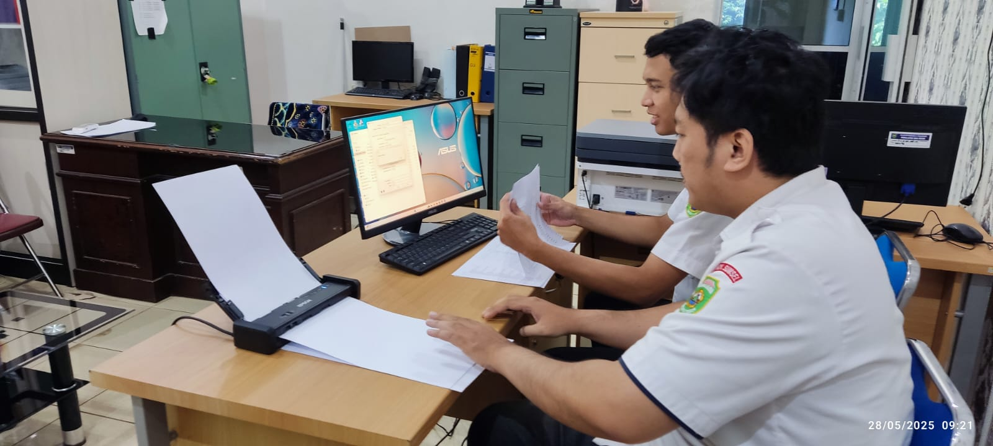

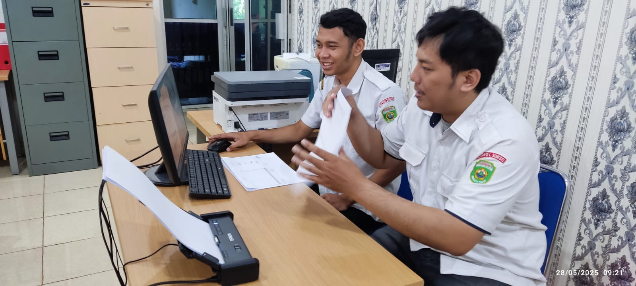

7. Evaluasi dan Penyempurnaan Teknis
Hasil uji coba kemudian dievaluasi bersama tim efektif pada minggu keempat Juni. Beberapa perbaikan teknis dilakukan, seperti penyempurnaan format penamaan file, penambahan kolom indeks dalam dashboard, serta pembenahan struktur folder agar lebih akurat. Serta percepatan akses online secara terbatas bagi pejabat struktural untuk dapat memantau SPJ yang sudah dicairkan. Hasil revisi ini dituangkan dalam versi online model digitasi dan disosialisasikan kembali kepada pegawai.

Gambar 3.16
Digitasi Arsip Online
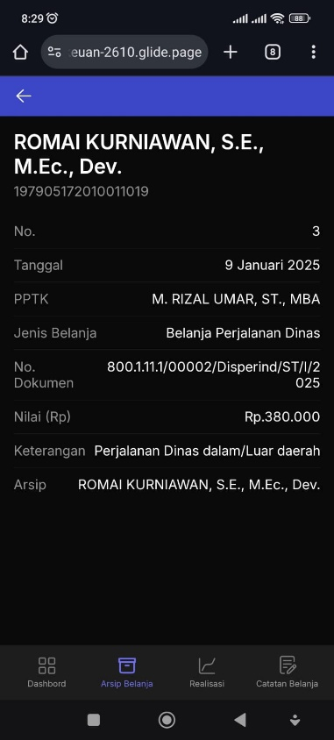
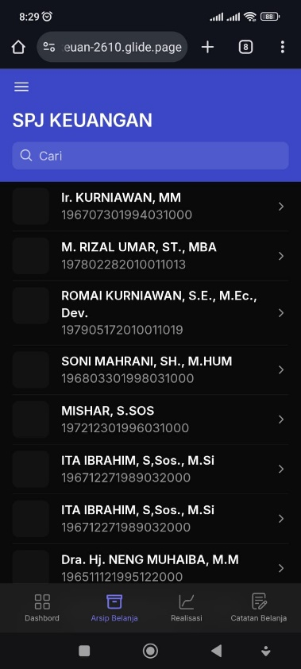
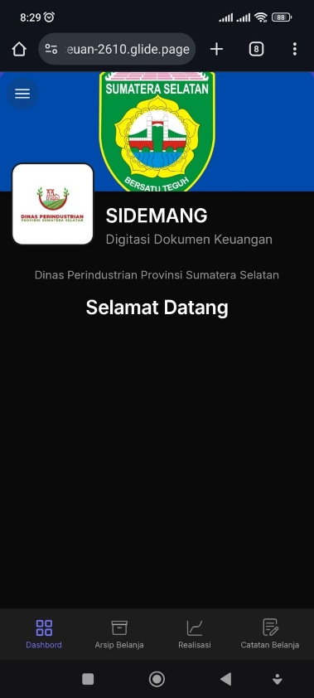

8. Monitoring dan Evaluasi Awal
Monitoring terhadap penerapan sistem digitalisasi dilakukan pada minggu pertama Juli. Hasil observasi menunjukkan adanya:
- Penurunan waktu pencarian dokumen hingga 70%
- Pengurangan kebutuhan kertas dan ATK (meminimalisir Foto Copy)
- Meningkatnya kepercayaan diri pegawai dalam penggunaan sistem digital
- Meningkatnya efektivitas pekerjaan staf karena dokumen mudah diakses dan tersimpan rapi

9. Penyusunan Rencana Keberlanjutan
Sebagai tahap akhir jangka pendek, tim menyusun rencana keberlanjutan yang mencakup:
- Penguatan pelatihan berkelanjutan
- Integrasi proses pengarsipan dokumen dengan penatausahaan keuangan
- Pengembangan dashboard digital berbasis web
Rencana ini disusun berdasarkan evaluasi internal serta arahan dari pimpinan dan mentor aksi perubahan. Harapannya, sistem ini tidak hanya berjalan sesaat, tetapi menjadi bagian dari budaya kerja Subbagian Keuangan.

3.2. Manfaat Aksi Perubahan
Manfaat dari pelaksanaan aksi perubahan tidak hanya dirasakan dalam bentuk penyederhanaan proses kerja, tetapi juga membawa dampak nyata dalam mendukung prinsip efisiensi, efektivitas, transparansi, dan akuntabilitas yang menjadi pilar reformasi birokrasi. Berdasarkan hasil evaluasi, terdapat lima dimensi manfaat utama yang dihasilkan dari implementasi digitasi arsip keuangan ini, baik dalam bentuk manfaat langsung (kuantitatif) maupun tidak langsung (kualitatif):
- Manfaat Efisiensi Anggaran (Kuantitatif) Aksi perubahan ini menghasilkan efisiensi anggaran yang signifikan, khususnya pada pos belanja operasional alat tulis kantor (ATK).
- Sebelum aksi, rata-rata pengeluaran untuk ATK per bulan mencapai Rp 1.500.000, yang mencakup pembelian kertas, map folder, dan alat dokumentasi manual lainnya.
- Setelah digitalisasi, pengeluaran ATK turun menjadi Rp 300.000 per bulan karena sebagian besar dokumen telah beralih ke format digital.
- Dengan demikian, terjadi penghematan Rp 1.200.000 per bulan atau setara dengan Rp 14.400.000 per tahun.
Penghematan ini berdampak langsung terhadap efisiensi penggunaan anggaran rutin, dan anggaran tersebut dapat dialihkan untuk mendukung kegiatan penguatan kapasitas SDM dan pengadaan perangkat digital tambahan.
- Manfaat Efisiensi Waktu dan Produktivitas Pegawai
- Sebelum aksi, waktu pencarian arsip memakan waktu hingga 15-30 menit per dokumen. Setelah digitasi, waktu tersebut menurun drastis menjadi 5 menit per dokumen.
- Pegawai dapat lebih fokus pada pekerjaan strategis seperti analisis keuangan dan penatausahaan keuangan, sehingga produktivitas pun dapat meningkat.
- Hal ini juga berdampak pada peningkatan kecepatan pelayanan internal dan pengambilan keputusan.
- Manfaat terhadap Peningkatan Kualitas Pelayanan Publik
- Stakeholder internal seperti Sekretariat, Bidang, dan Pimpinan memperoleh akses yang lebih cepat, akurat, dan terdokumentasi terhadap arsip yang dibutuhkan.
- Stakeholder eksternal seperti BPK, Inspektorat, dan BPKAD mendapatkan kemudahan dalam proses audit karena dokumen digital mudah ditelusuri dan tersedia sesuai klasifikasi.
- Kesiapan proses audit menjadi lebih lancar, lebih cepat, dan dapat menghindari kesalahan administratif akibat ketidakteraturan arsip manual.
- Manfaat dalam Pembangunan Budaya Kerja Digital
- Aksi perubahan ini turut membentuk kebiasaan kerja baru yang lebih terbuka terhadap penggunaan teknologi informasi.
- Pegawai mulai meninggalkan cara kerja lama yang manual dan beralih pada sistem pencatatan elektronik yang lebih akuntabel dan siap audit.
- Tercipta kesadaran kolektif tentang pentingnya tertib arsip dan ketaatan terhadap SOP sebagai bagian dari good governance.

- Manfaat Replikasi dan Keberlanjutan
- Model digitasi arsip berbasis dashboard Excel ini dirancang sesuai kapasitas SDM dan teknologi yang tersedia, sehingga mudah diterapkan di unit kerja lain tanpa perlu biaya tambahan besar.
- Potensi replikasi sangat besar di unit kerja lain yang memiliki karakteristik kerja administratif serupa.
- Dengan strategi monitoring dan evaluasi berkelanjutan, sistem ini dapat dikembangkan menjadi sistem berbasis penyimpanan online dan menjadi aplikasi pendamping SIPD untuk memperkuat sistem pengarsipan secara bertahap.
Secara keseluruhan, manfaat aksi perubahan ini memberikan kontribusi nyata dalam mendukung tata kelola keuangan yang lebih modern, efisien, dan transparan. Keberhasilan ini juga menjadi bentuk implementasi langsung dari prinsip reformasi birokrasi dan mendukung pencapaian kinerja organisasi yang berorientasi pada pelayanan publik yang prima. membuktikan bahwa transformasi sederhana dengan pendekatan sistematis mampu menghasilkan dampak besar, baik dalam bentuk penghematan anggaran, peningkatan kualitas kerja, maupun perubahan budaya organisasi.

Capaian Kinerja yang Lebih Mendalam
Transformasi sistem pengarsipan keuangan memberikan dampak nyata terhadap peningkatan efektivitas, efisiensi, dan akuntabilitas layanan keuangan. Berikut rincian capaian kinerja yang berhasil diraih:
- Efisiensi Waktu
- Proses pencarian dokumen berkurang dari rata-rata 30–60 menit menjadi kurang dari 5 menit per dokumen.
- Proses pelaporan SPJ yang sebelumnya memerlukan waktu dua hari kini dapat diselesaikan dalam waktu satu hari kerja.
- Efisiensi Biaya
- Pengurangan penggunaan ATK (alat tulis kantor), khususnya kertas untuk foto copy dokumen, mencapai 80%.
- Berkurangnya kebutuhan ruang penyimpanan fisik, karena sebagian besar dokumen disimpan dalam format digital.
- Peningkatan Kapasitas SDM
- 100% pegawai Subbagian Keuangan telah mengikuti pelatihan teknis dasar pengarsipan digital.
- Terjadi peningkatan literasi digital dan kesadaran akan pentingnya arsip sebagai dasar pertanggungjawaban keuangan.

Tabel 3.1.
Indikator Kuantitatif dan Kualitatif Keberhasilan
No | Indikator | Sebelum Aksi | Setelah Aksi (Uji Coba) | Persentase Perubahan
1 | Waktu pencarian dokumen | 15 menit/dokumen | 5 menit/dokumen | 70%
2 | Biaya ATK per bulan | Rp 1.500.000 | Rp 300.000 | 80%
3 | Jumlah dokumen SPJ yang terdigitalisasi | 0% | 100% dari dokumen GU I | 100%
4 | Jumlah pegawai terlatih | 1 orang | 5 orang | 400%

3.3. Implementasi Pengembangan Kompetensi dalam Aksi Perubahan
Pelaksanaan aksi perubahan ini tidak hanya berfokus pada pencapaian hasil dan perbaikan proses, tetapi juga menjadi sarana aktualisasi pengembangan kompetensi teknis, manajerial, dan sosial kultural yang menjadi substansi dalam Pelatihan Kepemimpinan Pengawas (PKP). Proses ini menjadi wahana nyata penerapan nilai-nilai ASN BerAKHLAK dan prinsip reformasi birokrasi.
Berdasarkan analisis kebutuhan dalam Rencana Aksi Perubahan (RAP), pengembangan kompetensi diarahkan untuk mendukung keberhasilan digitasi arsip keuangan. Kompetensi tersebut dikembangkan melalui pembelajaran aktual di tempat kerja (experiential learning) dengan tahapan sebagai berikut:
- Kompetensi Manajerial
Kompetensi ini dikembangkan melalui perencanaan aksi, pengelolaan sumber daya, koordinasi lintas bagian, serta pelibatan stakeholder dalam pelaksanaan program digitalisasi. Praktik ini mencerminkan penerapan kemampuan mengelola perubahan secara sistematis dan terukur.
- Kompetensi Teknis
Kompetensi teknis dikembangkan melalui penyusunan SOP, pelatihan pengelolaan arsip digital, dan penggunaan aplikasi sederhana berbasis Excel. Pelaksana dan pegawai yang terlibat memahami prinsip dasar digitalisasi, klasifikasi dokumen, dan pengarsipan berbasis indeks.
- Kompetensi Sosial Kultural
Melalui pelibatan berbagai pihak secara partisipatif, pelaksana mengembangkan kemampuan komunikasi, persuasi, dan membangun kolaborasi untuk menumbuhkan kesadaran kolektif terhadap pentingnya transformasi digital.
Tabel 3.2
Rencana pengembangan kompetensi sesuai dengan pemangku kepentingan yang terdampak aksi perubahan
Pihak Terdampak | Kompetensi yang Dikembangkan | Metode Pengembangan
Tim Efektif Aksi Perubahan | Kerja tim lintas subbagian dan pemahaman teknis digitasi arsip | Koordinasi, Diskusi, Pelatihan
Pegawai Subbagian Keuangan | Penggunaan dashboard, pemindaian arsip, dan pelaksanaan SOP digitalisasi | Pelatihan teknis, Simulasi
Kepala Dinas dan Sekretaris | Dukungan strategis terhadap inovasi dan pembinaan teknis kebijakan | Coaching, Rapat koordinasi
Subbagian Umum dan Kepegawaian | Penyesuaian tata kelola administrasi mendukung sistem digital | Sosialisasi, Pelatihan SOP
Subbagian Perencanaan | Pemanfaatan arsip digital untuk analisis perencanaan dan penganggaran | Workshop, Kolaborasi teknis
Bidang Teknis | Pemanfaatan data keuangan terdigitalisasi untuk pelaporan dan evaluasi kegiatan bidang | Bimbingan teknis, Sosialisasi

Tabel di atas menunjukkan bahwa proses pengembangan kompetensi dilaksanakan secara menyeluruh dengan pendekatan yang sesuai kebutuhan. Setiap pihak memperoleh penguatan kapasitas sesuai peran dan kontribusinya dalam implementasi aksi perubahan. Ini sejalan dengan semangat PKP untuk menyiapkan pemimpin perubahan yang berorientasi pada kinerja, pelayanan, dan keberlanjutan.
Dengan demikian, pelaksanaan aksi perubahan ini tidak hanya menghasilkan output berupa sistem digitasi arsip, tetapi juga mengembangkan kompetensi pelaksana dan seluruh stakeholder untuk mendukung tata kelola pemerintahan yang lebih baik, responsif, dan berdaya saing.

BAB IV
KEBERLANJUTAN AKSI PERUBAHAN

4.1. Tindak Lanjut Kegiatan Jangka Pendek
Setelah implementasi awal aksi perubahan, kegiatan tindak lanjut jangka pendek difokuskan pada konsolidasi hasil, penyempurnaan sistem digitasi arsip, dan penguatan internalisasi SOP. Kegiatan ini dilaksanakan dalam kurun waktu 1–3 bulan pasca implementasi, dengan sasaran utama: pasca implementasi, dengan sasaran utama:
- Finalisasi dashboard digitalisasi dan penyempurnaan format penamaan file
- Penguatan peran tim efektif sebagai agen perubahan internal
- Monitoring pelaksanaan SOP dan pendampingan teknis kepada seluruh pegawai
- Evaluasi awal dampak terhadap kinerja layanan keuangan
4.2. Tindak Lanjut Kegiatan Jangka Menengah (3–12 bulan)
Dalam jangka menengah, aksi perubahan ini diarahkan untuk membentuk sistem kerja yang konsisten dan berkelanjutan, serta memperluas cakupan digitalisasi. Target capaian meliputi:
- Peningkatan cakupan digitasi arsip
Seluruh dokumen keuangan aktif baik dalam tahun anggaran berjalan maupun sebelumnya akan ditargetkan untuk terdigitalisasi. Hal ini akan memperkuat proses audit, pelaporan, dan penyusunan laporan keuangan karena seluruh data terdokumentasi secara rapi dan cepat diakses.
- Integrasi internal antar subbagian dan bidang
Sistem digitalisasi tidak hanya diterapkan di Subbagian Keuangan, tetapi juga mulai dimanfaatkan oleh Subbagian Perencanaan, Umum, serta bidang teknis sebagai referensi dokumen kegiatan. Koordinasi lintas unit akan diperkuat dengan pembentukan forum berbagi data dan akses bersama.
- Peningkatan kapasitas SDM
Pelatihan lanjutan akan diselenggarakan secara berkala, termasuk pelatihan pemanfaatan dashboard digital, praktik klasifikasi dokumen, serta pelatihan teknis penggunaan sistem penyimpanan digital yang lebih kompleks. Pelatihan akan dikemas dalam bentuk workshop dan klinik digital internal.
- Dokumentasi replikasi praktik baik
Seluruh proses dan tahapan aksi akan dikodifikasi menjadi dokumen panduan teknis sederhana yang dapat dijadikan rujukan oleh subbagian atau bidang lain. Hal ini akan menjadi dasar pelaksanaan replikasi inovasi secara sistematis dan efisien.
4.3. Tindak Kegiatan Jangka Panjang (lebih dari 1 tahun)
Untuk mendukung keberlanjutan dan penguatan reformasi birokrasi, target capaian jangka panjang dari aksi perubahan ini meliputi:
- Pengembangan sistem berbasis cloud
Sistem digitalisasi akan dikembangkan menuju platform berbasis penyimpanan online agar seluruh arsip keuangan dapat diakses dengan aman kapan saja dan dari perangkat mana pun oleh pihak yang berwenang.
- Pembentukan Unit Layanan Digitasi arsip Internal
Dibentuk tim kerja khusus atau unit layanan internal yang berfungsi sebagai pusat pengelolaan digitalisasi dokumen dan pusat pelatihan internal. Unit ini akan menyediakan layanan konsultasi dan pendampingan digitalisasi bagi bidang dan subbagian lain.
- Peningkatan nilai kepatuhan terhadap audit internal dan eksternal
Dengan arsip yang terdigitalisasi, risiko kehilangan dokumen dan kesalahan administratif dapat ditekan. Target jangka panjang mencakup penurunan jumlah temuan audit dan meningkatnya skor kepatuhan dalam pemeriksaan tahunan.
- Perluasan implementasi ke seluruh bidang teknis dan subbagian
Sistem digitalisasi tidak hanya berlaku di lingkup Subbagian Keuangan, tetapi akan diadopsi sebagai standar umum pengarsipan di seluruh bidang teknis dan subbagian, termasuk perencanaan, umum, dan pelaksana teknis kegiatan di Dinas Perindustrian.
Dengan target capaian jangka panjang ini, aksi perubahan akan menjadi model transformasi digital yang adaptif, mendukung efisiensi tata kelola, dan memperkuat budaya kerja berbasis teknologi di lingkungan Pemerintah Provinsi Sumatera Selatan.

BAB V
KETERKAITAN DENGAN MATA PELATIHAN PILIHAN

Aksi perubahan "Digitasi Arsip Keuangan Dalam Rangka Peningkatan Kualitas Penatausahaan Keuangan Pada Dinas Perindustrian Provinsi Sumatera Selatan " berkorelasi kuat dengan beberapa mata pelatihan yang diberikan dalam Pelatihan Kepemimpinan Pengawas (PKP). Setidaknya lima modul terbaru yang menjadi dasar penguatan kompetensi kepemimpinan sangat relevan, yaitu:
5.1. Keterampilan Digital (Digital Skill) dalam Penyusunan Kebijakan
Modul ini sangat selaras dengan substansi aksi perubahan yang memanfaatkan teknologi digital untuk efisiensi dan transparansi. Aksi ini menunjukkan kompetensi peserta dalam memanfaatkan perangkat digital sederhana (dashboard Excel) sebagai solusi inovatif yang mendukung pengambilan keputusan berbasis data dan memperkuat tata kelola dokumen keuangan. Kompetensi digital juga diterapkan melalui integrasi proses pengarsipan dengan sistem cloud ke depan.
5.2. Self Resilience (Ketahanan Diri)
Modul ini penting dalam membangun daya tahan mental dan fleksibilitas psikologis dalam menghadapi tantangan saat menginisiasi perubahan. Selama pelaksanaan aksi, peserta menghadapi berbagai tantangan mulai dari keterbatasan SDM, resistensi perubahan, hingga tekanan tenggat waktu. Kompetensi resiliensi ditunjukkan dalam kemampuan peserta untuk tetap fokus, bangkit dari hambatan, dan menjaga motivasi tim secara berkelanjutan.
5.3. Kepemimpinan yang Inklusif dalam Memajukan GEDSI
Aksi ini juga mencerminkan nilai-nilai kepemimpinan inklusif. Dalam proses digitalisasi, pelaksana mengakomodasi keberagaman latar belakang pegawai, serta memastikan bahwa setiap pihak termasuk subbagian lain dan bidang teknis dilibatkan secara setara. Prinsip inklusi ini memperkuat partisipasi dan rasa memiliki dalam perubahan, mendorong lingkungan kerja yang adil, kolaboratif, dan responsif.

5.4. Pengelolaan Konflik Kepentingan
Modul ini memperkuat kapasitas peserta dalam mengidentifikasi dan mengelola potensi konflik kepentingan yang dapat terjadi selama pelaksanaan perubahan. Dalam pelaksanaan aksi perubahan ini, prinsip-prinsip pengelolaan konflik kepentingan diterapkan melalui pendekatan transparansi dalam pengambilan keputusan, pembagian peran yang proporsional dalam tim efektif, serta penerapan prosedur berbasis SOP yang terbuka dan akuntabel.

Dengan keterkaitan substansial antara materi pelatihan dengan tahapan aksi perubahan, peserta tidak hanya memahami nilai-nilai kepemimpinan ASN, tetapi juga mampu menerapkan hasil pembelajaran ke dalam praktik kepemimpinan secara langsung. Pemanfaatan mata pelatihan pilihan menjadi sangat penting dalam mendukung pelaksanaan aksi perubahan, karena membantu pelaksana memahami cara mengenali dan mencegah potensi konflik dalam pembagian peran, alur kerja, serta pengambilan keputusan. Prinsip-prinsip transparansi, keadilan, dan akuntabilitas yang ditekankan dalam pelatihan tersebut diterapkan dalam pembentukan Tim Efektif, penyusunan SOP, dan proses monitoring aksi perubahan. Hal ini memberikan jaminan bahwa proses inovasi tidak hanya efektif secara teknis, tetapi juga bersih dari potensi benturan kepentingan.
Dengan pemanfaatan lima mata pelatihan tersebut, aksi perubahan ini menjadi contoh praktik kepemimpinan yang mengintegrasikan aspek teknis, manajerial, dan etika birokrasi. Peserta tidak hanya memahami substansi pelatihan secara teoritis, tetapi mampu mengaplikasikannya secara strategis dalam menyelesaikan permasalahan organisasi di lingkungan kerja. Hal ini mencerminkan keberhasilan pelatihan dalam membentuk pemimpin pengawas yang adaptif, inklusif, tangguh, dan siap menghadapi tantangan transformasi birokrasi di era digital.

Gambar 5.1 Sertifikat Mata Pelatihan Pilihan

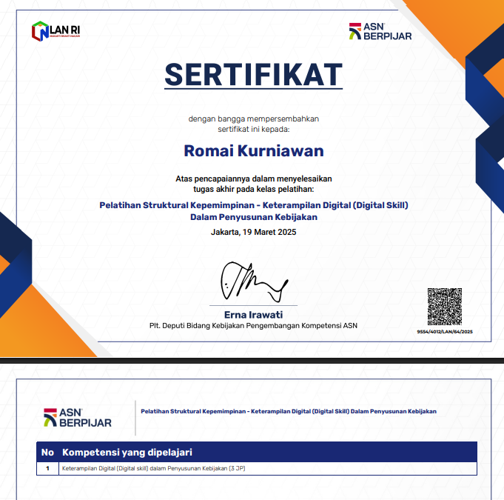
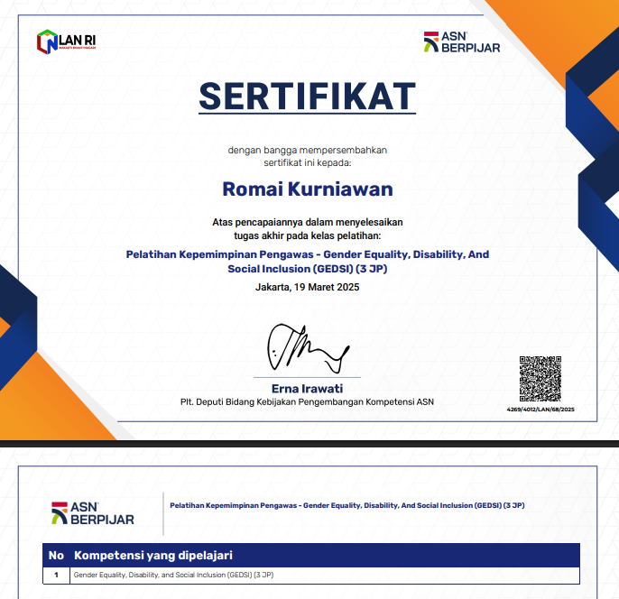

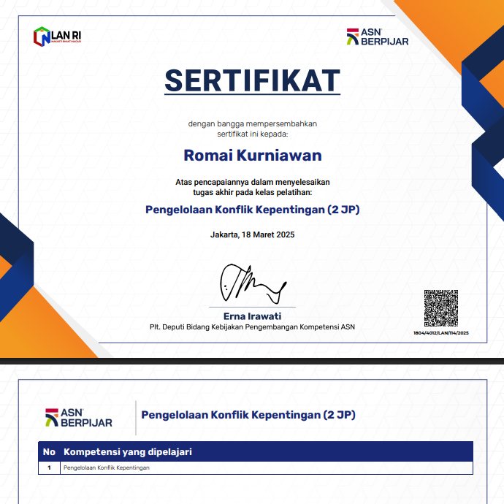
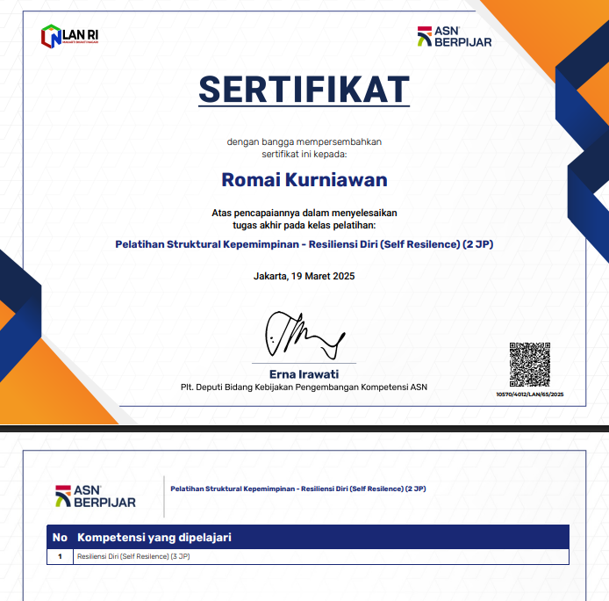

BAB VI
DISEMINASI DAN PUBLIKASI AKSI PERUBAHAN

6.1. Penerapan Strategi Komunikasi

Strategi diseminasi dan publikasi dalam aksi "Digitasi Arsip Keuangan Dalam Rangka Peningkatan Kualitas Penatausahaan Keuangan Pada Dinas Perindustrian Provinsi Sumatera Selatan" difokuskan pada penyebarluasan informasi, penguatan partisipasi internal, dan perluasan dampak aksi ke lingkup yang lebih luas. Aksi perubahan tidak hanya disosialisasikan dalam lingkup internal Subbagian Keuangan, tetapi juga dipublikasikan sebagai praktik baik kepada lintas subbagian dan unit kerja lain di lingkungan Dinas Perindustrian.
Strategi diseminasi dilakukan secara bertahap dan terstruktur sesuai dengan fase pelaksanaan aksi, dimulai dari tahap perencanaan hingga fase evaluasi dan replikasi. Berikut uraian strategi yang diterapkan:
- Diseminasi Internal melalui Konsultasi dan Koordinasi
Pada tahap awal (minggu ke-2 dan ke-3 Mei), pelaksana melakukan konsultasi dengan mentor, Kepala Dinas, dan Sekretaris Dinas sebagai bentuk komunikasi strategis untuk memperoleh dukungan pimpinan. Selanjutnya, koordinasi intensif dilakukan dengan Tim Efektif sebagai pelaksana utama, yang sekaligus berperan sebagai agen komunikasi dalam menyampaikan pesan perubahan kepada pegawai lainnya.
- Sosialisasi Implementatif Melalui Media Internal
Sosialisasi sistem digitalisasi dan SOP dilakukan secara sistematis melalui penyampaian langsung di forum-forum internal, pemanfaatan grup komunikasi WhatsApp pegawai. Kegiatan ini berlangsung sejak akhir Mei hingga pertengahan Juni, dengan pendekatan partisipatif agar pegawai merasa dilibatkan secara aktif dalam proses perubahan.
- Diseminasi Hasil dan Evaluasi melalui Forum Internal
Setelah uji coba sistem digitalisasi, hasilnya dipresentasikan dalam forum evaluasi kinerja internal. Tim menyampaikan efektivitas sistem, hasil pengujian dokumen, serta kendala yang berhasil diatasi. Langkah ini bertujuan membangun kesadaran kolektif terhadap manfaat langsung dari digitalisasi dalam mendukung kelancaran tugas-tugas keuangan.
- Publikasi Praktik Baik dan Replikasi Internal
Sebagai bagian dari strategi keberlanjutan, hasil dan dokumentasi aksi perubahan dirangkum dalam bentuk ringkasan praktik baik (brief good practice) dan ditampilkan dalam media presentasi, seperti slide dan video singkat. Materi ini disiapkan untuk dipresentasikan dalam forum koordinasi keuangan dinas serta dapat direplikasi oleh subbagian lain seperti Perencanaan dan Umum. Petunjuk teknis dan template sistem digitalisasi juga didistribusikan sebagai bahan replikasi mandiri.
- Rencana Ekspansi Publikasi Melalui Forum Eksternal
Dalam jangka menengah, publikasi aksi perubahan ini direncanakan untuk diperluas ke lintas OPD, melalui jaringan komunikasi dengan Diskominfo, BPKAD, serta forum inovasi pelayanan publik daerah. Publikasi ini dimaksudkan untuk membangun jejaring kolaborasi dan mendorong adopsi sistem serupa di OPD lain dengan kebutuhan pengarsipan yang sejenis.
Melalui strategi diseminasi dan publikasi yang terintegrasi dengan siklus pelaksanaan aksi, perubahan tidak hanya menjadi proyek internal yang berhenti pada hasil teknis, tetapi menjadi model inovasi yang dapat direplikasi dan didorong keberlanjutannya. Strategi ini turut memperkuat nilai transparansi, akuntabilitas, dan semangat kolaboratif dalam mendukung tata kelola birokrasi digital yang adaptif di lingkungan Dinas Perindustrian Provinsi Sumatera Selatan.
Penerapan strategi komunikasi dalam aksi dirancang sebagai bagian integral dari keberhasilan transformasi sistem kerja Subbagian Keuangan.
Strategi ini dikembangkan berdasarkan permasalahan utama dalam rancangan aksi, yaitu sistem pengarsipan manual yang menyulitkan efisiensi dan akuntabilitas layanan keuangan. Oleh karena itu, komunikasi diarahkan tidak hanya sebagai instrumen sosialisasi, tetapi sebagai penggerak kesadaran, partisipasi, dan perubahan budaya kerja.
Dengan pendekatan komunikasi dan publikasi yang menyeluruh, aksi perubahan ini berhasil meningkatkan pemahaman, partisipasi, serta dukungan terhadap sistem digitalisasi arsip keuangan. Strategi ini juga berperan penting dalam membentuk ekosistem kerja baru yang lebih efisien, kolaboratif, dan berbasis teknologi di lingkungan Dinas Perindustrian Provinsi Sumatera Selatan.
Gambar 6.1
Publikasi dan Diseminasi melalui forum internal
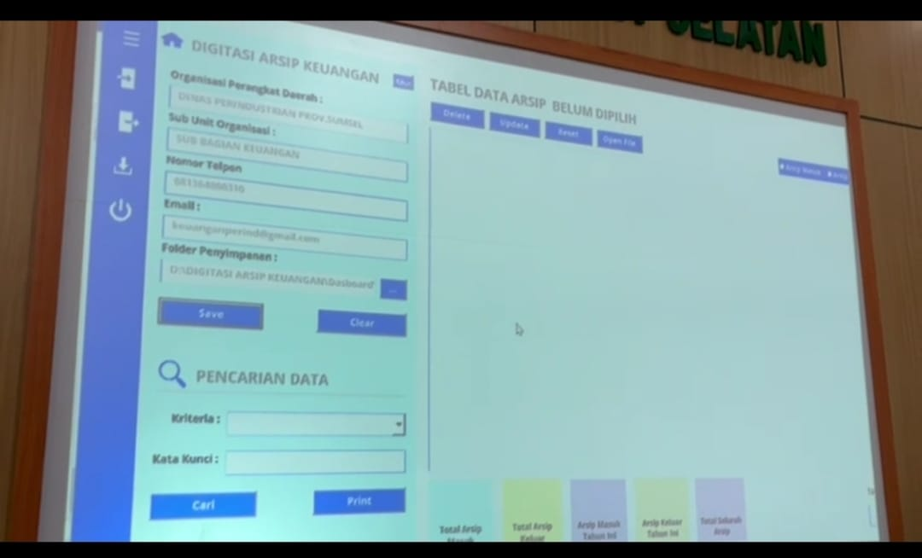
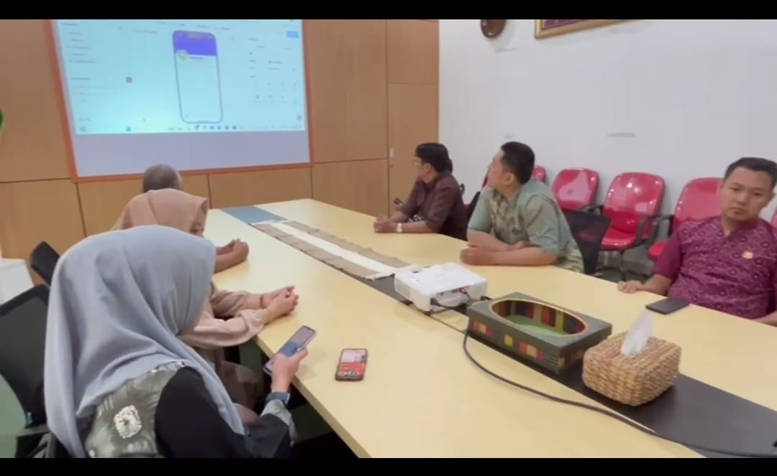

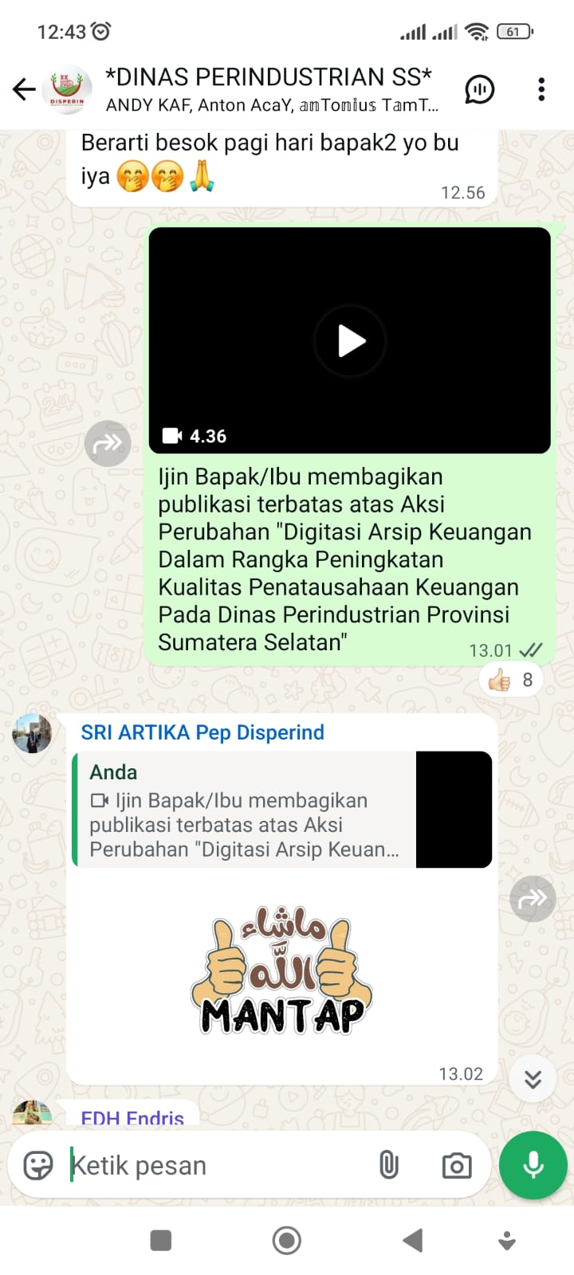
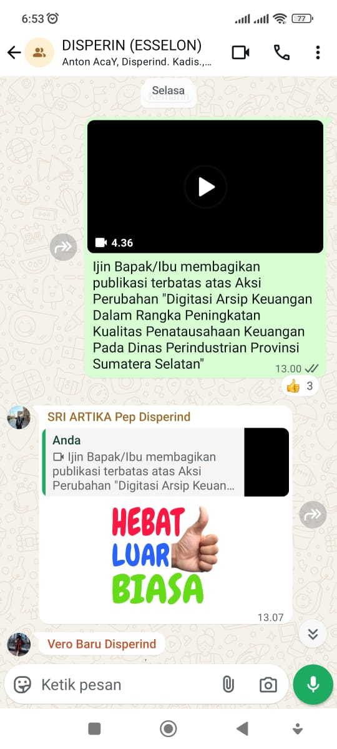

6.2. Keberhasilan Mendapat Dukungan Adopsi/Replikasi Aksi Perubahan
Keberhasilan strategi komunikasi dan publikasi yang dilaksanakan dalam aksi perubahan ditunjukkan dengan munculnya dukungan nyata dari pimpinan dan unit kerja lain terhadap replikasi dan pengembangan lebih lanjut inovasi ini. Replikasi tidak hanya menjadi agenda jangka panjang, tetapi sudah mulai terlihat pada fase implementasi dan evaluasi.
Bentuk-bentuk dukungan tersebut meliputi:
- Komitmen Pimpinan
Kepala Dinas dan Sekretaris sebagai mentor secara langsung menyampaikan apresiasi terhadap hasil uji coba sistem digitalisasi arsip dan menyarankan agar inovasi ini dijadikan sebagai standar kerja di lingkup Dinas Perindustrian. Dukungan ini juga dibuktikan dengan arahan untuk melibatkan subbagian lain dalam proses pelatihan dan penguatan kapasitas digitalisasi.
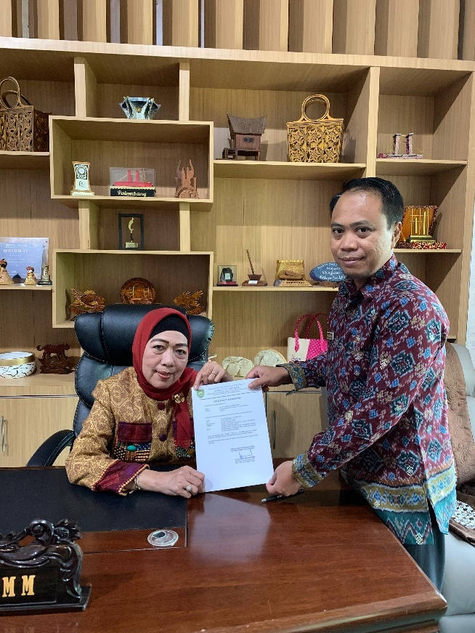
Gambar 6.2 Dukungan Pimpinan
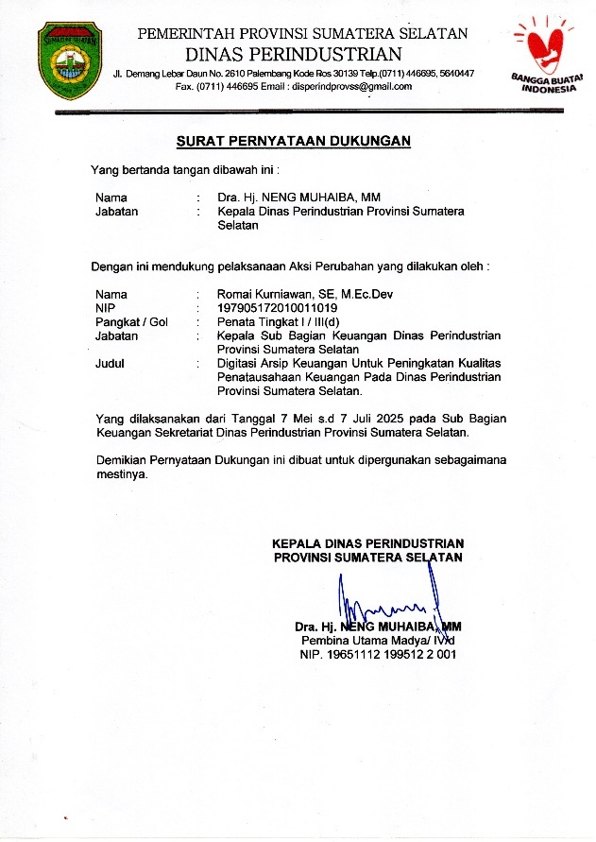

- Antusiasme Subbagian dan Bidang Teknis
Setelah dilakukan diseminasi hasil uji coba, Subbagian Umum dan Perencanaan, serta Bidang Lain menunjukkan minat untuk mengadopsi model dashboard serta SOP digitasi. Mereka menganggap bahwa pendekatan ini dapat menjawab kebutuhan dokumentasi cepat dan akurat, khususnya dalam penyusunan laporan kegiatan dan evaluasi.
Gambar 6.3. Dukungan Sub Bagian Lain

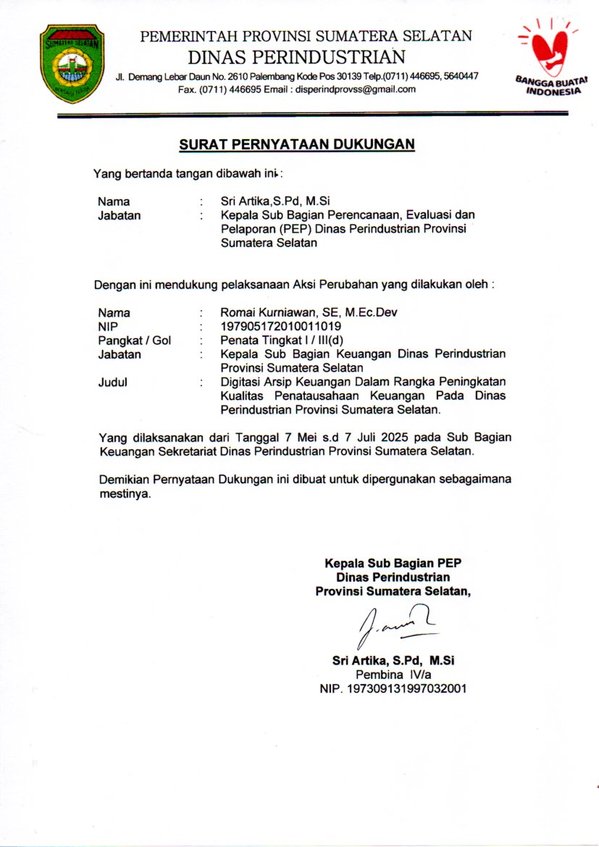
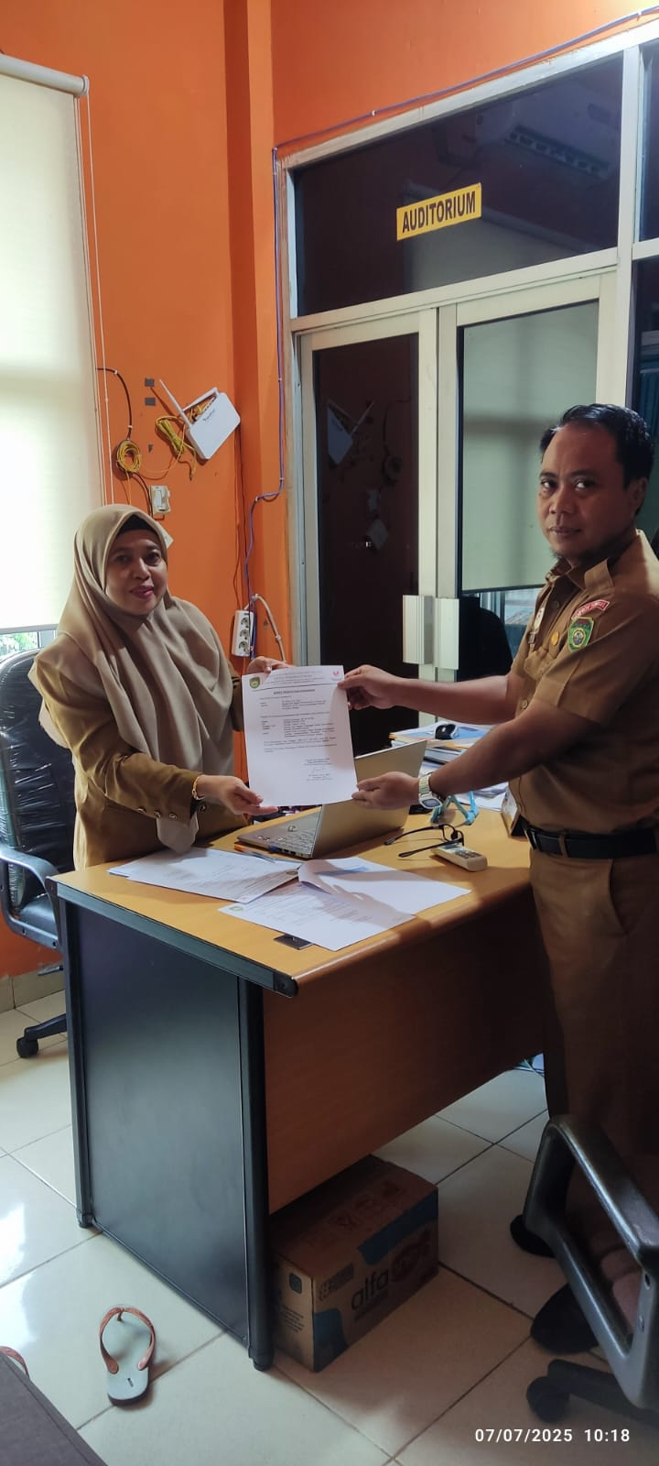

- Peningkatan Pemahaman PPTK terhadap pentingsnya arsip digital
Meningkatnya pemahaman dan dukungan mereka terhadap sistem digitalisasi arsip. Hal ini terjadi setelah sosialisasi, uji coba sistem, dan presentasi hasil aksi perubahan yang menekankan manfaat digitalisasi dalam meningkatkan efisiensi penatausahaan keuangan, mempermudah pencarian dokumen, serta memperkuat akuntabilitas.
Gambar 6.4 Dukungan PPTK Kegiatan
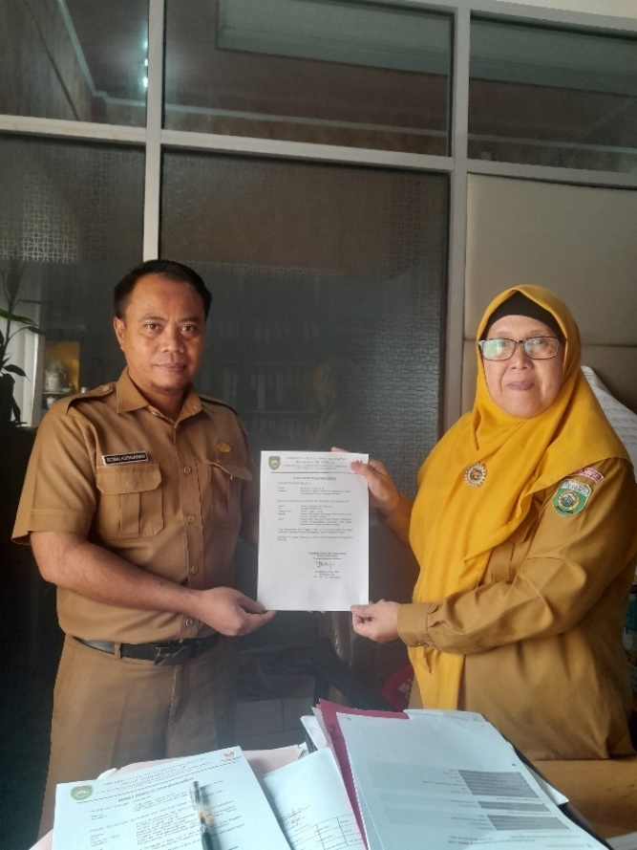
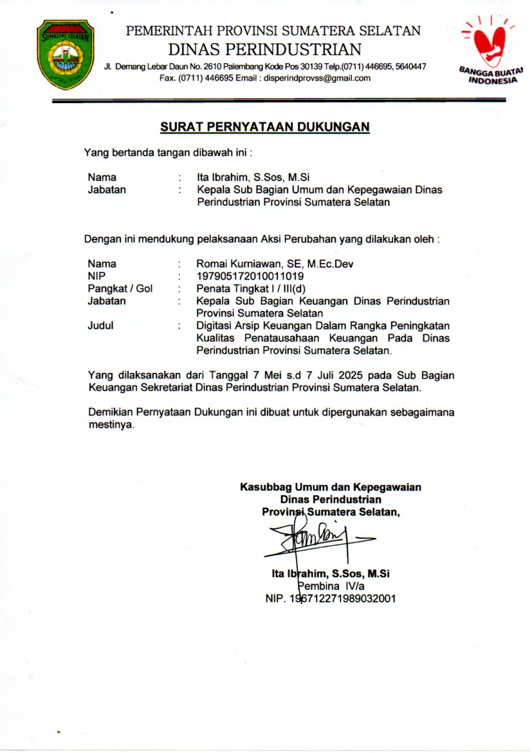

- Rencana Pengembangan sistem sebagai pendamping dari aplikais SIPD.
Aksi ini dirancang untuk dapat menjadi sistem pendamping dari aplikasi keuangan yang sudah dijalankan yang membutuhkan aplikasi pengarsipan keuangan berbasis digital. Hal ini akan mendorong keterpaduan data, efisiensi kerja, serta penguatan akuntabilitas di level organisasi.
Melalui capaian ini, dapat disimpulkan bahwa aksi perubahan yang dilaksanakan tidak hanya berdampak terhadap peningkatan efisiensi di Subbagian Keuangan, tetapi juga telah memantik komitmen kolektif untuk menciptakan budaya kerja baru yang berbasis digital, kolaboratif, dan adaptif. Hal ini menunjukkan keberhasilan peserta dalam menjalankan peran kepemimpinan perubahan secara konkret dan berdampak sistemik.

Gambar 6.5
Rencana Pengembangan Sistem sebagai pendamping Aplikasi SIPD
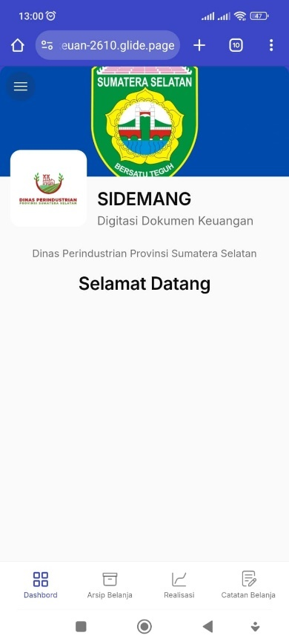
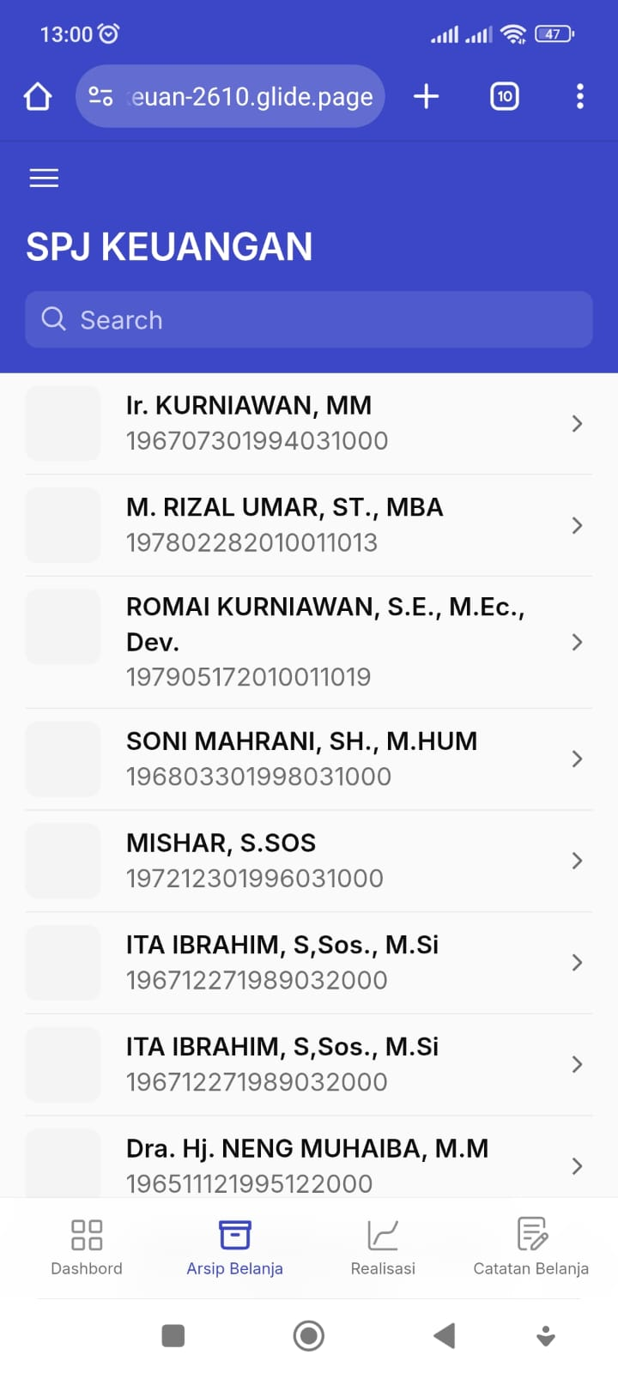

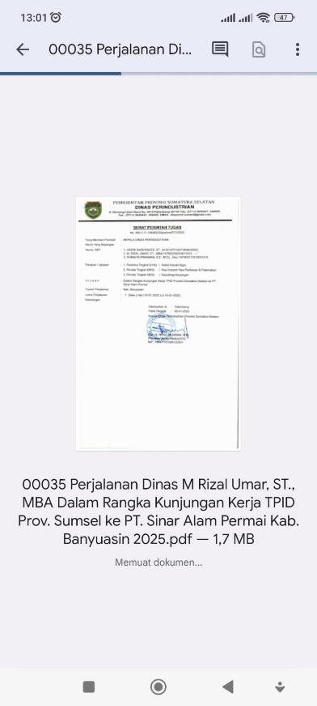
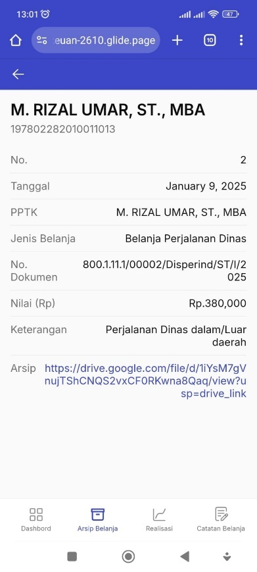

Analisis Perubahan Kuadran Stakeholder
Analisis stakeholder sebelum dan sesudah pelaksanaan aksi perubahan menunjukkan adanya pergeseran posisi yang signifikan pada beberapa stakeholder utama, khususnya pada kuadran promoters dan defenders.
1. Kondisi Sebelum Aksi Perubahan
Pada tahap perencanaan, stakeholder yang berada pada kuadran promoters hanya terdiri dari Kepala Dinas dan Sekretaris Dinas. Keduanya memiliki pengaruh tinggi dan kepentingan tinggi karena berperan dalam pengambilan keputusan strategis dan pemberian dukungan kebijakan.
Sementara itu, kuadran defenders didominasi oleh:
- Staf Keuangan
- Staf Perencanaan dan Evaluasi Program (PEP)
- Staf Umum
- PPTK
Mereka memiliki kepentingan tinggi namun pengaruh rendah, karena masih dalam posisi pelaksana teknis yang belum sepenuhnya memahami urgensi dan manfaat digitalisasi arsip keuangan.
Pada kuadran latents, terdapat BPKAD dan Inspektorat yang memiliki pengaruh tinggi sebagai lembaga pembina dan pengawas, namun kepentingannya terhadap aksi perubahan masih rendah karena belum merasakan dampak langsung pada awal pelaksanaan. Sedangkan kuadran apathetics tidak memiliki stakeholder yang dominan.
2. Kondisi Sesudah Aksi Perubahan
Setelah pelaksanaan aksi perubahan, terjadi pergeseran penting yaitu:
Kuadran Promoters bertambah dengan masuknya:
- PPTK
PPTK berpindah dari posisi Latents menjadi promoters karena meningkatnya pemahaman dan dukungan mereka terhadap sistem digitalisasi arsip. Hal ini terjadi setelah sosialisasi, uji coba sistem, dan presentasi hasil aksi perubahan yang menekankan manfaat digitalisasi dalam meningkatkan efisiensi penatausahaan keuangan, mempermudah pencarian dokumen, serta memperkuat akuntabilitas.
Kuadran Latents tetap diisi oleh BPKAD dan Inspektorat, menunjukkan potensi kolaborasi lanjutan dalam penguatan kebijakan dan pengawasan replikasi sistem di OPD lain.
Kuadran Apathetics tetap tidak memiliki stakeholder dominan, menandakan bahwa strategi komunikasi dan sosialisasi yang diterapkan telah efektif menjangkau seluruh pihak terkait.
3. Kesimpulan Perubahan Kuadran Stakeholder
Perubahan kuadran stakeholder ini membuktikan bahwa aksi perubahan tidak hanya berhasil pada aspek teknis, tetapi juga pada aspek strategis yaitu penguatan dukungan dan komitmen stakeholder kunci. Penambahan Staf Keuangan dan PPTK ke dalam promoters akan menjadi faktor penentu keberlanjutan dan replikasi aksi perubahan karena sistem digitalisasi kini diadopsi dan didukung oleh pihak yang menjalankan fungsi utama penatausahaan keuangan di Subbagian Keuangan Dinas Perindustrian Provinsi Sumatera Selatan.
Gambar 6.6 Kuadran dengan Stakeholder yang berperan sebelum dan sudah aksi perubahan

Sebelum

PENGARUH

PROMOTERS
1. KEPALA DINAS
- SEKRETARIS

LATENTS
1. BPKAD
- Inspektorat
3.PPTK

KEPENTINGAN
DEFENDERS
1. STAF Keuangan
2. STAF PEP
3. STAF UMUM

APATHETICS

TIDAK ADA YANG DOMINAN

Sesudah
PENGARUH
PROMOTERS

1. KEPALA DINAS
2. SEKRETARIS
3. PPTK

LATENTS

1. BPKAD
2. Inspektorat

KEPENTINGAN
DEFENDERS
1. STAF Keuangan
2. Staf Umum
3. Staf PEP

APATHETICS

TIDAK ADA YANG DOMINAN

BAB VII
PENGEMBANGAN POTENSI DIRI

7.1. Pemetaan Sikap Perilaku Kepemimpinan dan Strategi Pengembangan

1. Pemetaan Sikap Perilaku Kepemimpinan
Dalam pelaksanaan aksi, pemimpin perubahan dituntut memiliki kapabilitas yang kuat tidak hanya dari sisi teknis, tetapi juga dalam dimensi sikap dan perilaku kepemimpinan. Berdasarkan hasil pemetaan yang mengacu pada Katalog Pengembangan Sikap dan Perilaku Kepemimpinan, terdapat tiga kompetensi utama yang menjadi fondasi dalam mendukung keberhasilan perubahan, yaitu: Integritas, Kerja Sama, dan Kemampuan Mengelola Perubahan.

a. Integritas (Managing Self)
Pemetaan terhadap aspek integritas menunjukkan bahwa pemimpin telah menampilkan konsistensi perilaku yang sejalan dengan nilai-nilai organisasi. Beberapa sub aspek penting dalam kompetensi ini adalah:
- Tanggung jawab: Pemimpin aktif menjalankan tugas sesuai peran, serta mampu mengelola beban kerja berbasis target yang telah ditentukan.
- Komitmen: Menjaga keselarasan antara tugas dan hasil melalui ritme kerja terukur.
- Kedisiplinan: Menerapkan kode etik dalam pekerjaan sehari-hari serta menjadi teladan dalam mematuhi regulasi.
- Kejujuran: Terbuka terhadap kondisi nyata dan menyampaikan laporan kemajuan secara objektif.
- Konsistensi: Stabil dalam keputusan dan tindakan, walau berada di bawah tekanan perubahan lingkungan organisasi.
- Pengambilan Keputusan Dilematis: Mampu membuat keputusan berbasis data, meskipun mengandung risiko tinggi bagi dirinya atau organisasi.
b. Kerja Sama (Managing Others)
Keberhasilan aksi perubahan sangat ditentukan oleh kemampuan menjalin kolaborasi yang efektif, baik secara internal maupun eksternal. Pemetaan menunjukkan bahwa aspek kerja sama telah diterapkan melalui:
- Kerjasama Internal: Menjalin komunikasi fungsional antara subbagian keuangan, perencanaan, dan umum.
- Kerjasama Eksternal: Terlibat aktif dalam koordinasi antar bidang dan BPKAD.
- Komunikasi: Mengedepankan komunikasi terbuka, terstruktur, dan berbasis data.
- Fleksibilitas: Cepat menyesuaikan diri terhadap dinamika perubahan kebijakan dan arahan pimpinan.
- Komitmen dalam Tim: Mendorong tim untuk berkontribusi aktif dan menjaga kualitas kerja secara kolektif.

c. Mengelola Perubahan (Managing Organization)
Pemetaan terhadap dimensi ini menunjukkan bahwa pemimpin aksi perubahan telah menunjukkan sensitivitas terhadap kebutuhan inovasi di organisasi. Beberapa indikator utamanya meliputi:
- Orientasi Pelayanan: Berupaya mempercepat pelayanan internal melalui penyediaan arsip digital.
- Adaptabilitas: Responsif terhadap kebijakan baru dan cepat mengimplementasikan solusi digital.
- Pengembangan Diri dan Orang Lain: Memfasilitasi pelatihan dan workshop internal.
- Orientasi pada Hasil: Menyusun indikator keberhasilan jangka pendek-menengah-panjang.
- Inisiatif: Menciptakan sistem digitasi arsip berbasis MS Excel sesuai kapasitas SDM.

Ketiga kompetensi di atas secara detail beserta penilaian assesment peserta ditampilkan dalam tabel berikut :

Formulir Peserta :

 |  |  | FORMULIR PESERTA
Nama | : | ROMAI KURNIAWAN, SE, M.Ec.Dev
NIP | : | 197905172010011019
Jabatan | : | KASUBBAG KEUANGAN
Instansi | : | DINAS PERINDUSTRIAN PROV. SUMSEL
Program | : | PKP ANGKATAN I TAHUN 2025
Komponen |  | Sub Komponen |  | SKOR 1 - 10
INTEGRITAS |  | 1 | Mengingatkan rekan kerja atau bawahan untuk bertindak sesuai dengan nilai, norma, dan etika organisasi dalam segala situasi dan kondisi. | 8
 |  | 2 | Menunjukkan komitmen dan tanggung jawab terhadap penyelesaian tugas yang diembannya. | 8
 |  | 3 | Mengingatkan rekan kerja atau bawahan untuk melaksanakan tugas dan fungsi mereka sesuai dengan tenggat waktu yang ada dan mematuhi ketentuan terkait waktu kerja yang berlaku dalam organisasi. | 9
 |  | 4 | Memberikan informasi yang dapat dipercaya kepada orang lain/ pihak lain sesuai dengan etika organisasi. | 9
 |  | 5 | Menerapkan norma atau aturan yang berlaku dalam organisasi secara konsisten dalam setiap situasi dalam lingkup pekerjaannya. | 8
 |  | 6 | Memberikan argumen dengan disertai pemahaman atas ketentuan yang berlaku di organisasi dan konsekuensinya dalam mengingatkan atau mengajak rekan kerja/ bawahan dalam penegakan aturan. | 8
 |  |  | JUMLAH | 8,33
KERJASAMA |  | 7 | Menyampaikan informasi dengan cukup jelas baik secara tertulis maupun lisan dalam menunjang kelancaran kerja pada unit/tim yang dipimpinnya. | 8
 |  | 8 | Melakukan koordinasi yang efektif dengan pihak-pihak relevan di lingkup satuan kerja/organisasi dalam rangka menjamin kineja di lingkup unitnya. | 8
 |  | 9 | Aktif menjalin komunikasi dengan pemangku kepentingan eksternal organisasi dalam rangka menunjang kualitas layanan yang diselenggarakan organisasi | 8
 |  | 10 | Merespon dengan positif adanya perbedaan atau kemajemukan dalam unit/tim kerja sehingga tetap fokus pada tujuan kerja yang disepakati. | 8
 |  | 11 | Bertanggungjawab terhadap peran atau tugasnya dalam rangka mencapai sasaran atau tujuan tim yang telah disepakati. | 8
 |  |  | JUMLAH | 8,00
MENGELOLA PERUBAHAN |  | 12 | Aktif mencari informasi kebutuhan pemangku kepentingan dan memberikan penjelasan mengenai prosedur standar pelayanan yang berlaku sebagai upaya pemenuhan pelayanan publik yang efektif dan efisien. | 8
 |  | 13 | Aktif mengembangkan kemampuan untuk menyesuaikan diri dengan tuntutan perubahan dalam pemberian pelayanan publik. | 8
 |  | 14 | Menggunakan cara yang beragam untuk memastikan bawahan memahami arahan penyelesaian tugas yang sesuai dengan target kerja yang diberikan dan SOP yang berlaku | 8
 |  | 15 | Mencari metode kerja alternatif yang lebih efektif untuk menyesaikan pekerjaan terutama ketika menghadapi hambatan | 8
 |  | 16 | Proaktif mencari peluang perbaikan yang perlu dilakukan untuk meningkatkan kualitas pemberian pelayan publik. | 8
 |  |  | JUMLAH | 8,00

Formulir Mentor :
FORMULIR MENTOR
Nama Peserta | : | ROMAI KURNIAWAN, SE, M.Ec.Dev | Nama Mentor | : | MOHAMMAD TAUFIQ, S.IP
NIP | : | 197905172010011019 | NIP: | : | 197111071999031006
Jabatan | : | KASUBBAG KEUANGAN | Jabatan | : | SEKRETARIS
Instansi | : | DINAS PERINDUSTRIAN PROV. SUMSEL | Instansi | : | DINAS PERINDUSTRIAN PROV. SUMSEL
Program | : | PKP ANGKATAN I TAHUN 2025
Komponen | Sub Komponen |  |  |  |  |  |  | SKOR 1 - 10
INTEGRITAS | 1 | Mengingatkan rekan kerja atau bawahan untuk bertindak sesuai dengan nilai, norma, dan etika organisasi dalam segala situasi dan kondisi. |  |  |  |  | 9
INTEGRITAS | 2 | Menunjukkan komitmen dan tanggung jawab terhadap penyelesaian tugas yang diembannya. |  |  |  |  | 9
INTEGRITAS | 3 | Mengingatkan rekan kerja atau bawahan untuk melaksanakan tugas dan fungsi mereka sesuai dengan tenggat waktu yang ada dan mematuhi ketentuan terkait waktu kerja yang berlaku dalam organisasi. |  |  |  |  | 9
INTEGRITAS | 4 | Memberikan informasi yang dapat dipercaya kepada orang lain/ pihak lain sesuai dengan etika organisasi. |  |  |  |  | 9
INTEGRITAS | 5 | Menerapkan norma atau aturan yang berlaku dalam organisasi secara konsisten dalam setiap situasi dalam lingkup pekerjaannya. |  |  |  |  | 9
INTEGRITAS | 6 | Memberikan argumen dengan disertai pemahaman atas ketentuan yang berlaku di organisasi dan konsekuensinya dalam mengingatkan atau mengajak rekan kerja/ bawahan dalam penegakan aturan. |  |  |  |  | 9
INTEGRITAS |  | JUMLAH |  |  |  |  | 9
KERJASAMA | 7 | Menyampaikan informasi dengan cukup jelas baik secara tertulis maupun lisan dalam menunjang kelancaran kerja pada unit/tim yang dipimpinnya. |  |  |  |  | 9
KERJASAMA | 8 | Melakukan koordinasi yang efektif dengan pihak-pihak relevan di lingkup satuan kerja/organisasi dalam rangka menjamin kineja di lingkup unitnya. |  |  |  |  | 9
KERJASAMA | 9 | Aktif menjalin komunikasi dengan pemangku kepentingan eksternal organisasi dalam rangka menunjang kualitas layanan yang diselenggarakan organisasi |  |  |  |  | 9
KERJASAMA | 10 | Merespon dengan positif adanya perbedaan atau kemajemukan dalam unit/tim kerja sehingga tetap fokus pada tujuan kerja yang disepakati. |  |  |  |  | 9
KERJASAMA | 11 | Bertanggungjawab terhadap peran atau tugasnya dalam rangka mencapai sasaran atau tujuan tim yang telah disepakati. |  |  |  |  | 9
KERJASAMA |  | JUMLAH |  |  |  |  | 9,00
MENGELOLA PERUBAHAN | 12 | Aktif mencari informasi kebutuhan pemangku kepentingan dan memberikan penjelasan mengenai prosedur standar pelayanan yang berlaku sebagai upaya pemenuhan pelayanan publik yang efektif dan efisien. |  |  |  |  | 9
MENGELOLA PERUBAHAN | 13 | Aktif mengembangkan kemampuan untuk menyesuaikan diri dengan tuntutan perubahan dalam pemberian pelayanan publik. |  |  |  |  | 9
MENGELOLA PERUBAHAN | 14 | Menggunakan cara yang beragam untuk memastikan bawahan memahami arahan penyelesaian tugas yang sesuai dengan target kerja yang diberikan dan SOP yang berlaku |  |  |  |  | 9
MENGELOLA PERUBAHAN | 15 | Mencari metode kerja alternatif yang lebih efektif untuk menyesaikan pekerjaan terutama ketika menghadapi hambatan |  |  |  |  | 9
MENGELOLA PERUBAHAN | 16 | Proaktif mencari peluang perbaikan yang perlu dilakukan untuk meningkatkan kualitas pemberian pelayan publik. |  |  |  |  | 9
MENGELOLA PERUBAHAN |  | JUMLAH |  |  |  |  | 9,00

Form Penilaian Gabungan :

REKAP NILAI GABUNGAN PESERTA DAN MENTOR
Nama | : | ROMAI KURNIAWAN, SE, M.Ec.Dev |  |  |  |  | Nama Mentor | : | MOHAMMAD TAUFIQ, S.IP
NIP | : | 197905172010011019 |  |  |  |  | NIP: | : | 197111071999031006
Jabatan | : | KASUBBAG KEUANGAN |  |  |  |  | Jabatan | : | SEKRETARIS
Instansi | : | DINAS PERINDUSTRIAN PROV. SUMSEL |  |  |  |  | Instansi | : | DINAS PERINDUSTRIAN PROV. SUMSEL
Program | : | PKP ANGKATAN I TAHUN 2025
Komponen |  | Sub Komponen |  |  |  | Nilai Peserta | Nilai Mentor |  | Nilai Rata-Rata | Kualifikasi
Integritas |  | Tanggung jawab |  |  |  | 8 | 9 |  | 8,70 | Baik
 |  | Komitmen |  |  |  | 8 | 9 |  | 8,70 | Baik
 |  | Kedisplinan |  |  |  | 9 | 9 |  | 9,00 | Istimewa
 |  | Kejujuran |  |  |  | 9 | 9 |  | 9,00 | Istimewa
 |  | Konsistensi |  |  |  | 8 | 9 |  | 8,70 | Baik
 |  | Pengambilan Keputusan |  |  |  | 8 | 9 |  | 8,70 | Baik
 |  | Rata-Rata |  |  |  | 8,33 | 9,00 |  | 8,80 | Baik
Kerjasama |  | Kerjasama Internal |  |  |  | 8 | 9 |  | 8,70 | Baik
 |  | Kerjasama Eksternal |  |  |  | 8 | 9 |  | 8,70 | Baik
 |  | Komunikasi |  |  |  | 8 | 9 |  | 8,70 | Baik
 |  | Fleksibilitas |  |  |  | 8 | 9 |  | 8,70 | Baik
 |  | Komitmen dalam Tim |  |  |  | 8 | 9 |  | 8,70 | Baik
 |  | Rata-Rata |  |  |  | 8,00 | 9,00 |  | 8,70 | Baik
Mengelola Perubahan |  | Pelayanan Publik |  |  |  | 8 | 9 |  | 8,70 | Baik
 |  | Adaptabilitas |  |  |  | 8 | 9 |  | 8,70 | Baik
 |  | Pengembangan orang lain |  |  |  | 8 | 9 |  | 8,70 | Baik
 |  | Orientasi pada hasil |  |  |  | 8 | 9 |  | 8,70 | Baik
 |  | Inisiatif |  |  |  | 8 | 9 |  | 8,70 | Baik
 |  | Rata-Rata |  |  |  | 8,00 | 9,00 |  | 8,70 | Baik
Rata-Rata Nilai Sikap Perilaku : |  |  |  |  |  | 8,11 | 9,00 |  | 8,73 | Baik

Form Rekap Nilai Akhir Sikap Perilaku Peserta :
REKAP NILAI AKHIR SIKAP PERILAKU PESERTA
Nama Peserta | : |  | ROMAI KURNIAWAN, SE, M.Ec.Dev |  |  |  |  | Nama Mentor |  | : |  | MOHAMMAD TAUFIQ, S.IP
NIP | : |  | 197905172010011019 |  |  |  |  | NIP: |  | : |  | 197111071999031006
Jabatan | : |  | KASUBBAG KEUANGAN |  |  |  |  | Jabatan |  | : |  | SEKRETARIS
Instansi | : |  | DINAS PERINDUSTRIAN PROV. SUMSEL |  |  |  |  | Instansi |  | : |  | DINAS PERINDUSTRIAN PROV. SUMSEL
Program | : |  | PKP ANGKATAN I TAHUN 2025
 |  |  |  | Nilai Komponen
 |  |  |  | Sub Komponen Integritas | Sub Komponen Kerjasama |  | Sub Komponen Mengelola Perubahan |  |  |  |  |  | Rata-Rata Total Sub Komponen |  |  | Kualifikasi Total Sub Komponen
Peserta |  |  |  | 8,33 | 8,00 |  | 8,00 |  |  |  |  |  | 8,11 |  |  | Baik
Mentor |  |  |  | 9,00 | 9,00 |  | 9,00 |  |  |  |  |  | 9,00 |  |  | Istimewa
Nilai Rata-Rata Per sub komponen |  |  |  | 8,80 | 8,70 |  | 8,70 |  |  |  |  |  | 8,73 |  |  | Baik
Kualifikasi Per Sub Komponen |  |  |  | Baik | Baik |  | Baik |  |  |  |  |  | Baik
Keterangan Kualifikasi |  |  |  |  |  |  | Akhir Sikap Perilaku
9-10 |  |  |  | Istimewa |  |  | 8,73
7-8.99 |  |  |  | Baik
5-6.99 |  |  |  | Cukup |  |  | Kualifikasi:
3-4.99 |  |  |  | Kurang |  |  | Baik
1-2.99 |  |  |  | Sangat Kurang

2. Strategi Pengembangan
Strategi Pengembangan Kompetensi Dalam Aksi Perubahan
Dalam aksi perubahan ini dibutuhkan pengembangan kompetensi dari pegawai Dinas Perindustrian yang menjadi sumber daya dimana aksi perubahan dilakukan serta stakeholders lain yang terdampak atas aksi perubahan ini
Tabel 7.1
Pengembangan Kompetensi dalam Aksi Perubahan
No | Pihak Terdampak  Aksi Perubahan | Kompetensi yang  Dibutuhkan | Cara Pengembangan Kompetensi
1. | Pegawai Dinas Perindustrian | Pemahaman konsep digitasi arsip keuangan (manfaat, prinsip kerja, tata kelola data digital). | Kegiatan sosialisasi kepada seluruh stakeholder tentang latar belakang, tujuan, dan manfaat digitasi arsip keuangan
2 | Pegawai Sub Bagian Keuangan | Penguasaan akses dan penggunaan sistem digitalisasi (login, input, verifikasi, dan monitoring dokumen). | Pelatihan Teknis Ringan  Workshop singkat tentang bagaimana stakeholder dapat mengakses, membaca, dan mengevaluasi arsip digital.  Simulasi praktik input, verifikasi, dan validasi data digital berbasis SOP baru.
2. | PPTK, BPKAD, Inspektorat | Penguasaan akses dan penggunaan sistem digitasi (login, input, verifikasi, dan monitoring dokumen | Penyediaan leaflet, panduan singkat, dan video tutorial penggunaan sistem.

7.2. Proses dan Progres/Hasil Pengembangan Kompetensi Dalam Aksi Perubahan.
Agar proses pengembangan potensi diri berjalan berkesinambungan, maka ditetapkan rencana tindak lanjut sebagai berikut:

Tabel 7.2 Strategi Pengembangan Potensi Diri
No | Komponen / Sub Komponen | Kegiatan Pengembangan Potensi Diri untuk Mendukung Pelaksanaan Aksi Perubahan | Kegiatan / Tahapan Aksi Perubahan | Waktu Pelaksanaan | Hasil
1 | Integritas / Pengambilan Keputusan Dilematis | Mandiri:  Mempelajari manajemen risiko dan pengambilan keputusan berbasis data.  Penugasan:  sebagai pengambil keputusan dalam uji coba sistem pengarsipan digital. | Uji coba sistem digital arsip keuangan | Rencana: Minggu ke-3 Juni 2025  Realisasi:  Minggu ke-3 Juni 2025 | Berhasil menentukan pilihan model yang digunakan dalam Pembangunan sistem digitasi
2 | Kerja Sama / Komunikasi | Mandiri:  Latihan presentasi dan menulis pesan teknis melalui forum diskusi internal.  Penugasan:  Ditugaskan menyampaikan sosialisasi SOP keuangan kepada pegawai dan stakeholder. | Sosialisasi dan pelatihan SOP kepada pegawai dan stakeholder | Rencana: Minggu ke-3 Juni 2025  Realisasi:  Minggu ke-3 Juni 2025 | Berhasil Menyusun dan memberikan materi sosialisasi
3 | Mengelola Perubahan / Pengembangan Diri dan Orang Lain | Mandiri:  Membuat rencana pengembangan kompetensi diri dan membaca referensi praktik baik transformasi digital sektor publik.  Penugasan:  Menjadi fasilitator penerapan budaya kerja baru menggunakan sistem digital arsip untuk staf Subbagian Keuangan. | Pelatihan teknis dan mentoring penerapan alur sistem digital arsip keuangan | Rencana: Minggu ke-3 Juni 2025  Realisasi:  Minggu ke-3 Juni 2025 | Berhasil menerpakna budaya kerja baru pada sub bagian keuanagn dengan mengimplementasikan digitasi arsip untuk seluruh arsip keuangan

Pemetaan sikap dan perilaku kepemimpinan serta strategi pengembangan potensi diri ini merupakan langkah strategis dalam memastikan bahwa pelaksana aksi perubahan memiliki kesiapan mental, etis, dan profesional dalam mengemban tanggung jawab reformasi birokrasi. Dengan sinergi antara penguatan kapasitas individu dan sistem kerja yang terus berkembang, diharapkan tercipta budaya kerja baru yang lebih adaptif, kolaboratif, dan berorientasi hasil. Hasil dari pengembangan diri dalam aksi perubahan adalah sebagai berikut:

Form Penilaian Gabungan :

REKAP NILAI GABUNGAN PESERTA DAN MENTOR
Nama | : | ROMAI KURNIAWAN, SE, M.Ec.Dev |  |  |  |  | Nama Mentor | : | MOHAMMAD TAUFIQ, S.IP
NIP | : | 197905172010011019 |  |  |  |  | NIP: | : | 197111071999031006
Jabatan | : | KASUBBAG KEUANGAN |  |  |  |  | Jabatan | : | SEKRETARIS
Instansi | : | DINAS PERINDUSTRIAN PROV. SUMSEL |  |  |  |  | Instansi | : | DINAS PERINDUSTRIAN PROV. SUMSEL
Program | : | PKP ANGKATAN I TAHUN 2025
Komponen |  | Sub Komponen |  |  |  | Nilai Peserta | Nilai Mentor |  | Nilai Rata-Rata | Kualifikasi
Integritas |  | Tanggung jawab |  |  |  | 8,4 | 9,1 |  | 8,89 | Baik
 |  | Komitmen |  |  |  | 8,4 | 9,2 |  | 8,96 | Baik
 |  | Kedisplinan |  |  |  | 9 | 9 |  | 9,00 | Istimewa
 |  | Kejujuran |  |  |  | 9 | 9 |  | 9,00 | Istimewa
 |  | Konsistensi |  |  |  | 8 | 9 |  | 8,70 | Baik
 |  | Pengambilan Keputusan |  |  |  | 8 | 9 |  | 8,70 | Baik
 |  | Rata-Rata |  |  |  | 8,47 | 9,05 |  | 8,88 | Baik
Kerjasama |  | Kerjasama Internal |  |  |  | 8,4 | 9,2 |  | 8,96 | Baik
 |  | Kerjasama Eksternal |  |  |  | 8 | 9 |  | 8,70 | Baik
 |  | Komunikasi |  |  |  | 8 | 9 |  | 8,70 | Baik
 |  | Fleksibilitas |  |  |  | 8 | 9 |  | 8,70 | Baik
 |  | Komitmen dalam Tim |  |  |  | 8 | 9 |  | 8,70 | Baik
 |  | Rata-Rata |  |  |  | 8,08 | 9,04 |  | 8,75 | Baik
Mengelola Perubahan |  | Pelayanan Publik |  |  |  | 8 | 9 |  | 8,70 | Baik
 |  | Adaptabilitas |  |  |  | 8 | 9 |  | 8,70 | Baik
 |  | Pengembangan orang lain |  |  |  | 8,4 | 9,2 |  | 8,96 | Baik
 |  | Orientasi pada hasil |  |  |  | 8 | 9 |  | 8,70 | Baik
 |  | Inisiatif |  |  |  | 8 | 9 |  | 8,70 | Baik
 |  | Rata-Rata |  |  |  | 8,08 | 9,04 |  | 8,75 | Baik
Rata-Rata Nilai Sikap Perilaku : |  |  |  |  |  | 8,21 | 9,04 |  | 8,79 | Baik
Form Rekap Nilai Akhir Sikap Perilaku Peserta :
REKAP NILAI AKHIR SIKAP PERILAKU PESERTA
Nama Peserta | : | ROMAI KURNIAWAN, SE, M.Ec.Dev |  |  | Nama Mentor | : | MOHAMMAD TAUFIQ, S.IP
NIP | : | 197905172010011019 |  |  | NIP: | : | 197111071999031006
Jabatan | : | KASUBBAG KEUANGAN |  |  | Jabatan | : | SEKRETARIS
Instansi | : | DINAS PERINDUSTRIAN PROV. SUMSEL |  |  | Instansi | : | DINAS PERINDUSTRIAN PROV. SUMSEL
Program | : | PKP ANGKATAN I TAHUN 2025
 |  | Nilai Komponen
 |  | Sub Komponen Integritas | Sub Komponen Kerjasama | Sub Komponen Mengelola Perubahan |  |  | Rata-Rata Total Sub Komponen | Kualifikasi Total Sub Komponen
Peserta |  | 8,47 | 8,08 | 8,08 |  |  | 8,21 | Baik
Mentor |  | 9,05 | 9,04 | 9,04 |  |  | 9,04 | Istimewa
Nilai Rata-Rata Per Sub Komponen |  | 8,88 | 8,75 | 8,75 |  |  | 8,79 | Baik
Kualifikasi Per Sub Komponen |  | Baik | Baik | Baik |  |  | Baik
Keterangan Kualifikasi |  |  |  | Akhir Sikap Perilaku
9-10 |  | Istimewa |  | 8,79
7-8.99 |  | Baik
5-6.99 |  | Cukup |  | Kualifikasi:
3-4.99 |  | Kurang |  | Baik
1-2.99 |  | Sangat Kurang

BAB VIII
PENUTUP

Pelaksanaan aksi perubahan “Digitasi Arsip Keuangan Dalam Rangka Peningkatan Kualitas Penatusahaan Keuangan Pada Dinas Perindustrian Provinsi Sumatera Selatan” merupakan wujud konkret dari upaya perbaikan tata kelola pemerintahan di tingkat unit kerja. Aksi ini berangkat dari permasalahan riil yang selama ini menghambat efisiensi, akurasi, dan akuntabilitas pengelolaan dokumen keuangan karena sistem pengarsipan masih manual yang tidak efisien dan rentan terhadap kehilangan serta belum adanya sistem pengarsipan digital sebagai pendamping aplikasi keuangan SIPD.
Melalui pelaksanaan aksi ini, telah dilakukan serangkaian kegiatan sistematis mulai dari penyusunan SOP, pembentukan tim efektif, pembangunan sistem digitasi arsip berbasis Excel Dashboard, hingga pelatihan dan evaluasi internal. Implementasi aksi tidak hanya berhasil mengurangi hambatan teknis pengelolaan dokumen, tetapi juga mendorong tumbuhnya kesadaran kolektif akan pentingnya budaya kerja yang adaptif terhadap teknologi.
Aksi perubahan ini juga membuktikan bahwa pelatihan kepemimpinan yang dilaksanakan LAN tidak berhenti pada tataran teoritis. Pemanfaatan materi pelatihan seperti keterampilan digital, kepemimpinan inklusif, ketahanan diri, pelayanan digital, hingga pengelolaan konflik kepentingan telah memberikan landasan yang kuat bagi peserta dalam mengelola perubahan secara efektif dan berintegritas.
Dengan telah terlaksananya aksi ini, diharapkan hasilnya tidak hanya bermanfaat bagi Subbagian Keuangan, tetapi juga dapat direplikasi di lingkungan Dinas Perindustrian dan OPD lain yang memiliki tantangan serupa. Replikasi dan penguatan sistem ke depan akan menjadi kunci keberlanjutan inovasi dalam mendorong birokrasi yang lebih tanggap, transparan, dan profesional.
8.1. Kesimpulan
- Aksi perubahan digitasi arsip keuangan telah memberikan solusi nyata atas permasalahan pengarsipan manual yang tidak efisien di Subbagian Keuangan.
- Pelaksanaan aksi ini terbukti meningkatkan efisiensi, akuntabilitas, dan kecepatan dalam pengelolaan dokumen keuangan.
- Strategi pelibatan Tim Efektif, komunikasi yang terbuka, dan pemanfaatan media internal menjadi kunci keberhasilan pelaksanaan aksi.
- Aksi ini mendapat dukungan penuh dari pimpinan dan antusiasme dari subbagian lain untuk replikasi, yang memperkuat potensi inovasi ini untuk diterapkan lebih luas.
- Pelatihan PKP LAN sangat relevan dalam mendukung keberhasilan aksi, karena kompetensi yang diperoleh dapat langsung diaplikasikan dalam konteks organisasi.
8.2. Rekomendasi
- Diperlukan komitmen lanjutan dari pimpinan dan unit kerja untuk mengembangkan sistem digitasi ini ke seluruh bidang dan subbagian.
- Kegiatan pelatihan teknis perlu dijadwalkan secara berkala guna memastikan keberlanjutan kompetensi pegawai dalam pengelolaan sistem.
- Tim pelaksana aksi perubahan sebaiknya dilibatkan sebagai narasumber dalam diseminasi ke unit kerja lain agar proses replikasi dapat berjalan efektif.
- Evaluasi berkala dan pengembangan sistem berbasis cloud menjadi langkah strategis berikutnya untuk memperkuat transformasi digital arsip di lingkungan pemerintah daerah.

DAFTAR PUSTAKA

Peraturan Gubernur Sumatera Selatan Nomor 64 Tahun 2016 tentang Susunan Organisasi , Uraian Tugas dan Fungsi Dinas Pedrindustrian Provinsi Sumatera Selatan

Modul Pelatihan Kepemimpinan Pengawas, 2021. Berpikir Kreatif Dalam Pelayanan, LAN RI.

Modul Pelatihan Kepemimpinan Pengawas, 2021. Membangun Tim Efektif Di Era New Normal, LAN RI.

Modul Pelatihan Kepemimpinan Pengawas, 2021. Diagnosa Organisasi, LAN RI

Modul Pelatihan Kepemimpinan Pengawas, 2021. Pelayanan Publik Digital, LAN RI.

Modul Pelatihan Kepemimpinan Pengawas, 2021. Komunikasi Dalam Pelayanan Publik, LAN RI.

Modul Pelatihan Kepemimpinan Pengawas, 2021. Manajemen Mutu, LAN RI.

LAMPIRAN

Konsultasi dengan Mentor dan Coach
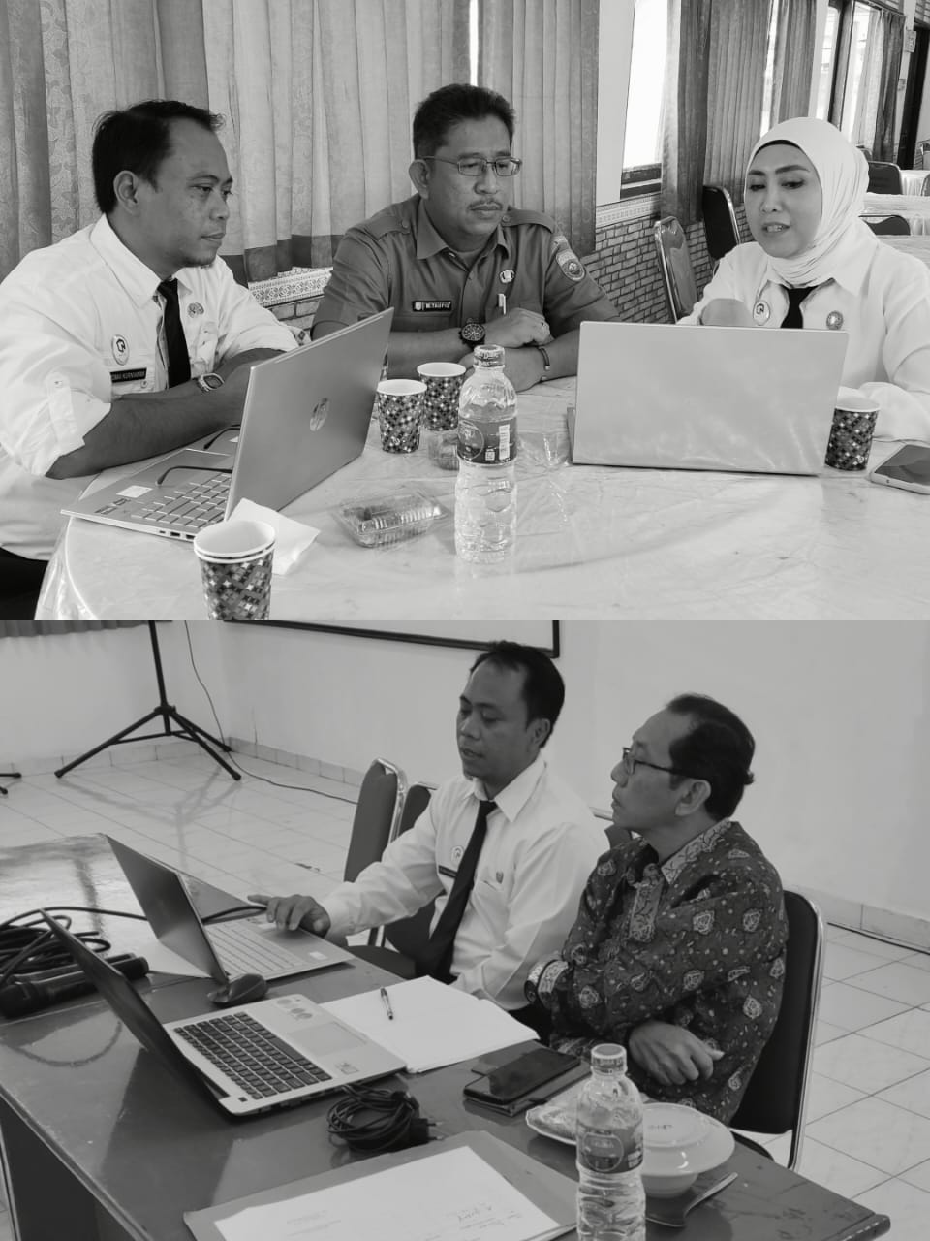

Seminar Rancangan Aksi Perubahan

Konsultasi Awal dengan Pimpinan dan Mentor

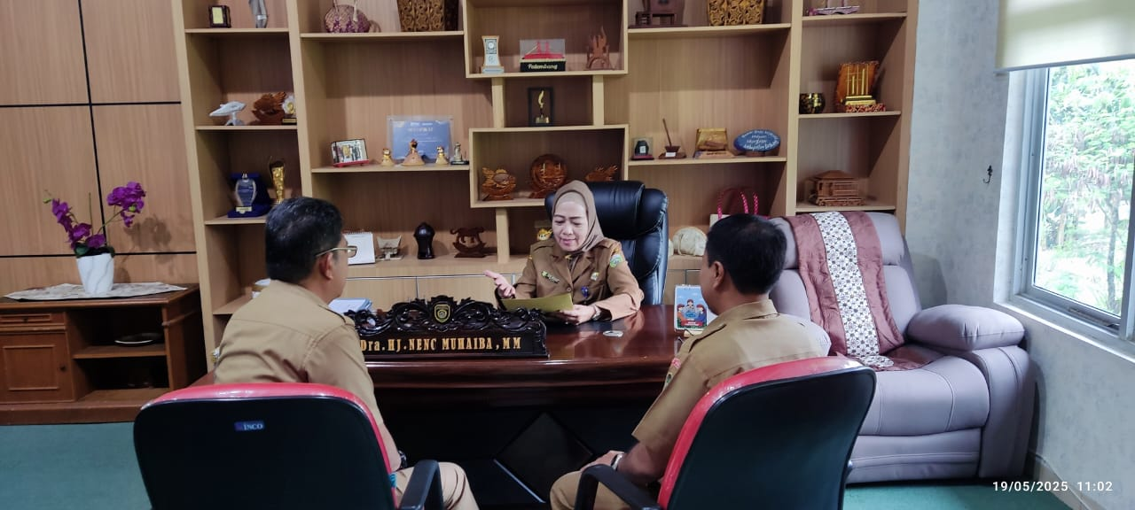

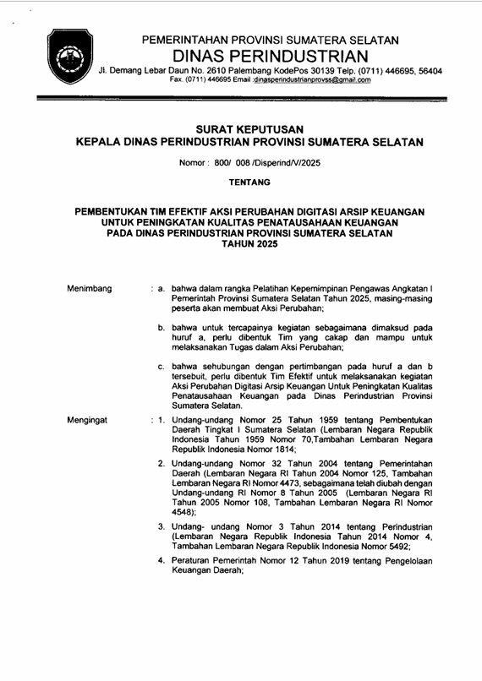
SK Tim Efektif

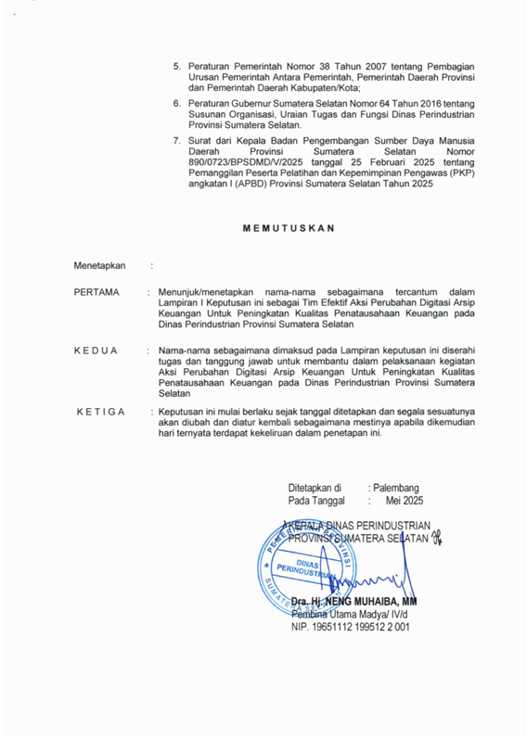

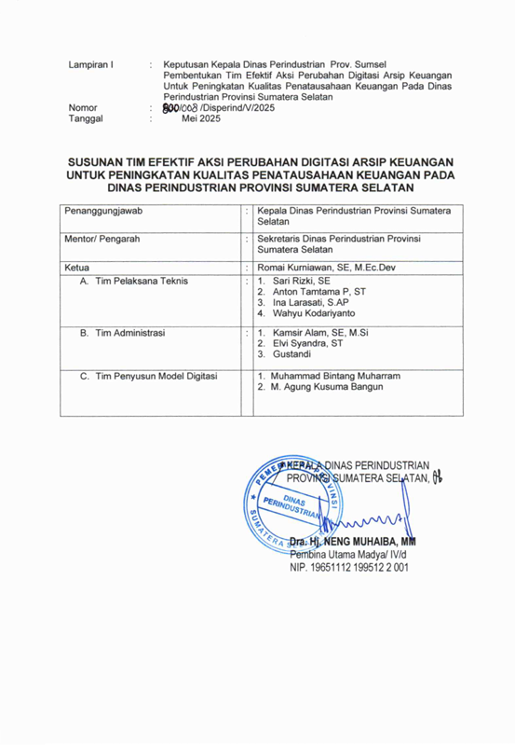

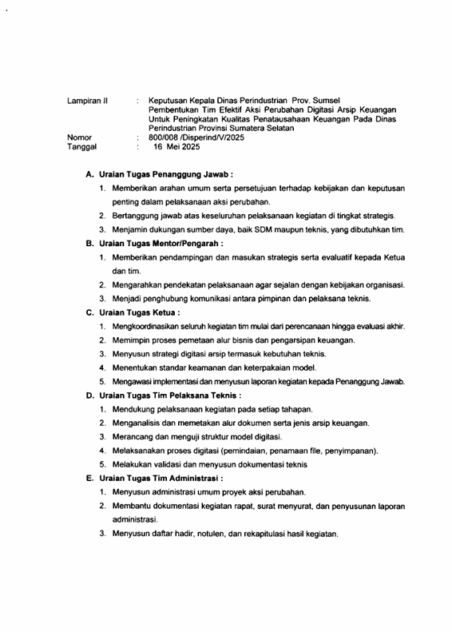

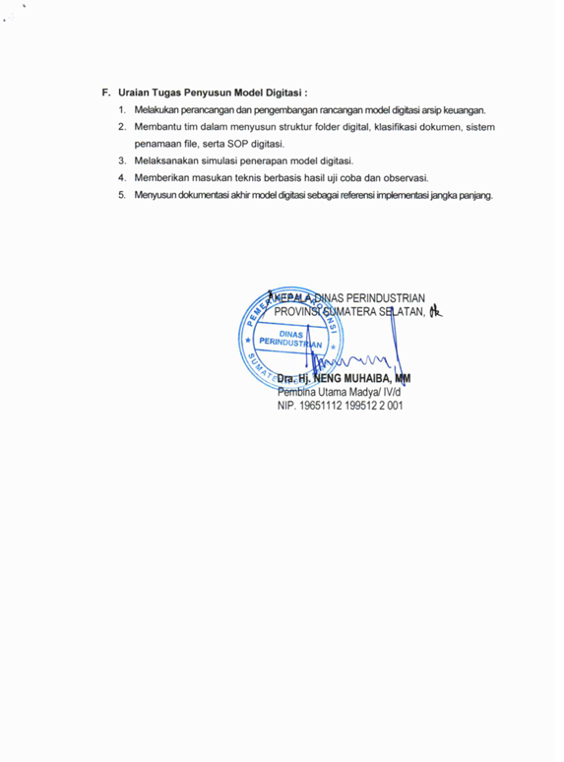

Rapat Tim Efektif

Dokumen Pernyataan Dukungan

